

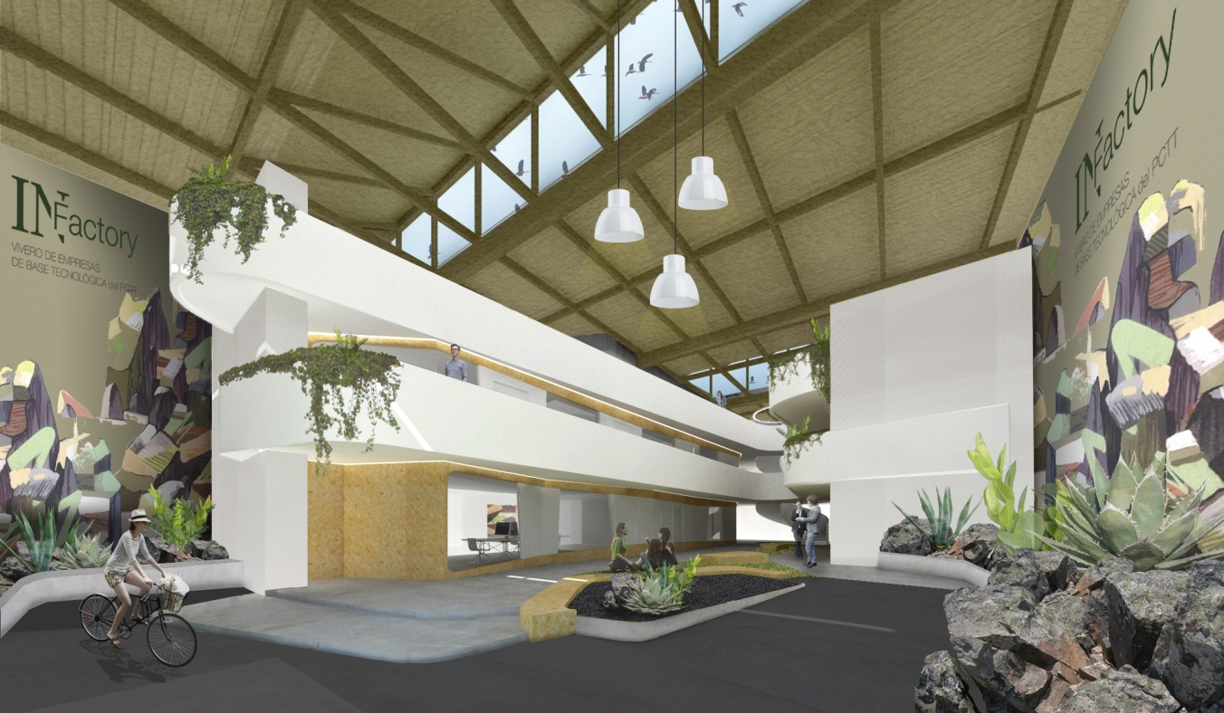



Documento 1

Memoria

PROYECTO DE VIVERO DE EMPRESAS DE BASE TECNOLÓGICA

Parque Científico y Tecnológico de Tenerife S.A



ÍNDICE DE DOCUMENTOS

Documento 1. Memoria y Planos

Documento 2. Memoria instalaciones

Documento 3. Mediciones y Presupuesto

Documento 4. Estudio de Seguridad y Salud

Documento 5. Pliego de Condiciones

1. MEMORIA DESCRIPTIVA 7

1.1 ANTECEDENTES: 7

1.2 DATOS DEL EMPLAZAMIENTO: 7

1.3 NORMATIVA URBANÍSTICA APLICABLE: 7

1.4 REGLAMENTOS URBANÍSTICOS PARTICULARES 12

1.5 SUPERFICIES COMPUTABLES A EFECTOS URBANÍSTICOS: 13

1.6 PROGRAMA DE NECESIDADES Y DESCRIPCIÓN DEL EDIFICIO: 14

1.7 NORMATIVA OBSERVADA PARA LA REDACCIÓN DEL PROYECTO: 26

1.7.1 CUMPLIMIENTO DEL CTE: 26

1.7.2 CUMPLIMIENTO DE OTRAS NORMATIVAS: 26

1.8 PRESTACIONES EN RELACIÓN CON EXIGENCIAS BÁSICAS DEL CTE: 41

1.9 OTRAS PRESTACIONES DEL EDIFICIO: 46

2. MEMORIA CONSTRUCTIVA 49

2.1 SUSTENTACIÓN DEL EDIFICIO. CARACTERÍSTICAS DEL SUELO 49

2.2 SISTEMA ESTRUCTURAL 49

2.3 ACONDICIONAMIENTO E INSTALACIONES 49

2.4 ENVOLVENTE 50

2.5 ESTUDIO ECONÓMICO 51

2.5.1 PRESUPUESTO DE EJECUCIÓN POR CONTRATA 51

2.5.2 RESUMEN POR CAPITULOS 52

2.6 PLAZO DE EJECUCIÓN 52

3. JUSTIFICACIÓN DEL CUMPLIMIENTO DE LAS EXIGENCIAS DEL CTE 53

3.1 DB SE, SEGURIDAD ESTRUCTURAL 53

3.2 DB SI, SEGURIDAD EN CASO DE INCENDIO 65

3.3 SEGURIDAD DE UTILIZACIÓN 66

3.4 SALUBRIDAD 73

3.5 AHORRO DE ENERGÍA 74

3.6 DB HR PROTECCIÓN FRENTE AL RUIDO 75

4. JUSTIFICACIÓN DEL CUMPLIMIENTO DE OTRA NORMATIVA DE APLICACIÓN 77

4.1 BARRERAS ARQUITECTÓNICAS Y ACCESIBILIDAD (Decreto 227/97) 77

4.2 HABITABILIDAD 78

4.3 NORMA DE CONSTRUCCIÓN SISMORRESISTENTE (NCSE-02) 78

4.4 INFORME DE COORDINACIÓN CON RESPECTO A LAS DISPOSICIONES MÍNIMAS EN SEGURIDAD Y SALUD EN LAS OBRAS DE CONSTRUCCIÓN (Decreto 1627/1997, de 24 de octubre) 79

4.4 INSTRUCCIÓN DE HORMIGÓN ESTRUCTURAL EHE (RD 1247/2008, 18 DE JULIO) 81

4.5 REGLAMENTO ELECTROTÉCNICO DE BAJA TENSIÓN (REAL DECRETO 842/2002, DE 2 DE AGOSTO) 81

4.6 REGLAMENTO DE INSTALACIONES INTERIORES DE SUMINISTRO DE AGUA Y DE EVACUACIÓN DE AGUAS EN LOS EDIFICIOS (DECRETO 134/2011, DE 17 DE MAYO) 81

5. INDICE DE PLANOS 83

6. ANEJOS A LA MEMORIA 85

6.1 CÁLCULO DE ESTRUCTURAS 85

6.2 PLAN DE CONTROL DE CALIDAD 113

6.3 ESTUDIO DE GESTIÓN DE RESIDUOS 117

6.4 ANEJO ADMNISTRATIVO 128

6.4.1 DECLARACION JURADA SOBRE INCOMPATIBILIDADES 128

6.4.2 DECLARACION DE OBRA COMPLETA 129

6.4.3 PLAZO DE EJECUCIÓN, PLAZO DE GARANTÍA Y FÓRMULA DE REVISIÓN DE PRECIOS 130

6.4.4 CLASIFICACIÓN DEL CONTRATISTA 131

6.4.5 ACTA DE REPLANTEO PREVIO 132

PROYECTO:

Proyecto de Vivero de Empresas de Base Tecnológica.

SITUACIÓN:

Calle Vía Interior Dársena Pesquera, 24, Nave nº4 de PCTT S.A., Santa Cruz de Tenerife, C.P. 38038 Provincia de Santa Cruz de Tenerife.

PROMOTOR:

El presente trabajo lo encarga la entidad mercantil Parque Científico y Tecnológico de Tenerife S.A., con domicilio en plaza de España, nº 1, Santa Cruz de Tenerife, CIF A38850053.

PROYECTISTA:

El autor del proyecto es Sociedad Evm Servicios Profesionales S.L.P., colegiada nº 10.482 del C.O.A.C, con C.I.F. B-38.755.393 y domicilio profesional en Calle Villalba Hervás nº3-2, C.P: 38002, en el Término Municipal de Santa Cruz de Tenerife, Provincia de Santa Cruz de Tenerife.

COLABORADORES:

Arquitecto: Manuel Pérez Baena, colegiado nº 2586 del C.O.A.C., con D.N.I. 78680127W y domicilio profesional en Calle Villalba Hervás nº3-2, C.P: 38002, en el Término Municipal de Santa Cruz de Tenerife, Provincia de Santa Cruz de Tenerife.

Ingeniero Industrial: Pablo Díaz Cruz, colegiado nº 380 del C.O.I.I.T.F., con D.N.I. 43.809.312 Q y domicilio profesional en Calle Villalba Hervás nº3-2, C.P: 38002, en el Término Municipal de Santa Cruz de Tenerife, Provincia de Santa Cruz de Tenerife.

1. MEMORIA DESCRIPTIVA

1.1 ANTECEDENTES:

La obra para la creación del “Vivero de empresas” en la Dársena Pesquera de Santa Cruz de Tenerife, impulsada por el Parque Científico y Tecnológico de Tenerife, SA, cuentan con la financiación en un 85% por el Programa Operativo FEDER de Islas Canarias Eje 2: Desarrollo e innovación empresarial, aprobado por la Decisión de la Comisión C(2007) 6120 de 3 de diciembre de 2007 para la creación de los viveros de empresas, y modificada por la Decisión de la Comisión C (2011) 8613 de 28 de noviembre de 2011, y en un 15%, por fondos propios no comunitarios del PCTT, SA, en virtud del “Convenio de colaboración, suscrito el 26 de junio de 2015, entre el PCTT, SA, la Cámara de Comercio de Santa Cruz de Tenerife y la Fundación Instituto Cameral para la Creación y Desarrollo de la Empresa, para la creación de viveros de empresas.

1.2 DATOS DEL EMPLAZAMIENTO:

La nave objeto del presente proyecto se sitúa en un edificio de nueve naves industriales en la Dársena Pesquera del Puerto de Santa Cruz de Tenerife.

1.3 NORMATIVA URBANÍSTICA APLICABLE:

Será de aplicación, en cuanto a Normas Urbanísticas, el Plan Especial del Puerto de Santa Cruz de Tenerife, aprobado definitivamente por acuerdo plenario de 13 de noviembre de 2014, del Excmo. Ayuntamiento de Santa Cruz de Tenerife.

Asimismo es de aplicación el Real Decreto Legislativo 2/2011, de 5 de septiembre, por el que se aprueba el Texto Refundido de la Ley de Puertos del Estado y de la Marina Mercante, en el que:

Artículo 72, respecto a los usos y actividades permitidas en el dominio público portuario, recoge:

“ […]

1. En el dominio público portuario sólo podrán llevarse a cabo actividades, instalaciones y construcciones acordes con los usos portuarios y de señalización marítima, de conformidad con lo establecido en esta ley.

A tal efecto, tienen la consideración de usos portuarios los siguientes:

a) Usos comerciales, entre los que figuran los relacionados con el intercambio entre modos de transporte, los relativos al desarrollo de servicios portuarios y otras actividades portuarias comerciales.

b) Usos pesqueros.

c) Usos náutico-deportivos.

d) Usos complementarios o auxiliares de los anteriores, incluidos los relativos a actividades logísticas y de almacenaje y los que correspondan a empresas industriales o comerciales cuya localización en el puerto esté justificada por su relación con el tráfico portuario, por el volumen de los tráficos marítimos que generan o por los servicios que prestan a los usuarios del puerto.

[…]”

Asimismo, desde el punto de vista urbanístico, por aplicación del Plan Especial del Puerto de Santa Cruz de Tenerife, aprobado definitivamente por acuerdo plenario de 13 de noviembre de 2014, del Excmo. Ayuntamiento de Santa Cruz de Tenerife, la actividad que pretende desarrollarse, se considera compatible con las actividades y servicios portuarios reglados en el citado Plan Especial (artículo 45 en relación con el artículo 48).

5. Por todo lo anteriormente expuesto, se entiende que la implantación del vivero de empresas en la Dársena Pesquera de Santa Cruz de Tenerife, no sólo cumple con los usos y actividades permitidas en el dominio público portuario especificados en la correspondiente normativa, sino que además su puesta en funcionamiento repercutirá positivamente en el ecosistema industrial de la Dársena Pesquera, y concretamente, en la dinamización socio-económica del entorno, la creación de nuevos puestos de trabajo, la realización de proyectos de colaboración empresarial y la mejora de la capacidad de los profesionales de este entorno industrial.

Se adjunta al respecto, comunicación emitida por la Autoridad Portuaria:

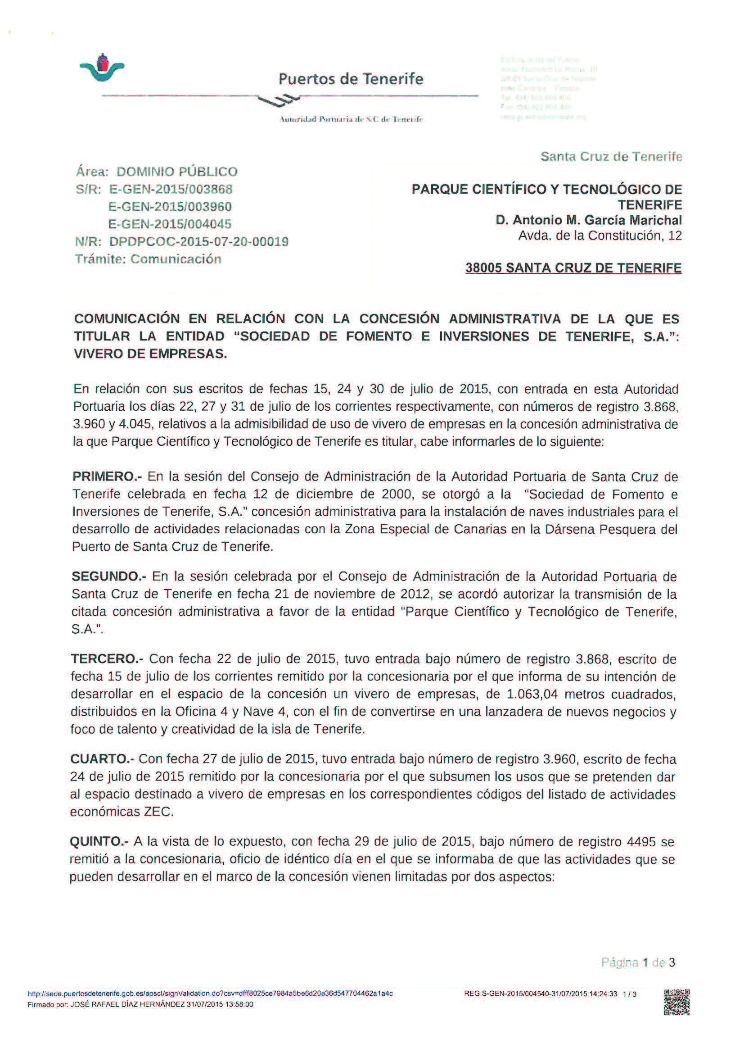

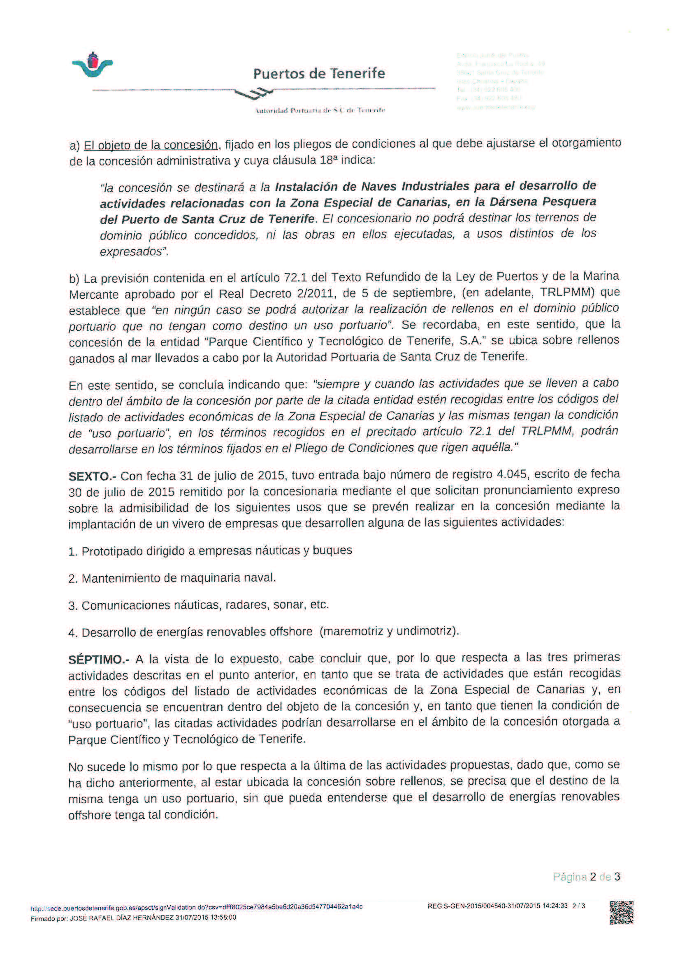

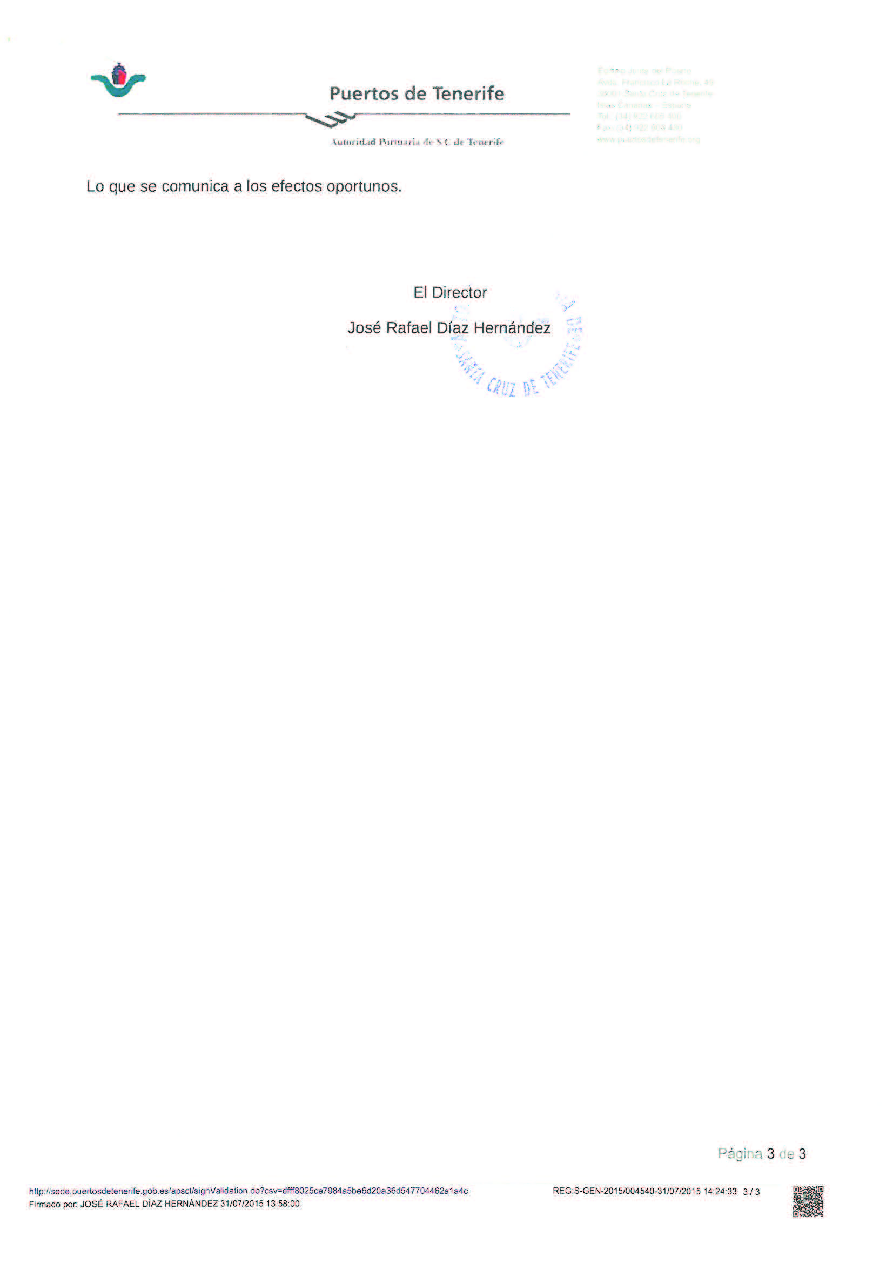

1.4 REGLAMENTOS URBANÍSTICOS PARTICULARES

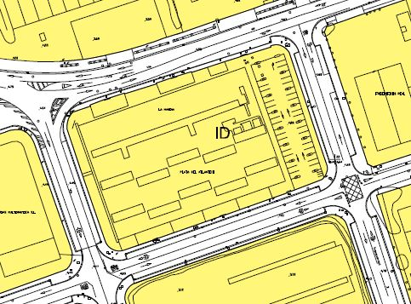

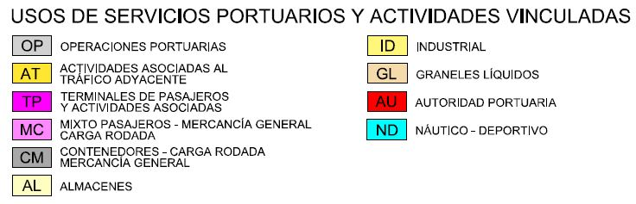

Plan Especial del Puerto de Santa Cruz de Tenerife. Plano O2.7 Usos Pormenorizados

Condiciones generales de los usos:

Uso pormenorizado: ID-Industrial: El que tiene por finalidad llevar a cabo las operaciones de elaboración, transformación y reparación de productos o bienes, así como la prestación de servicios relacionados con lo anterior. El uso industrial se entiende genéricamente como actividad portuaria al desarrollarse de forma directamente relacionada con el tráfico de los productos utilizados o bien como actividad relacionada con las necesidades de los servicios portuarios. (Art. 46 Plan Especial del Puerto de Santa Cruz de Tenerife, Normas Urbanísticas).

En base a las distintas características de las actividades industriales que pueden desarrollarse dentro del uso industrial, y como categoría específica de segundo nivel están los Talleres Artesanales, que son propios de aquellos en los que se realizan exclusivamente actividades para la obtención o transformación de productos por procedimientos no seriados o en pequeñas series, de muy limitada dimensión en cuanto a superficie, trabajadores, maquinaria y potencia eléctrica.

1.5 SUPERFICIES COMPUTABLES A EFECTOS URBANÍSTICOS:

Superficie Construida

Nivel 0 479,36 m²

Nivel +1 324,31 m²

Nivel +2 433,70 m²

Total sup. Construida: 1.237,37 m²

Superficie Útil

Nivel 0 449,15 m²

Nivel +1 288,71 m²

Nivel +2 383,54 m²

Total sup. Útil: 1.121,40 m²

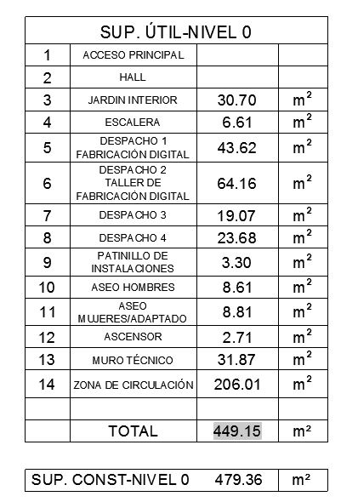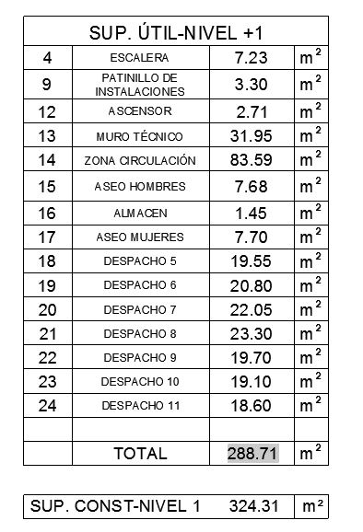

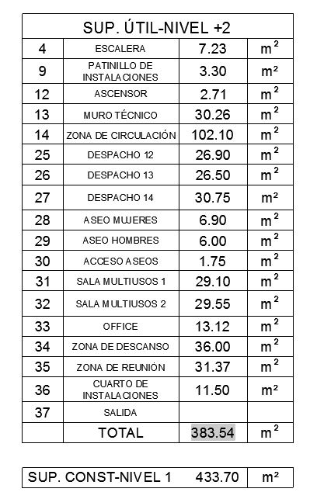

1.6 PROGRAMA DE NECESIDADES Y DESCRIPCIÓN DEL EDIFICIO:

1.- El Parque Científico y Tecnológico de Tenerife, S.A. (PCTT, en adelante) es una empresa participada mayoritariamente por el Cabildo Insular de Tenerife, que tiene como objetivo desarrollar una cultura de la innovación como eje de la mejora de la competitividad y de la cultura del tejido socioeconómico local, estimulando la creación, el desarrollo y la consolidación de empresas de base tecnológica e innovadoras en Tenerife.

Su principal eje de actuación es la creación de entornos innovadores donde se ofrezcan espacios, infraestructuras y servicios especializados de soporte a las actividades de I+D+i realizadas en la Isla por los distintos agentes del ecosistema innovador (emprendedores, empresas, investigadores, etc).

Desde 2010, PCTT ha puesto en funcionamiento con éxito varios enclaves con el formato de viveros de empresas (oficinas a disposición de emprendedores con proyectos empresariales innovadores y tecnológicos) y centro de empresas (oficinas para empresas innovadoras consolidadas, de más de 2 años de su constitución), entre los que se encuentran “InnovaParq-Recinto Ferial”, ubicado en Santa Cruz de Tenerife, e “InnovaParq-ULL”, ubicado en el Campus Central de la Universidad de La Laguna.

Por parte del colectivo de emprendedores de la Isla, PCTT ha recibido en los últimos años la constante demanda de disponer, además de más viveros de empresa, un espacio de trabajo funcional, que combine una zona de puestos de trabajo con una zona de producción y prototipado, un “laboratorio” equipado con las máquinas necesarias para hacer producción en 3D, acorde con el movimiento “Do it Yourself” (DIY), basado en que los ciudadanos podemos fabricar nuestros propios productos, con la ayuda de la tecnología y de los conocimientos que otros ciudadanos han compartido.

El movimiento Maker, que se viene desarrollando desde el año 2005 y ha llegado a revolucionar la economía estadounidense, puede verse como la evolución tecnológica de DIY, y se basa en la accesibilidad por parte de cualquier persona conectada a la Red a la descargarse diseños y prototipos (en código abierto u Open Source) para fabricar objetos por su cuenta. El valor principal es la comunidad, donde cada persona (profesional o usuario) pone en común sus diseños, prototipos a disposición del resto fomentando el aprendizaje creativo y colaborativo, a través de la práctica “learn by doing” (“aprender haciendo”). Los makers (personas que comparten el interés del Movimiento Maker) se reúnen en lugares de trabajo comunes, talleres sociales o compartidos (por ejemplo, Hackerspace o Fab Labs).

La fabricación aditiva (Additive Manufacturing), piedra angular de la metodología Maker, consiste en la sucesiva superposición de capas micrométricas de material, normalmente en forma de polvo, hasta conseguir el objeto deseado. La consolidación del material en cada una de las capas se consigue de manera distinta según la tecnología. Esta modalidad de fabricación supone una nueva revolución industrial que actualmente está en pleno apogeo a nivel mundial, y que evoluciona paralelamente al desarrollo de las TIC. Es la clave de la fábrica de la era digital y del futuro industrial de los países desarrollados al permitir prescindir de herramientas y utillajes de fabricación, reproducir cualquier geometría que el ser humano pueda imaginar, ofrecer una respuesta inmediata a las cambiantes necesidades del mercado, y atender a la creciente demanda de diferenciación y personalización de los productos por parte de los consumidores.

Las tecnologías usadas en el movimiento Maker abarcan desde la electrónica, la robótica, las máquinas pre-programadas o CNC, la fabricación aditiva, impresoras en 3D, que se combinan con técnicas más artesanales, como el trabajo del metal y de la madera, por tanto los espacios de trabajo están equipados de tanto de equipamiento tecnológico (ordenador, robótica, etc) como de maquinaria más tradicional, propia de una carpintería.

En términos de actividad empresarial, el potencial de los espacios de trabajos Maker es, por un lado, la oportunidad que se le brinda a los emprendedores a prototipar sus diseños empresariales, asesorados y aprovechando el know-how de profesionales allí concentrados, así como la especialización de perfiles profesionales a través de formación teórica y práctica impartida en estos espacios.

La metodología Maker tiene un gran campo de aplicación en la construcción, bricolaje, y especialmente en cualquier campo de la Ingeniería, incluyendo la Naval y Náutica.

En España el movimiento Maker ha aumentado significativamente en los últimos 5 años. En concreto, en Tenerife, hay varios colectivos makers (FabLab Tenerife, Tenerife Maker Space, etc) que no disponen aún de un taller de trabajo y han solicitado ayuda a PCTT para crearlo.

Ante la demanda de este tipo de espacios, junto con la creciente ocupación de los espacios de PCTT (al 98% al cierre del 1º semestre de 2015), y paralelamente a la construcción de los enclaves principales de PCTT durante los próximos dos años, PCTT se ha planteado la creación y puesta en funcionamiento de un vivero de empresas que combine oficinas de trabajo junto con laboratorios/zonas de producción donde puedan desarrollar con éxito sus ideas empresariales.

2. PCTT ha encontrado en el entorno de la Dársena Pesquera una oportunidad para promover la actividad emprendedora y empresarial, así como la formación especializada, en el sector marítimo, naval y náutico, aprovechando el potencial de colaboración que podría establecerse entre las distintas empresas instaladas en la Dársena Pesquera de Santa Cruz de Tenerife, y emprendedores que, a través de la I+D+i y el prototipado, ofrezcan, productos y servicios destinados a responder sus demandas empresariales, y a modernizar, optimizar y mejorar sus productos, servicios y procesos.

En concreto, PCTT ha identificado los siguientes campos (denominados en adelante “campos estratégicos”), de interés tanto para el sector empresarial instalado en la Dársena Pesquera, como para la Autoridad Portuaria de Santa Cruz de Tenerife:

* Prototipado dirigido a empresas náuticas y buques
* Mantenimiento de maquinaria naval
* Comunicaciones náuticas, radares, sonar, etc

3. El proyecto del nuevo vivero de empresas en la Dársena Pesquera de Santa Cruz de Tenerife (con denominación provisional IN-Factory) trata la puesta en marcha y gestión de un vivero de empresas, de 1.063,04 m2 de superficie, distribuidos en la Oficina 4 y Nave 4 de las que PCTT es concesionaria, en el edificio sito en la Vía Interior de la Dársena Pesquera de Santa Cruz de Tenerife, número 24.

IN-Factory se plantea como una lanzadera de nuevos negocios y foco de talento y creatividad de la isla de Tenerife, donde se generen nuevas startups, o empresas de base tecnológica e intensivas en conocimiento, y punto de concentración y referencia de la comunidad Maker de Tenerife.

Concretamente, el vivero de empresas acogerá:

**a.** Emprendedores, profesionales y empresas (incubados), a los que PCTT ofrecerá un “servicio básico de puesto de trabajo” (oficina de trabajo con mobiliario básico, conexión Wifi, seguridad, vigilancia, limpieza, etc) complementado con un “paquete de servicios especializados”, dirigido al desarrollo de su actividad empresarial. PCTT promoverá la instalación de emprendedores cuya actividad empresarial esté vinculada a los campos estratégicos

El paquete de servicios especializados consiste en un conjunto de actividades que PCTT viene organizando desde el año 2010 en junto con entidades colaboradoras, dirigidas al fomento de sinergias entre los incubados entre sí, y los incubados y los distintos agentes externos:

Servicios continuos:

* Asesoramiento especializado en creación de empresas, en búsqueda de financiación, preparación de los proyectos para la presentación ante inversores, búsqueda de socios tecnológicos, etc
* Retos empresariales. Periódicamente (de forma quincenal o mensual), un empresario invitado expone una demanda real a los incubados, esperando de ellos soluciones, con posibilidades de contratación a la mejor solución
* Mentorización. Servicio permanente de asesoramiento a través de un grupo de empresarios senior y preparación para ronda de inversión
* Acceso a inversión de capital riesgo. Acceso a rondas de inversión, a través de la red de business angels Club TF INvierte, promovido por PCTT, u otras redes.

Servicios puntuales:

* Pitch dating: dinámicas donde los emprendedores presentan sus proyectos ante diferentes empresarios invitados
* Estancias de intercambio. Intercambio con emprendedores de otros viveros y aceleradoras de ámbito nacional e internacional.
* Concursos sponsorizados por grandes compañías, a las mejores ideas empresariales planteadas por los coworkers.

Para su ejecución, PCTT plantea la colaboración con distintas empresas y asociaciones empresariales: Autoridad Portuaria de Santa Cruz de Tenerife y el tejido empresarial de instalado en la Dársena Pesquera de Santa Cruz, la CEOE, FEMETE, ASINCA, AJE-TF, además de los diferentes clusters de empresas innovadoras (cluster de Ingeniería de Canarias, cluster de Excelencia Tecnológica, etc) que sean capaces de atraer a empresarios para las distintas acciones (especialmente, la de Retos Empresariales), así como disponer del expertise adecuado para llevar a cabo las actividades de asesoramiento y mentorización.

**b.** Comunidad Maker, usuarios de fabricación aditiva y producción audiovisual, a los que PCTT ofrecerá talleres y zona de trabajo colaborativas, como son un taller de producción y prototipado, un taller de producción audiovisual y animación 3D y una sala de robótica.

Para su puesta en funcionamiento, PCTT contempla la colaboración con colaboradores actuales como: FabLab Tenerife, Tenerife Maker Space, Andén Sin Límites, etc.

**c.** Entidades formativas o profesionales docentes y expertos, a los que PCTT ofrecerá las infraestructuras adecuadas para impartir sesiones formativas y charlas tanto de temáticas vinculadas con la innovación y fabricación aditiva, como de especialización de profesionales demandados por la industria marítima, naval y náutica de la Dársena Pesquera, especialmente, a los campos estratégicos identificados.

La formación estará dirigida tanto a los incubados en el vivero de empresas como a cualquier persona o profesional que desee asistir, de acuerdo con los requisitos de asistentes requerido en cada actividad formativa.

PCTT plantea la colaboración tanto con el sector empresarial – Autoridad Portuaria de Santa Cruz de Tenerife, empresas industriales de la Dársena Pesquera, en Centro Insular de Deportes Marinos- como de instituciones académicas y de investigación - la Escuela Técnica Superior de Náutica, Máquinas y Electrónicas Naval de la Universidad de La Laguna, o la Delegación del Instituto Oceanográfico Español, entre otros.

ESTADO ACTUAL

La edificación objeto de la presente propuesta consiste en una nave diáfana, sin uso hasta la fecha, con unas dimensiones en planta de 29,70 x 14,90 mts y una altura libre de 8,23 mts hasta la cara inferior de la estructura principal que conforma la cubierta.

La nave forma parte de una agrupación de 10 naves, dispuestas en hileras simétricas de 5 unidades.

En la franja de contacto entre ambas hileras, se ubican los núcleos de servicios (niveles 0 y 1) y zonas destinadas a oficinas (nivel 2).

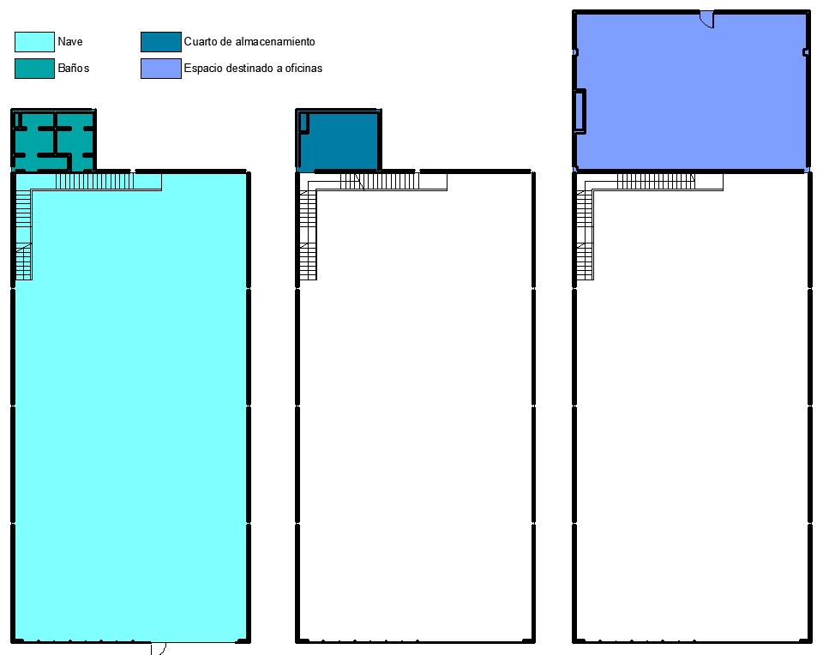

Esquema de usos

PROPUESTA

En base a lo anterior, la propuesta se organiza en tres niveles, que se hacen coincidir con los niveles de la edificación existente (núcleo de servicios y oficinas en la última planta).

La propuesta forma una “U” invertida, en cuyos laterales se ubican los usos, quedando en el centro, un espacio a triple altura, destinado a circulación horizontal.

Al final de dicho espacio, se sitúa como elemento singular y escultórico, la escalera de caracol que da acceso a los distintos niveles.

Un muro técnico traslúcido “Muro de luz”, resuelve el contacto de la propuesta con la nave existente, a la vez que funciona como elemento de paso de instalaciones.

Nivel 0.

El acceso a la nave se produce por las puertas existentes. Una vez dentro, nos encontramos con un espacio abierto que funciona como hall, dotado de jardines interiores y tratamiento de muros, que transforman el espacio en un lugar agradable para la estancia.

A través de una rampa y pequeña escalinata, se accede a la zona de despachos que se organizan en hileras, a ambos lados del espacio central de circulación y estancia, quedando un total de 7 despachos con una superficie media de 22 m2 por unidad.

Los despachos tienen la posibilidad de comunicarse entre sí a través de una puerta doble abatible, que otorga mayor flexibilidad a la hora de adaptarse a las necesidades de los usuarios.

Tras la escalera, se ubica la zona de aseos y el ascensor.

Los aseos se organizan, por razones de espacio disponible, de manera que el aseo adaptado sea también el de mujeres.

El itinerario hasta el aseo adaptado es accesible.

NIVEL +1

Se repite el esquema del nivel 0 en cuanto al número, ubicación y disposición de los despachos y aseos.

NIVEL +2

El último nivel, se destina a salas multiusos, office y zona de descanso, junto con despachos, aseos y cuarto de instalaciones.

Consideraciones de durabilidad:

Este edificio se proyecta para cumplir los requisitos esenciales de resistencia mecánica y estabilidad, seguridad en caso de incendio, higiene, salud y medio ambiente y seguridad de uso. El cumplimiento de tales requisitos se prevé satisfacer durante la vida útil de 50 años, período en el que el usuario ha de acreditar el mantenimiento cuyo manual forma parte del libro del edificio.

Características constructivas:

La estructura de la propuesta se resuelve en estructura metálica, independiente constructivamente de la estructura de la nave que la contiene, excepto en su contacto con el suelo, donde descansa sobre la losa de hormigón existente.

La descripción geométrica de la estructura, que figura en los planos correspondientes, deberá ser construida y controlada siguiendo lo que en ellos se indica y las prescripciones recogidas en las normas. Tanto la interpretación de planos como las prescripciones de ejecución de la estructura quedan supeditadas en última instancia a las directrices y órdenes que durante la construcción de la misma imparta la Dirección Facultativa de la obra.

- Sistema envolvente: La envolvente del edificio, en la cual, no se interviene, la compone la propia nave en la que se ubica la propuesta, limitándose la misma a desarrollar en su interior los usos e instalaciones previstos.

CERRAMIENTOS VERTICALES:

Para fachadas se mantiene la configuración original de la nave, consistente en una estructura metálica cubierta con revestimiento de paneles metálicos.

Para medianeras se mantiene la configuración original de la nave, consistente en placas alveolares de hormigón pretensado.

Para particiones interiores verticales en contacto con espacios no habitables se adopta la siguiente solución, de exterior a interior: tabique de entramado autoportante de placas de yeso laminado.

CERRAMIENTOS HORIZONTALES:

Para la cubierta: se mantiene la configuración original de la cubierta.

Para la solera: se mantiene la configuración original de la solera.

Para particiones interiores horizontales en contacto con espacios no habitables se adopta la siguiente solución: se mantiene la configuración original de los forjados, si bien se incorpora un atezado de hormigón aligerado y pavimento de vinilo.

CARPINTERÍA Y CERRAJERÍA EXTERIORES:

Carpintería exterior: Se mantiene la carpintería exterior, que se reduce a los lucernarios situados en cubierta.

- Sistema de compartimentación:

ELEMENTOS VERTICALES

Para la tabiquería interior se distinguen 4 tipos de tabiques, en función de los espacios a los que sirve:

M1- Tabiques de separación entre despachos nivel 0 y nivel +1. Tabique de entramado autoportante tipo Placo, cuya estructura está formada por rail de acero galvanizado R125 mm con doble montante M48 y placa de yeso laminado BA de 15 mm en ambas caras. En el interior lleva doble capa de aislamiento térmico acústico de lana de roca Supralaine.

M2- Tabique de “fachada” de los despachos a la zona de circulación: Tabique de entramado autoportante tipo Placo, con perfilería de acero galvanizado de 48 mm en raíles y montantes, placa de yeso laminado BA de 13 mm por el interior y panel de virutas OSB de 18 mm de espesor por el exterior. En el interior lleva aislamiento térmico acústico de lana de roca Supralaine. Las zonas acristaladas disponen de un vidrio laminado 6+6.

M3- Tabique separador en aseos: Tabique de entramado autoportante tipo Placo, con perfilería de acero galvanizado de 48 mm en raíles y montantes, placa Placomarine PPM de 15 mm en ambas caras. En el interior lleva aislamiento térmico acústico de lana de roca Supralaine.

M4- Tabique separador aseos-despacho 15 (nivel +2): Tabique de entramado autoportante tipo Placo, con perfilería de acero galvanizado de 48 mm en raíles y montantes, placa Placomarine PPM de 15 mm en el lado del aseo y placa BA de 15 mm en el lado del despacho. En el interior lleva aislamiento térmico acústico de lana de roca Supralaine.

M5- Tabique separador aseos-zona de circulación (nivel +2): Tabique de entramado autoportante tipo Placo, con perfilería de acero galvanizado de 48 mm en raíles y montantes, placa Placomarine PPM de 15 mm en el lado del aseo y panel de virutas OSB de 18 mm de espesor por el exterior. En el interior lleva aislamiento térmico acústico de lana de roca Supralaine.

M6- Tabique separador salas multiusos y despachos 16 y 17 (nivel +2): Tabique de entramado autoportante tipo Placo, con perfilería de acero galvanizado de 48 mm en raíles y montantes, con placa BA de 15 mm en ambas caras. En el interior lleva aislamiento térmico acústico de lana de roca Supralaine.

M7- Tabique separador taller de fabricación digital y despacho 5 (nivel 0): Tabique de entramado autoportante tipo Placo Phonique, con perfilería de acero galvanizado de 48 mm en raíles y montantes, con doble placa PPH de 15 mm en ambas caras. En el interior lleva doble aislamiento térmico acústico de lana de roca Supralaine.

M8- Tabique separador taller de fabricación digital con el espacio de circulación (nivel 0): Tabique de entramado autoportante tipo Placo Phonique, con perfilería de acero galvanizado de 48 mm en raíles y montantes, con doble placa PPH de 15 mm en ambas caras y panel de virutas OSB de 18 mm de espesor por el exterior. En el interior lleva doble aislamiento térmico acústico de lana de roca Supralaine.

M9- Tabique separador del office con el espacio de circulación (nivel +2): Tabique de subestructura de perfiles tubulares de acero de 30x30x2mm, con chapa ondulada mediana (18/76) de acero galvanizado en ambas caras.

M10- Tabique separador de las salas de reuniones con el espacio de circulación (nivel +2): Tabique de entramado autoportante tipo Placo, con perfilería de acero galvanizado de 48 mm en raíles y montantes, con placa BA de 15 mm en el interior y chapa ondulada mediana (18/76) de acero galvanizado por el exterior.

Para la carpintería interior se adoptan las soluciones descritas en planos y presupuesto.

ELEMENTOS HORIZONTALES:

Para los forjados se adopta la siguiente solución: falso techo de placa de yeso laminado de 13 mm de espesor, forjado de estructura metálica, tablero OSB ignífugo de 20 mm de espesor, panel de lana mineral de alta densidad de 20 mm de espesor, panel Placo Rigidur de 20 mm de espesor, pavimento de vinilo Armstrong de 3 mm de espesor.

- Acabados:

SOLADOS:

En función de su localización, y de acuerdo con el DB SUA, los pavimentos se han elegido según su resistencia al deslizamiento en las siguientes clases:

1: Pavimentos interiores de uso habitual seco y exteriores no afectados por la lluvia o el riego con pendiente inferior al 6%: clase 1

-En escaleras: clase 2

2: Pavimentos interiores de uso habitual seco y exteriores no afectados por la lluvia o el riego con pendiente igual o superior al 6%: clase 2

3: Pavimentos interiores de cocinas, baños, locales de servicio y garajes, así como los exteriores expuestos a la lluvia o el riego, con pendiente inferior al 6%: clase 2

4: Pavimentos interiores de cocinas, baños, locales de servicio y garajes, así como los exteriores expuestos a la lluvia o el riego, con pendiente igual o superior al 6%: clase 3

-En escaleras: clase 3

Por ello, se han prescrito los siguientes materiales de pavimentos:

Para clase 1: Pavimento de vinilo.

Para clase 2: Pavimento cerámico

Para clase 3: No se dan en el proyecto

ALICATADOS, APLACADOS y REVESTIMIENTOS CONTINUOS:

Su ubicación y tipo, quedan definidos en planos y presupuesto.

APARATOS SANITARIOS:

Su disposición y características están descrita en planos y en presupuesto.

PRESCRIPCIONES RELATIVAS A LA EJECUCIÓN:

La acreditación de las cualidades exigidas a los materiales será objeto del control de recepción en obra. Las prescripciones para la puesta en obra de materiales y elementos prefabricados se ajustarán a los DB que les sean de aplicación, así como a las instrucciones del fabricante. En particular, se hará estricta observación de la disposición de juntas constructivas y estructurales, así como a los remates en encuentros de materiales impermeabilizantes con fábricas, chimeneas, carpinterías y elementos de desagüe, contenidas en este proyecto y en los DB correspondientes.

1.7 NORMATIVA OBSERVADA PARA LA REDACCIÓN DEL PROYECTO:

En cumplimiento del Decreto 462/1971, de 2 de marzo, se relacionan a continuación las normas a las que se ha ajustado la redacción del presente proyecto:

1.7.1 CUMPLIMIENTO DEL CTE:

DB-SE Seguridad estructural

DB-SI Seguridad en caso de incendio

DB-SUA Seguridad de utilización y Accesibilidad

DB-HS Salubridad

DB-HE Ahorro de energía

DB-HR Protección frente al ruido

1.7.2 CUMPLIMIENTO DE OTRAS NORMATIVAS:

NORMATIVA TÉCNICA DE APLICACIÓN EN PROYECTOS Y EN EJECUCIÓN DE OBRAS

GENERALES

1.1 CONSTRUCCIÓN

B.O.E. 31.01.07 PROCEDIMIENTO BÁSICO PARA LA CERTIFICACIÓN DE EFICIENCIA ENERGÉTICA DE EDIFICIOS DE NUEVA CONSTRUCCIÓN

REAL DECRETO 47/2007, de 19 de enero, del Ministerio de la Presidencia.

B.O.E. 17.11.07 CORRECCIÓN DE ERRORES DEL PROCEDIMIENTO BÁSICO PARA LA CERTIFICACIÓN DE EFICIENCIA ENERGÉTICA DE EDIFICIOS DE NUEVA CONSTRUCCIÓN

CORRECCIÓN de errores del Real Decreto 47/2007, de 19 de enero, del Ministerio de la Presidencia.

B.O.E. 19.10.06 SUBCONTRATACIÓN EN EL SECTOR DE LA CONSTRUCCIÓN

LEY 32/2006 reguladora de la subcontratación en el Sector de la Construcción, de Jefatura del Estado.

B.O.E. 25.08.07 REGULACIÓN DE LA SUBCONTRATACIÓN EN EL SECTOR DE LA CONSTRUCCIÓN

REAL DECRETO 1109/2007, de 24 de agosto, por el que se desarrolla la Ley 32/2006, de 18 de octubre, reguladora de la subcontratación en el sector de la construcción.

B.O.C. 18.08.06 DECRETO 117/2006, POR EL QUE SE REGULA EN EL ÁMBITO DE LA COMUNIDAD AUTÓNOMA DE CANARIAS LAS CONDICIONES DE HABITABILIDAD DE LAS VIVIENDAS Y EL PROCEDIMIENTO PARA LA CONCESIÓN DE LAS CÉDULAS DE HABITABILIDAD

DECRETO 117/2006, de 1 de agosto, de la Consejería de Infraestructuras, Transporte y Vivienda.

B.O.E. 28.03.06 CÓDIGO TÉCNICO DE LA EDIFICACIÓN

REAL DECRETO 314/2006, de 17 de marzo, por el que se aprueba el Código Técnico de la Edificación, del Ministerio de la Vivienda.

B.O.E. 23.10.07 MODIFICACIÓN CÓDIGO TÉCNICO

REAL DECRETO 1371/2007, de 19 de octubre, por el que se aprueba el documento básico “DB HR Protección frente al ruido” del Código Técnico de la Edificación y se modifica el Real Decreto 314/2006, de 17 de marzo, por el que se aprueba el Código Técnico de la Edificación, del Ministerio de la Vivienda.

B.O.E. 20.12.07 CORRECCIÓN DE ERRORES DEL REAL DECRETO 1371/2007

CORRECCIÓN de errores del Real Decreto 1371/2007, de 19 de octubre, por el que se aprueba el documento básico "DB HR Protección frente al ruido" del Código Técnico de la Edificación y se modifica el Real Decreto 314/2006, de 17 de marzo, por el que se aprueba el Código Técnico de la Edificación.

B.O.E. 25.01.08 CORRECCIÓN DE ERRORES DEL CÓDIGO TÉCNICO DE LA EDIFICACIÓN

CORRECCIÓN de errores del Real Decreto 314/2006, de 17 de marzo, por el que se aprueba el Código Técnico de la Edificación, del Ministerio de la Vivienda.

B.O.E. 18.10.08 MODIFICACIÓN DEL REAL DECRETO 1371/2007 Y AMPLIACIÓN DEL PERIODO TRANSITORIO DEL DB HR PROTECCIÓN FRENTE AL RUIDO

REAL DECRETO 1675/2008, de 17 de octubre, por el que se modifica el Real Decreto 1371/2007, de 19 de octubre, por el que se aprueba el documento básico "DB HR Protección frente al ruido" del Código Técnico de la Edificación y se modifica el Real Decreto 314/2006, de 17 de marzo, por el que se aprueba el Código Técnico de la Edificación.

B.O.E. 23.04.09 MODIFICACIÓN DE DETERMINADOS DOCUMENTOS BÁSICOS DEL CTE

ORDEN VIV/984/2009, de 15 de abril, por la que se modifican determinados documentos básicos del Código Técnico de la Edificación aprobados por el Real Decreto 314/2006, de 17 de marzo, y el Real Decreto 1371/2007, de 19 de octubre.

B.O.E. 11.03.10 MODIFICACIÓN DEL CTE EN MATERIA DE ACCESIBILIDAD

REAL DECRETO 173/2010, de 19 de febrero, por el que se modifica el Código Técnico de la Edificación aprobados por el Real Decreto 314/2006, de 17 de marzo, en materia de accesibilidad y no discriminación de las personas con discapacidad.

B.O.E. 30.07.10 NULIDAD DE ARTÍCULO Y PÁRRAFOS DEL CTE

SENTENCIA de 4 de mayo de 2010, de la Sala Tercera del Tribunal Supremo, por la que se declara la nulidad del artículo 2.7 del Real Decreto 314/2006, de 17 de marzo, por el que se aprueba el Código Técnico de la Edificación, así como la definición del párrafo segundo de uso administrativo y la definición completa de uso pública concurrencia, contenidas en el documento SI del mencionado Código.

B.O.C. 10.02.03 LEY DE VIVIENDA DE CANARIAS

LEY 2/2003, de 30 de enero, de Vivienda de Canarias, de Presidencia del Gobierno

B.O.C. 10.02.03 MODIFICACIÓN DE LA LEY DE VIVIENDA DE CANARIAS

LEY 1/2006, de 7 de febrero, por la que se modifica la Ley 2/2003 de Vivienda de Canarias

B.O.C. 24.03.99 LEY DE PATRIMONIO HISTÓRICO DE CANARIAS

LEY 4/1999, de 15 de marzo de La Dirección General de Patrimonio Histórico, Viceconsejería de Cultura y Deportes.

B.O.E. 06.11.99 LEY DE ORDENACIÓN DE LA EDIFICACIÓN (LOE)

LEY 38/1999, de 5 de noviembre, de la Jefatura del Estado

B.O.E. 31.12.02 MODIFICACIÓN LEY DE ORDENACIÓN DE LA EDIFICACIÓN (LOE)

LEY 53/2002, de 30 de diciembre, de Medidas Fiscales, Administrativas y del Orden Social. Aprobada por Las Cortes Generales (Artículo 105).

B.O.E. 23.07.92 LEY DE INDUSTRIA

LEY 21/1992, de 16 de julio, de Industria

B.O.E. 31.05.89 NORMA SOBRE ESTADÍSTICA DE EDIFICACIÓN Y VIVIENDA

ORDEN de 29 de mayo del Ministerio de Relaciones con las Cortes y de la Secretaría del Gobierno.

B.O.E. 13.10.86 MODELO LIBRO DE INCIDENCIAS EN OBRAS CON ESTUDIO DE SEGURIDAD Y SALUD OBLIGATORIO

ORDEN de 20 de septiembre del Ministerio de Trabajo y SS

B.O.E. 10.02.72 CERTIFICADO FINAL DE DIRECCIÓN DE OBRAS

ORDEN de 28 de enero de 1972, del Ministerio de la Vivienda.

B.O.E. 24.03.71 NORMAS SOBRE LA REDACCIÓN DE PROYECTOS Y LA DIRECCIÓN DE OBRAS DE EDIFICACIÓN

DECRETO 462/1971, de 11 de marzo de 1971, del Ministerio de la Vivienda.

B.O.E. 07.02.85 MODIFICACIÓN DE LOS DECRETOS 462/1971 Y 469/1972 REFERENTES A DIRECCIÓN DE OBRAS DE EDIFICACIÓN Y CÉDULA DE HABITABILIDAD

REAL DECRETO 129/1985, de 23 de enero, del Ministerio de Obras Públicas y Urbanismo.

B.O.E. 17.06.71 NORMAS SOBRE EL LIBRO DE ÓRDENES Y ASISTENCIAS EN OBRAS DE EDIFICACIÓN

ORDEN de 9 de junio de 1971, del Ministerio de la Vivienda.

B.O.E. 24.07.71 DETERMINACIÓN DEL ÁMBITO DE APLICACIÓN DE LA ORDEN DE 9 DE JUNIO DE 1971

ORDEN de 17 de julio de 1971, del Ministerio de la Vivienda.

B.O.E. 26.05.70 LIBRO DE ÓRDENES Y VISITAS EN V.P.O.

ORDEN de 19 de mayo de 1970, del Ministerio de la Vivienda.

1.2 URBANISMO

B.O.E. 26.06.08 TEXTO REFUNDIDO DE LA LEY DE SUELO

REAL DECRETO LEGISLATIVO 2/2008, de 20 de junio, por el que se aprueba el texto refundido de la ley del suelo. Del Ministerio de Vivienda.

B.O.C. 15.05.00 TEXTO REFUNDIDO DE LAS LEYES DE ORDENACIÓN DEL TERRITORIO DE CANARIAS Y DE ESPACIOS NATURALES DE CANARIAS

DECRETO LEGISLATIVO 1/2000, de 8 de mayo, por el que se aprueba el Texto Refundido de Las Leyes de Ordenación del Territorio de Canarias y de Espacios Naturales de Canarias. De la Presidencia del Gobierno.

B.O.C. 12.05.09 MODIFICACIÓN DEL TEXTO REFUNDIDO DE LAS LEYES DE ORDENACIÓN DEL TERRITORIO DE CANARIAS Y DE ESPACIOS NATURALES DE CANARIAS

LEY 7/2009, de 6 de mayo, de modificación del Texto Refundido de Las Leyes de Ordenación del Territorio de Canarias y de Espacios Naturales de Canarias, sobre declaración y ordenación de áreas urbanas en el litoral canario.

B.O.C. 15.04.11 MODIFICACIÓN DEL TEXTO REFUNDIDO DE LAS LEYES DE ORDENACIÓN DEL TERRITORIO DE CANARIAS Y DE ESPACIOS NATURALES DE CANARIAS

LEY 7/2011, de 5 de abril, de actividades clasificadas y espectáculos públicos y otras medidas administrativas complementarias.

MODIFICACIONES POSTERIORES

BARRERAS ARQUITECTÓNICAS

B.O.E. 28. 03. 06 CÓDIGO TÉCNICO DE LA EDIFICACIÓN DB SUA Seguridad de Utilización y Accesibilidad

REAL DECRETO 314/2006, de 17 de marzo, por el que se aprueba el Código Técnico de la Edificación, del Ministerio de la Vivienda.

Modificaciones y correcciones posteriores.

B.O.E. 03.12.03 ACCESIBILIDAD UNIVERSAL DE LAS PERSONAS CON DISCAPACIDAD

LEY 51/2003, de 2 de diciembre, de igualdad de oportunidades, no discriminación y accesibilidad universal de las personas con discapacidad, de Jefatura de Estado

B.O.C. 21 11.97 REGLAMENTO DE ACCESIBILIDAD Y SUPRESIÓN DE BARRERAS FÍSICAS Y DE LA COMUNICACIÓN

DECRETO 227/1997, de 18 de septiembre, por el que se aprueba el Reglamento de la Ley 8/1995, de 6 de abril, de accesibilidad y supresión de barreras físicas y de la comunicación, de La Consejería de Empleo y Asuntos Sociales del Gobierno de Canarias.

B.O.C. 18.07.01 MODIFICACIÓN REGLAMENTO DE ACCESIBILIDAD Y SUPRESIÓN DE BARRERAS FÍSICAS Y DE LA COMUNICACIÓN

DECRETO 148/2001, de 9 de julio, por el que se modifica el Decreto 227/1997, de 18 de septiembre, que aprueba el Reglamento de la Ley 8/1995, de 6 de abril, de accesibilidad y supresión de barreras físicas y de la comunicación.

B.O.E. 31.05.95 LÍMITES DEL DOMINIO SOBRE INMUEBLES PARA ELIMINAR BARRERAS ARQUITECTÓNICAS A LAS PERSONAS CON DISCAPACIDAD

LEY 15/1995, de 30 de mayo, sobre Límites del dominio sobre inmuebles para eliminar barreras arquitectónicas a las personas con discapacidad, de Jefatura de Estado

B.O.C. 24.04.95 LEY DE ACCESIBILIDAD Y SUPRESIÓN DE BARRERAS FÍSICAS Y DE LA COMUNICACIÓN

LEY 8/1995, de 6 de abril, del Gobierno de Canarias

B.O.E. 30.04.82 INTEGRACIÓN SOCIAL DE LOS MINUSVÁLIDOS

LEY 13/1982, de 7 de abril, de Integración Social de los Minusválidos, de la Presidencia del Gobierno.

ESTRUCTURAS

3.1 ACCIONES EN LA EDIFICACIÓN

B.O.E. 28.03.06 CÓDIGO TÉCNICO DE LA EDIFICACIÓN DB SE-AE Seguridad Estructural Acciones en la edificación

REAL DECRETO 314/2006, de 17 de marzo, por el que se aprueba el Código Técnico de la Edificación, del Ministerio de la Vivienda.

Modificaciones y correcciones posteriores.

B.O.E 11.10.02 NCSE-02 NORMA DE CONSTRUCCIÓN SISMORRESISTENTE: PARTE GENERAL Y EDIFICACIÓN

REAL DECRETO 997/2002 de 27-09-2002 del Ministerio de Fomento

4.2FÁBRICA

B.O.E. 28.03.06 CÓDIGO TÉCNICO DE LA EDIFICACIÓN DB SE-F Seguridad Estructural Fábricas

REAL DECRETO 314/2006, de 17 de marzo, por el que se aprueba el Código Técnico de la Edificación, del Ministerio de la Vivienda.

Modificaciones y correcciones posteriores.

4.3MADERA

B.O.E. 28.03.06 CÓDIGO TÉCNICO DE LA EDIFICACIÓN DB SE-M Seguridad Estructural Madera

REAL DECRETO 314/2006, de 17 de marzo, el que se aprueba el Código Técnico de la Edificación, del Ministerio de la Vivienda.

Modificaciones y correcciones posteriores.

PROTECCIÓN Y SEGURIDAD

4.1 SEGURIDAD EN CASO DE INCENDIO

B.O.C. 19.02.09 NORMAS TÉCNICAS Y PROCEDIMIENTOS SOBRE INSTALACIONES, APARATOS Y SISTEMAS CONTRA INCENDIOS

DECRETO 16/2009, de 3 de febrero, por el que se aprueban normas sobre documentación, tramitación y prescripciones técnicas relativas a las instalaciones, aparatos y sistemas contra incendios, instaladores y mantenedores de instalaciones, de la Consejería de Empleo, Industria y Comercio del Gobierno de Canarias.

B.O.C. 15.06.07 INSTALACIONES, APARATOS Y SISTEMAS CONTRA INCENDIOS

ORDEN de 25 de mayo de 2007, de la Consejería de Industria, Comercio y Nuevas tecnologías del Gobierno de Canarias, sobre instalaciones, aparatos y sistemas contra incendios, instaladores y mantenedores de instalaciones.

B.O.E. 28.03.06 CÓDIGO TÉCNICO DE LA EDIFICACIÓN DB SI Seguridad en caso de incendio

REAL DECRETO 314/2006, de 17 de marzo, el que se aprueba el Código Técnico de la Edificación, del Ministerio de la Vivienda.

Modificaciones y correcciones posteriores.

B.O.E. 02.04.05 CLASIFICACIÓN PRODUCTOS PROPIEDADES REACCIÓN Y RESISTENCIA AL FUEGO

REAL DECRETO 312/2005, de 18 de marzo, por el que se aprueba la clasificación de los productos de construcción y de los elementos constructivos en función de sus propiedades de reacción y de resistencia frente al fuego.

B.O.E. 12.02.08 MODIFICACIÓN REAL DECRETO 312/2005, DE 18 DE MARZO

REAL DECRETO 110/2008, de 1 de febrero, por el que se modifica el Real Decreto 312/2005, de 18 de marzo, por el que se aprueba la clasificación de los productos de construcción y de los elementos constructivos en función de sus propiedades de reacción y de resistencia frente al fuego.

B.O.E. 14.12.93 REGLAMENTO DE INSTALACIONES DE PROTECCIÓN CONTRA INCENDIOS

REAL DECRETO 1942/1993, de 5 de noviembre, del Ministerio de Industria y Energía

B.O.E. 28.04.98 NORMAS DE PROCEDIMIENTO Y DESARROLLO DEL R.D. 1942/1993, DE 5 DE NOVIEMBRE, POR EL QUE SE APRUEBA EL REGLAMENTO DE INSTALACIONES DE PROTECCIÓN CONTRA INCENDIOS Y SE REVISA EL ANEXO I Y LOS APÉNDICES DEL MISMO

ORDEN, de 16 de abril de 1998, del Ministerio de Industria y Energía

4.2SEGURIDAD DE UTILIZACIÓN Y ACCESIBILIDAD

B.O.E. 28.03.06 CÓDIGO TÉCNICO DE LA EDIFICACIÓN DB SUA Seguridad de utilización y Accesibilidad

REAL DECRETO 314/2006, de 17 de marzo, el que se aprueba el Código Técnico de la Edificación, del Ministerio de la Vivienda.

Modificaciones y correcciones posteriores.

4.3SEGURIDAD Y SALUD EN LAS OBRAS DE CONSTRUCCIÓN

B.O.E. 25.10.97 DISPOSICIONES MÍNIMAS DE SEGURIDAD Y SALUD EN LAS OBRAS DE CONSTRUCCIÓN

REAL DECRETO 1627/1997, de 24 de octubre, del Ministerio de la Presidencia

B.O.E. 29.05.06 MODIFICACIÓN DE DECRETOS 39/1997 Y 1627/1997

REAL DECRETO 604/2006, de 19 de mayo, por el que se modifican el Real Decreto 39/1997, de 17 de enero, por el que se aprueba el reglamento de los servicios de prevención y el Real Decreto 1627/1997, de 24 de octubre, por el que se establecen las disposiciones mínimas de seguridad y salud en las obras de construcción.

B.O.E. 07.08.97 UTILIZACIÓN DE EQUIPOS DE TRABAJO

REAL DECRETO 1215/1997, de 18 de julio, del Ministerio de Trabajo y Asuntos Sociales

B.O.E. 12.06.97 UTILIZACIÓN DE EQUIPOS DE PROTECCIÓN INDIVIDUAL

REAL DECRETO 773/1997, de 30 de mayo, del Ministerio de Trabajo y Asuntos Sociales

B.O.E. 23.04.97 SEÑALIZACIÓN DE SEGURIDAD EN EL TRABAJO

REAL DECRETO 485/1997, de 14 de abril, del Ministerio de Trabajo y Asuntos Sociales

B.O.E. 23.04.97 SEGURIDAD Y SALUD EN LOS LUGARES DE TRABAJO

REAL DECRETO 486/1997, de 14 de abril, del Ministerio de Trabajo y Asuntos Sociales

B.O.E. 23.04.97 MANIPULACIÓN DE CARGAS

REAL DECRETO 487/1997, de 14 de abril, del Ministerio de Trabajo y Asuntos Sociales

B.O.E. 16.03.71 ORDENANZA GENERAL DE SEGURIDAD E HIGIENE EN EL TRABAJO (EXCEPTO TÍTULOS I, II Y III)

ORDEN de 9 de marzo de 1971, del Ministerio de Trabajo.

Modificaciones y correcciones posteriores

INSTALACIONES

5.1ELECTRICIDAD Y ALUMBRADO

B.O.C. 24.11.09 REGULACIÓN DE LAS INSTALACIONES ELÉCTRICAS EN CANARIAS

DECRETO 141/2009, de 10 de noviembre, por el que se aprueba el Reglamento por el que se regulan los procedimientos administrativos relativos a la ejecución y puesta en servicio de las instalaciones eléctricas en Canarias. De la Consejería de Empleo, Industria y Comercio del Gobierno de Canarias.

B.O.E. 19.11.08 EFICIENCIA ENERGÉTICA EN INSTALACIONES DE ALUMBRADO EXTERIOR

REAL DECRETO 1890/2008, de 14 de noviembre, por el que se aprueba el Reglamento de eficiencia energética en instalaciones de alumbrado exterior y sus Instrucciones técnicas complementarias EA-01 a EA-07, del Ministerio de Industria, Turismo y Comercio.

B.O.C. 17.11.06 REGULACIÓN DE LAS INSTALACIONES ELÉCTRICAS EN CANARIAS

DECRETO 161/2006, de 8 de noviembre, por el que se regulan la autorización, conexión y mantenimiento de las instalaciones eléctricas en el ámbito de la Comunidad Autónoma de Canarias.

B.O.C. 24.01.07 CORRECCIÓN DE ERRORES DEL DECRETO 161/2006

B.O.E.: 23.12.05 MODIFICACIÓN DE DETERMINADAS DISPOSICIONES RELATIVAS AL SECTOR ELÉCTRICO

REAL DECRETO 1454/2005, de 2 de diciembre, por el que se modifican determinadas disposiciones relativas al sector eléctrico.

B.O.C. 22.10.04 NORMAS PARTICULARES ENDESA

ORDEN de 13 de octubre de 2004, por la que se aprueban las normas particulares para las instalaciones de enlace de la empresa Endesa Distribución Eléctrica, S. L., en el ámbito territorial de la Comunidad Autónoma de Canarias.

B.O.E. 18.09.02 REGLAMENTO ELECTROTÉCNICO PARA BAJA TENSIÓN Y SUS INSTRUCCIONES TÉCNICAS COMPLEMENTARIAS (ITC) BT 01 A BT 51

REAL DECRETO 842/2002, de 2 de agosto 2002, por el que se aprueba el Reglamento electrotécnico para baja tensión. Del Ministerio de Ciencia y Tecnología Modificaciones y correcciones posteriores

GUÍA TÉCNICA DE APLICACIÓN AL REGLAMENTO ELECTROTÉCNICO PARA BAJA TENSIÓN (Esta guía tiene carácter no vinculante).

Dirección General de Política Territorial, Servicios del Ministerio de Ciencia y Tecnología

GUÍA DE CONTENIDOS MÍNIMOS EN LOS PROYECTOS DE INSTALACIONES RECEPTORAS DE BAJA TENSIÓN

Consejería de Presidencia e Innovación Tecnológica del Gobierno de Canarias.

B.O.C. 08.12.97 REGULACIÓN DEL SECTOR ELÉCTRICO CANARIO

LEY 11/1997, de 2 de diciembre, de regulación del Sector Eléctrico Canario. De Presidencia del Gobierno.

B.O.E. 12.02.11 REGULACIÓN DEL SECTOR ELÉCTRICO CANARIO

LEY 2/2011, de 26 de enero, por la que se modifican la Ley 11/1997, de 2 de diciembre, de regulación del sector eléctrico canario y la Ley 19/2003, de 14 de abril, por la que se aprueban las directrices de ordenación general y las directrices de ordenación del turismo en Canarias.

5.2FONTANERÍA Y SANEAMIENTO

B.O.C. 22.06.11 INSTALACIONES INTERIORES DE SUMINISTRO Y EVACUACIÓN DE AGUAS

DECRETO 134/2011, de 17 de mayo, por el que se aprueba el Reglamento por el que se regulan las instalaciones interiores de suministro de aguay de evacuación de aguas en los edificios.

B.O.E. 28.03.06 CÓDIGO TÉCNICO DE LA EDIFICACIÓN DB HS 4 Suministro de agua

REAL DECRETO 314/2006, de 17 de marzo, por el que se aprueba el Código Técnico de la Edificación, del Ministerio de la Vivienda.

Modificaciones y correcciones posteriores.

B.O.E. 28. 03. 06 CÓDIGO TÉCNICO DE LA EDIFICACIÓN DB HS 5 Evacuación de aguas

REAL DECRETO 314/2006, de 17 de marzo, por el que se aprueba el Código Técnico de la Edificación, del Ministerio de la Vivienda.

Modificaciones y correcciones posteriores.

5.3 SALUBRIDAD

B.O.E. 28. 03. 06 CÓDIGO TÉCNICO DE LA EDIFICACIÓN DB HS Salubridad

REAL DECRETO 314/2006, de 17 de marzo, por el que se aprueba el Código Técnico de la Edificación, del Ministerio de la Vivienda.

Modificaciones y correcciones posteriores.

RESIDUOS

B.O.E. 20.05.86 LEY DE RESIDUOS

LEY 20/1986, de 14 de mayo, Básica de Residuos Tóxicos y Peligrosos, e Jefatura del Estado.

B.O.E. 13.02.08 PRODUCCIÓN Y GESTIÓN DE LOS RESIDUOS DE CONSTRUCCIÓN Y DEMOLICIÓN

REAL DECRETO 105/2008, de 1 de febrero, por el que se regula la producción y gestión de los residuos de construcción y demolición, del Ministerio de la Presidencia.

B.O.E. 01.03.02 ORDEN MAM/304/2002 SOBRE RESIDUOS

ORDEN MAM/304/2002, de 8 de febrero, por la que se publican las operaciones de valorización y eliminación de residuos y la lista europea de residuos, del Ministerio de Medio Ambiente.

B.O.E. 12.03.03 CORRECCIÓN DE ERRORES DE LA ORDEN MAM/304/2002

CORRECCIÓN DE ERRORES de la Orden MAM/304/2002, de 8 de febrero, por la que se publican las operaciones de valorización y eliminación de residuos y la lista europea de residuos.

B.O.E. 20.05.86 LEY BÁSICA DE RESIDUOS TÓXICOS Y PELIGROSOS

LEY 20/1986, de 14 de mayo, Básica de Residuos Tóxicos y Peligrosos, e Jefatura del Estado.

B.O.E. 20.05.86 REGLAMENTO DE LA LEY BÁSICA DE RESIDUOS TÓXICOS Y PELIGROSOS

REAL DECRETO 833/1988, de 20 de julio, que aprueba el Reglamento para la ejecución de la Ley 20/1986, de 14 de mayo, Básica de Residuos Tóxicos y Peligrosos (Modificado por el Real Decreto 952/1997, de 20 de junio), del Ministerio de Obras Públicas y Urbanismo.

B.O.E. 20.05.86 MODIFICACIÓN DEL REGLAMENTO DE LA LEY BÁSICA DE RESIDUOS TÓXICOS Y PELIGROSOS

REAL DECRETO 952/1997, de 20 de junio, por el que se modifica el Real Decreto 833/1988, de 20 de julio, que aprueba el Reglamento para la ejecución de la Ley 20/1986, de 14 de mayo, Básica de Residuos Tóxicos y Peligrosos, del Ministerio de Medio Ambiente.

7. PRODUCTOS DE CONSTRUCCIÓN. ESPECIFICACIONES

B.O.E. 04.08.09 NORMALIZACIÓN Y HOMOLOGACIÓN DE PRODUCTOS INDUSTRIALES

REAL DECRETO 1220/2009, de 17 de julio, por el que se derogan diferentes disposiciones de normalización y homologación de productos industriales, del Ministerio de Industria, Turismo y Comercio.

B.O.E. 01.05.07 NORMALIZACIÓN Y HOMOLOGACIÓN DE PRODUCTOS INDUSTRIALES

REAL DECRETO 442/2007, de 3 de abril, por el que se derogan diferentes disposiciones en materia de normalización y homologación de productos industriales, del Ministerio de Industria, Turismo y Comercio.

B.O.E. 05.08.06 NORMALIZACIÓN Y HOMOLOGACIÓN DE PRODUCTOS INDUSTRIALES

REAL DECRETO 846/2006, de 7 de julio, del Ministerio de Industria, Turismo y Comercio.

B.O.E. 27.06.03 NORMALIZACIÓN Y HOMOLOGACIÓN DE PRODUCTOS DE CONSTRUCCIÓN

REAL DECRETO 683/2003, de 12 de junio, por el que se derogan diferentes disposiciones de normalización y homologación de productos de construcción, por el Ministerio de Asuntos Exteriores.

B.O.E. 02.12.00 NORMALIZACIÓN Y HOMOLOGACIÓN DE PRODUCTOS INDUSTRIALES

REAL DECRETO 1849/2000, de 10 de noviembre, por el que se derogan diferentes disposiciones de normalización y homologación de productos industriales, del Ministerio de Industria, Turismo y Comercio.

B.O.E. 19.08.95 LIBRE CIRCULACIÓN PRODUCTOS DE CONSTRUCCIÓN

REAL DECRETO 1630/1992, de 29 de diciembre, por el que se dictan disposiciones para la libre circulación de productos de construcción, en aplicación de la Directiva 89/106/CEE.

B.O.E. 19.08.95 LIBRE CIRCULACIÓN PRODUCTOS DE CONSTRUCCIÓN

REAL DECRETO 1328/1995, de 28 de julio, por el que se modifica, en aplicación de la Directiva 93/68/CEE, las disposiciones para la libre circulación de productos de construcción, aprobadas por el Real Decreto 1630/1992, de 29 de diciembre.

B.O.E. 07.10.95 CORRECCIÓN DE ERRORES LIBRE CIRCULACIÓN PRODUCTOS DE CONSTRUCCIÓN

CORRECCIÓN de errores del REAL DECRETO 1328/1995, de 28 de julio, por el que se modifica, en aplicación de la Directiva 93/68/CEE, las disposiciones para la libre circulación de productos de construcción, aprobadas por el Real Decreto 1630/1992, de 29 de diciembre.

D.O.C.E. 11.02.89 PRODUCTOS DE CONSTRUCCIÓN

DIRECTIVA 89/106/CEE, del Consejo, de 21 de diciembre, relativa a la aproximación de las disposiciones legales, reglamentarias y administrativas de los estados miembros sobre los productos de construcción

D.O.C.E. 30.08.93 MODIFICACIÓN DE LA DIRECTIVA 89/106/CEE

DIRECTIVA 93/68/CEE, del Consejo, de 22 de julio de 1993.

7.1 CEMENTOS

B.O.E. 19.06.08 INSTRUCCIÓN PARA LA RECEPCIÓN DE CEMENTOS. (RC-08)

REAL DECRETO 956/2008, de 6 de junio, por el que se aprueba la instrucción para la recepción de cementos (RC-08) del Ministerio de la Presidencia.

B.O.E. 25.01.89 CERTIFICACIÓN DE CONFORMIDAD A NORMAS COMO ALTERNATIVA DE LA HOMOLOGACIÓN DE LOS CEMENTOS PARA LA FABRICACIÓN DE HORMIGONES Y MORTEROS PARA TODO TIPO DE OBRAS Y PRODUCTOS PREFABRICADOS

ORDEN de 17 de enero de 1989, por la que se establece la certificación de conformidad a normas como alternativa de la homologación de los cementos para la fabricación de hormigones y morteros para todo tipo de obras y productos prefabricados, del Ministerio de Industria y Energía.

B.O.E. 04.11.88 DECLARACIÓN DE LA OBLIGATORIEDAD DE HOMOLOGACIÓN DE LOS CEMENTOS PARA LA FABRICACIÓN DE HORMIGONES Y MORTEROS PARA TODO TIPO DE OBRAS Y PRODUCTOS PREFABRICADOS

REAL DECRETO 1313/1988, de 28 de octubre, por el que se declara obligatoria la homologación de los cementos para la fabricación de hormigones y morteros para todo tipo de obras y productos prefabricados, del Ministerio de Industria y Energía.

Modificaciones y correcciones posteriores.

En Santa Cruz de Tenerife a 13 de agosto de 2015

Manuel Pérez Baena,

en representación de EVM Servicios Profesionales, S.L.P.

1.8 PRESTACIONES EN RELACIÓN CON EXIGENCIAS BÁSICAS DEL CTE:

EXIGENCIAS BÁSICAS DE SEGURIDAD ESTRUCTURAL (SE):

EXIGENCIA BÁSICA SE1: Resistencia y estabilidad

El edificio objeto del presente proyecto dispone de resistencia y estabilidad suficientes para que en ella no se generen riesgos indebidos, manteniéndose dicha resistencia y estabilidad frente a las acciones e influencias previsibles durante las fases de construcción y usos previstos, y para que un evento extraordinario no produzca consecuencias desproporcionadas. Facilita el mantenimiento previsto.

EXIGENCIA BÁSICA SE2: Aptitud al servicio

En el edificio objeto del presente proyecto no se producirán deformaciones inadmisibles, y los comportamientos dinámicos y las degradaciones o anomalías inadmisibles quedan limitadas a un nivel aceptable de probabilidad.

EXIGENCIAS BÁSICAS DE SEGURIDAD EN CASO DE INCENDIO (SI):

EXIGENCIA BÁSICA SI 1: Propagación interior.

El edificio objeto del presente proyecto garantiza la limitación del riesgo de propagación de un incendio por su interior, así como a otros edificios colindantes. La justificación de esta exigencia se encuentra en el Documento 2. Memoria de Instalaciones.

EXIGENCIA BÁSICA SI 2: Propagación exterior.

El edificio objeto del presente proyecto garantiza la limitación del riesgo de propagación de un incendio por el exterior del mismo, así como a otros edificios. La justificación de esta exigencia se encuentra en el Documento 2. Memoria de Instalaciones.

EXIGENCIA BÁSICA SI 3: Evacuación de ocupantes.

El edificio dispone de los medios de evacuación adecuados para que los ocupantes puedan abandonar el mismo o alcanzar un lugar seguro dentro del mismo en condiciones de seguridad. La justificación de esta exigencia se encuentra en el Documento 2. Memoria de Instalaciones.

EXIGENCIA BÁSICA SI 4: Instalaciones de protección contra incendios.

El edificio dispone de los equipos e instalaciones exigidos en función de su uso y condición para hacer posible la detección, el control y la extinción de un incendio, así como la transmisión de la alarma a los ocupantes. La justificación de esta exigencia se encuentra en el Documento 2. Memoria de Instalaciones.

EXIGENCIA BÁSICA SI 5: Intervención de bomberos.

El edificio cumple las condiciones que le son exigidas para facilitar la intervención de los equipos de rescate y de extinción de incendios.

EXIGENCIA BÁSICA SI 6: Resistencia al fuego de la estructura.

La estructura portante ha sido proyectada para que mantenga la resistencia al fuego exigida durante el tiempo necesario para que puedan llevarse a cabo las exigencias básicas anteriores.

EXIGENCIAS BÁSICAS DE SEGURIDAD DE UTILIZACIÓN Y ACCESIBILIDAD (SUA):

EXIGENCIA BÁSICA SUA 1: Seguridad frente al riesgo de caídas.

- Está limitado el riesgo de caída de los usuarios.

- Los suelos favorecen que las personas no resbalen, tropiecen o sea dificultosa su movilidad.

- Está limitado el riesgo de caída en huecos, en cambios de nivel, en escaleras y en rampas.

- Se facilita que la limpieza de los acristalamientos puede realizarse en condiciones de seguridad.

EXIGENCIA BÁSICA SUA 2: Seguridad frente al riesgo de impacto o de atrapamiento.

El diseño adecuado de los elementos fijos y móviles del edificio garantiza que el riesgo de que los usuarios puedan sufrir impacto o atrapamiento con ellos, quede limitado a condiciones de seguridad.

EXIGENCIA BÁSICA SUA 3: Seguridad frente al riesgo de aprisionamiento.

El edificio ha sido proyectado para limitar la posibilidad de que los usuarios puedan quedar accidentalmente aprisionados en recintos.

EXIGENCIA BÁSICA SUA 4: Seguridad frente al riesgo causado por iluminación inadecuada.

La iluminación propuesta garantiza que el riesgo de que los usuarios sufran daños debidos a la misma, tanto en las zonas de circulación exteriores como en las interiores, esté limitado, incluso en caso de emergencia o de fallo del alumbrado normal.

EXIGENCIA BÁSICA SUA 5: Seguridad frente al riesgo causado por situaciones con alta ocupación.

El uso y la capacidad del edificio objeto de este proyecto garantizan la imposibilidad de riesgo causado por situaciones de alta ocupación.

EXIGENCIA BÁSICA SUA 6: Seguridad frente al riesgo de ahogamiento.

El riesgo de caída que pueda derivar en ahogamiento en piscinas, depósitos, pozos o similares, queda limitado mediante los elementos que se exigen para restringir el acceso a los mismos.

EXIGENCIA BÁSICA SUA 7: Seguridad frente al riesgo causado por vehículos en movimiento.

No procede por las características de la edificación.

EXIGENCIA BÁSICA SUA 8: Seguridad frente al riesgo relacionado con la acción del rayo.

La obligación de cumplir la exigencia básica SUA 8 “Protección frente al riesgo causado por la acción del rayo” es atribuible al edificio en su conjunto, en la forma que el propio CTE determina.

En principio, a un edificio construido en fecha anterior a la entrada en vigor del CTE no se le aplica retroactivamente éste pero, cuando se realicen obras de reforma en dicho edificio, el documento básico DB SUA debe aplicarse a los elementos del edificio modificados por la reforma, siempre que ello suponga una mayor adecuación a las condiciones del propio DB (punto 3 del apartado III de la Introducción).

En el presente proyecto no se realizan reformas cuya significancia haga que el edificio tenga que adecuarse al cumplimiento de esta sección.

EXIGENCIA BÁSICA SUA 9: Accesibilidad.

El edificio objeto del presente proyecto facilita el acceso y utilización no discriminatoria, independiente y segura a las personas con discapacidad.

EXIGENCIAS BÁSICAS DE SALUBRIDAD (HS):

EXIGENCIA BÁSICA HS1: Protección frente a la humedad.

Esta sección no es de aplicación al presente proyecto, al actuar sobre una edificación existente y no intervenirse en su envolvente.

EXIGENCIA BÁSICA HS2: Recogida y evacuación de residuos.

El edificio dispone de espacios y medios para extraer los residuos ordinarios generados en la misma de manera acorde con el sistema público de recogida, de tal forma que resulte fácil la separación en origen de dichos residuos, la recogida selectiva de los mismos y su posterior gestión.

EXIGENCIA BÁSICA HS3: Calidad del aire interior.

El edificio dispone de los medios necesarios para que sus recintos puedan ventilarse adecuadamente, eliminando los contaminantes que se produzcan durante el uso normal de la misma, de manera que el caudal de aire exterior resultante garantiza la extracción y expulsión del aire viciado por los contaminantes.

EXIGENCIA BÁSICA HS4: Suministro de agua.

La justificación de las exigencias contenidas en esta sección se encuentra en el Documento 2. Memoria de Instalaciones.

EXIGENCIA BÁSICA HS5: Evacuación de aguas.

La justificación de las exigencias contenidas en esta sección se encuentra en el Documento 2. Memoria de Instalaciones.

EXIGENCIAS BÁSICAS DE AHORRO DE ENERGÍA (HE):

EXIGENCIA BÁSICA HE 0: Limitación del consumo energético.

Esta Sección no es de aplicación ya que se trata de una intervención en un edificio existente, en la que no se contempla ampliación ni acondicionamiento de edificaciones abiertas.

EXIGENCIA BÁSICA HE 1: Limitación de demanda energética.

Esta exigencia no es de aplicación, puesto que no es un edificio de nueva construcción ni una ampliación del existente y la reforma no produce modificaciones en las condiciones interiores o exteriores de ningún elemento de la envolvente térmica que suponga un incremento de la demanda energética del edificio.

EXIGENCIA BÁSICA HE 2: Rendimiento de las instalaciones térmicas.

La justificación de las exigencias contenidas en esta sección se encuentra en el Documento 2. Memoria de Instalaciones.

EXIGENCIA BÁSICA HE 3: Eficiencia energética de las instalaciones de iluminación.

La justificación de las exigencias contenidas en esta sección se encuentra en el Documento 2. Memoria de Instalaciones.

EXIGENCIA BÁSICA HE 4: Contribución solar mínima de agua caliente sanitaria.

Esta exigencia no es de aplicación, puesto que no es un edificio de nueva construcción ni una reforma integral del edificio en sí o la instalación térmica existente.

EXIGENCIA BÁSICA HE 5: Contribución fotovoltaica mínima de energía eléctrica.

Esta exigencia no es de aplicación. El establecimiento objeto del presente proyecto no incorpora sistemas de captación y transformación de energía solar por procedimientos fotovoltaicos, al no estar entre los usos establecidos por esta sección.

EXIGENCIAS BÁSICAS DE PROTECCIÓN FRENTE AL RUIDO (HR)

El ámbito de aplicación de este DB es el que se establece con carácter general para el CTE en su artículo 2 (Parte I) exceptuando, entre otras, las obras de ampliación, modificación, reforma o rehabilitación en los edificios existentes, salvo cuando se trate de rehabilitación integral.

El presente proyecto consiste en una reforma de edificación existente, por lo que este documento básico no es de aplicación.

1.9 OTRAS PRESTACIONES DEL EDIFICIO:

REQUISITOS BÁSICOS RELATIVOS A LA FUNCIONALIDAD:

El edificio ha sido proyectado de manera que la disposición y dimensiones de sus espacios, y la dotación de instalaciones, facilitan la adecuada realización de las funciones previstas en el mismo.

REQUISITOS BÁSICOS RELATIVOS A LA SEGURIDAD:

El edificio se ha proyectado para que cumpla todos los requisitos necesarios para que no se produzcan daños, ni en el propio edificio ni en alguna de sus partes, que tengan su origen los elementos estructurales reformados, ni afecten a éstos, garantizándose así la resistencia mecánica y la estabilidad.

REQUISITOS BÁSICOS RELATIVOS A LA HABITABILIDAD:

HIGIENE, SALUD Y PROTECCIÓN DEL MEDIO AMBIENTE.

El edificio cumple las condiciones para que en ella existan unas condiciones de salubridad y estanqueidad adecuadas en su ambiente interior, y para que éste no deteriore el medio ambiente en su entorno inmediato, garantizando una buena gestión de los residuos.

PROTECCIÓN CONTRA EL RUIDO.

Las características del edificio garantizan que la salud de los usuarios de la misma no esté en peligro a causa del ruido percibido, y puedan realizar así satisfactoriamente sus actividades.

OTROS ASPECTOS.

El edificio proyectado cumple asimismo los requisitos establecidos en todas las normativas de obligado cumplimiento que le son de aplicación, según la relación expresada en apartados anteriores.

2. MEMORIA CONSTRUCTIVA

2.1 SUSTENTACIÓN DEL EDIFICIO. CARACTERÍSTICAS DEL SUELO

Queda descrito en el apartado DB-SE del presente proyecto.

2.2 SISTEMA ESTRUCTURAL

Cimentación:

El sistema de cimentación existente no ha podido ser comprobado bajo las condiciones del análisis visual del edificio.

Estructura:

Los objetivos y las conclusiones del análisis estructural vienen reflejados en el apartado correspondiente al DB-SE.

2.3 ACONDICIONAMIENTO E INSTALACIONES

PROTECCIÓN CONTRA INCENDIOS

Queda definida en el apartado correspondiente al cumplimiento del DB SI Seguridad en caso de incendio del Código Técnico de la Edificación.

PARARRAYOS

Según la justificación de instalación de protección contra el rayo adjunta a la presente memoria, esta establecimiento, por sus características formales, de entorno y de uso, no precisa de dicha instalación, al haberse cumplimentado las prescripciones contenidas en la Sección 8 del DB SU.

FONTANERÍA

Queda definida en el apartado correspondiente al cumplimiento del HS4 CTE.

EVACUACIÓN DE RESIDUOS LÍQUIDOS Y SÓLIDOS

Quedan definidas en los apartados correspondientes al HS2 y HS5 del CTE.

EXTRACCIÓN Y VENTILACIÓN

Queda definida en el apartado correspondiente al HS 3 del CTE.

CLIMATIZACIÓN

Queda definida en la separata de Instalaciones.

2.4 ENVOLVENTE

La envolvente térmica existente del edificio, está compuesta por los siguientes elementos:

Fachada

Medianeras

Cubierta

Partición interior con espacio no habitable

Lucernarios

Se mantiene su composición original y no se interviene en ellos.

2.4.1 FACHADAS

La fachada está compuesta de estructura metálica revestida con chapa metálica.

2.4.2. MEDIANERAS

Las medianeras están compuestas por placas alveolares de hormigón pretensado.

2.4.4. CUBIERTA

La cubierta se compone de estructura metálica, sobre la que se coloca un panel Perfrisa, aislamiento térmico y acabado en grava de machaqueo como protección pesada.

2.4.5. HUECOS

Los huecos los componen los lucernarios existentes en cubierta.

2.5 ESTUDIO ECONÓMICO

2.5.1 PRESUPUESTO DE EJECUCIÓN POR CONTRATA

Igualmente, se estima que el presupuesto de contrata, base de licitación de esta obra, de acuerdo a los porcentajes de gastos generales y beneficio industrial establecidos y al impuesto indirecto vigente en Canarias, asciende a la siguiente cantidad:

Presupuesto de Ejecución Material: 1.038.510,66 Euros.

16 % Gastos Generales 166.161,71 Euros.

6% Beneficio Industrial 62.310,64 Euros

Suma de GG y BI 228.472,35 Euros.

Base de Licitación (sin IGIC) 1.266.983,01 Euros

7% IGIC 88.688,81 Euros

Base de licitación 1.355.671,82 Euros.

Asciende el presupuesto a la expresada cantidad de UN MILLÓN TRESCIENTOS CINCUENTA Y CINCO MIL SEISCIENTOS SETENTA Y UN EUROS con OCHENTA Y DOS CÉNTIMOS.

2.5.2 RESUMEN POR CAPITULOS

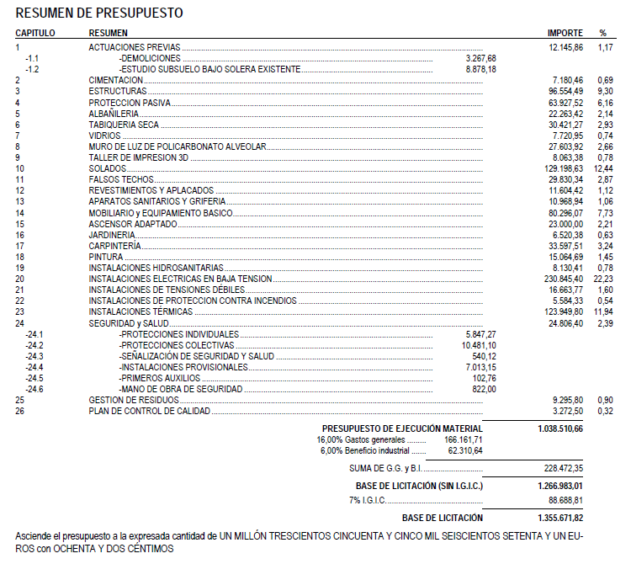

En Santa Cruz de Tenerife a 13 de agosto de 2015

Manuel Pérez Baena,

en representación de EVM Servicios Profesionales, S.L.P.

2.6 PLAZO DE EJECUCIÓN

A efectos presupuestarios todo el proyecto se realiza en una fase. El plazo de ejecución de esta fase se estima en dos meses y medio a partir de la firma del Acta de Replanteo.

3. JUSTIFICACIÓN DEL CUMPLIMIENTO DE LAS EXIGENCIAS DEL CTE

3.1 DB SE, SEGURIDAD ESTRUCTURAL

La justificación de las prestaciones del edificio en relación a las Exigencias Básicas de Seguridad Estructural queda expuesta a continuación, siguiendo las indicaciones expresadas en el Anejo D. Evaluación Estructural de Edificios Existentes contenido en el presente DB.

3.1.1. SEGURIDAD ESTRUCTURAL

3.1.1.1. NORMATIVA

En el presente proyecto se han tenido en cuenta los siguientes documentos normativos:

- DB SE: Seguridad estructural

- DB SE AE: Acciones en la edificación

- DB SE A: Acero

- DB SI: Seguridad en caso de incendio

- NSCE-02: Norma de construcción sismorresistente: parte general y edificación.

De acuerdo a las necesidades, usos previstos y características del edificio, se adjunta la justificación documental del cumplimiento de las exigencias básicas de seguridad estructural.

3.1.1.3. EXIGENCIAS BÁSICAS DE SEGURIDAD ESTRUCTURAL (DB SE)

3.1.1.3.1. ANÁLISIS ESTRUCTURAL Y DIMENSIONADO

El proceso de verificación estructural del edificio se describe a continuación:

- Determinación de situaciones de dimensionado.

- Establecimiento de las acciones.

- Análisis estructural.

- Dimensionado.

Situaciones de dimensionado

- Persistentes: Condiciones normales de uso.

- Transitorias: Condiciones aplicables durante un tiempo limitado.

- Extraordinarias: Condiciones excepcionales en las que se puede encontrar o a las que puede resultar expuesto el edificio (acciones accidentales).

Periodo de servicio (vida útil):

En este proyecto se considera una vida útil para la estructura de 50 años.

Métodos de comprobación: Estados límite

Situaciones que, de ser superadas, puede considerarse que el edificio no cumple con alguno de los requisitos estructurales para los que ha sido concebido.

Estados límite últimos

Situación que, de ser superada, existe un riesgo para las personas, ya sea por una puesta fuera de servicio o por colapso parcial o total de la estructura.

Como estados límites últimos se han considerado los debidos a:

- Pérdida de equilibrio del edificio o de una parte de él.

- Deformación excesiva.

- Transformación de la estructura o de parte de ella en un mecanismo.

- Rotura de elementos estructurales o de sus uniones.

- Inestabilidad de elementos estructurales.

Estados límite de servicio

Situación que de ser superada afecta a:

- El nivel de confort y bienestar de los usuarios.

- El correcto funcionamiento del edificio.

- La apariencia de la construcción.

3.1.1.3.2. ACCIONES

Clasificación de las acciones: Las acciones se clasifican, según su variación con el tiempo, en los siguientes tipos:

- Permanentes (G): son aquellas que actúan en todo instante sobre el edificio, con posición constante y valor constante (pesos propios) o con variación despreciable.

- Variables (Q): son aquellas que pueden actuar o no sobre el edificio (uso y acciones climáticas).

- Accidentales (A): son aquellas cuya probabilidad de ocurrencia es pequeña pero de gran importancia (sismo, incendio, impacto o explosión).

Valores característicos de las acciones

Los valores de las acciones están reflejados en la justificación de cumplimiento del documento DB SE AE (ver apartado Acciones en la edificación (DB SE AE)).

3.1.1.3.3. DATOS GEOMÉTRICOS

La definición geométrica de la estructura está indicada en los planos de proyecto.

3.1.1.3.4. CARACTERÍSTICAS DE LOS MATERIALES

Los valores característicos de las propiedades de los materiales se detallarán en la justificación del Documento Básico correspondiente.

3.1.1.3.5. MODELO PARA EL ANÁLISIS ESTRUCTURAL

Se realiza un cálculo espacial en tres dimensiones por métodos matriciales, considerando los elementos que definen la estructura: viguetas de forjado, pilares y vigas.

Se establece la compatibilidad de desplazamientos en todos los nudos, considerando seis grados de libertad y un comportamiento elástico y lineal de los materiales a los efectos de obtención de solicitaciones y desplazamientos.

Cálculos por ordenador

Nombre del programa: CYPECAD.

Empresa: CYPE Ingenieros, S.A.- Avda. Eusebio Sempere, 5 - 03003 ALICANTE.

CYPECAD realiza un cálculo espacial por métodos matriciales, considerando todos los elementos que definen la estructura: viguetas de forjado, pilares y vigas.

Se establece la compatibilidad de desplazamientos en todos los nudos, considerando seis grados de libertad, sin limitación de desplazamientos entre los nudos.

A los efectos de obtención de las distintas respuestas estructurales (solicitaciones, desplazamientos, tensiones, etc.) se supone un comportamiento lineal de los materiales, realizando por tanto un cálculo estático para acciones no sísmicas. Para la consideración de la acción sísmica se realiza un análisis modal espectral.

3.1.1.3.6. VERIFICACIONES BASADAS EN COEFICIENTES PARCIALES

En la verificación de los estados límite mediante coeficientes parciales, para la determinación del efecto de las acciones, así como de la respuesta estructural, se utilizan los valores de cálculo de las variables, obtenidos a partir de sus valores característicos, multiplicándolos o dividiéndolos por los correspondientes coeficientes parciales para las acciones y la resistencia, respectivamente.

Verificación de la estabilidad: Ed, estab  Ed, desestab

-Ed, estab: Valor de cálculo de los efectos de las acciones estabilizadoras.

-Ed, desestab: Valor de cálculo de los efectos de las acciones desestabilizadoras.

Verificación de la resistencia de la estructura: Rd  Ed

-Rd: Valor de cálculo de la resistencia correspondiente.

-Ed: Valor de cálculo del efecto de las acciones.

Combinaciones de acciones consideradas y coeficientes parciales de seguridad

Para las distintas situaciones de proyecto, las combinaciones de acciones se definirán de acuerdo con los siguientes criterios:

-Situaciones persistentes o transitorias

-Con coeficientes de combinación

image5.wmf

- Sin coeficientes de combinación

image6.wmf

-Situaciones sísmicas

-Con coeficientes de combinación

image7.wmf

-Sin coeficientes de combinación



-Donde:

Gk Acción permanente

Qk Acción variable

AE Acción sísmica

G Coeficiente parcial de seguridad de las acciones permanentes

Q,1 Coeficiente parcial de seguridad de la acción variable principal

Q,i Coeficiente parcial de seguridad de las acciones variables de acompañamiento

AE Coeficiente parcial de seguridad de la acción sísmica

p,1 Coeficiente de combinación de la acción variable principal

a,i Coeficiente de combinación de las acciones variables de acompañamiento

Para cada situación de proyecto y estado límite los coeficientes a utilizar serán:

E.L.S. Flecha. Acero laminado: CTE DB SE-A

| **Característica** | | | | |
| --- | --- | --- | --- | --- |
|  | Coeficientes parciales de seguridad () | | Coeficientes de combinación () | |
| Favorable | Desfavorable | Principal (p) | Acompañamiento (a) |
| Carga permanente (G) | 1.000 | 1.000 | - | - |
| Sobrecarga (Q) | 0.000 | 1.000 | 1.000 | 0.700 |
|  |  |  |  |  |

| **Frecuente** | | | | |
| --- | --- | --- | --- | --- |
|  | Coeficientes parciales de seguridad () | | Coeficientes de combinación () | |
| Favorable | Desfavorable | Principal (p) | Acompañamiento (a) |
| Carga permanente (G) | 1.000 | 1.000 | - | - |
| Sobrecarga (Q) | 0.000 | 1.000 | 0.500 | 0.300 |
|  |  |  |  |  |

| **Cuasipermanente** | | | | |
| --- | --- | --- | --- | --- |
|  | Coeficientes parciales de seguridad () | | Coeficientes de combinación () | |
| Favorable | Desfavorable | Principal (p) | Acompañamiento (a) |
| Carga permanente (G) | 1.000 | 1.000 | - | - |
| Sobrecarga (Q) | 0.000 | 1.000 | 0.300 | 0.300 |
|  |  |  |  |  |

E.L.U. de rotura. Acero laminado: CTE DB SE-A

| **Persistente o transitoria** | | | | |
| --- | --- | --- | --- | --- |
|  | Coeficientes parciales de seguridad () | | Coeficientes de combinación () | |
| Favorable | Desfavorable | Principal (p) | Acompañamiento (a) |
| Carga permanente (G) | 0.800 | 1.350 | - | - |
| Sobrecarga (Q) | 0.000 | 1.500 | 1.000 | 0.700 |
|  |  |  |  |  |

| **Sísmica** | | | | |
| --- | --- | --- | --- | --- |
|  | Coeficientes parciales de seguridad () | | Coeficientes de combinación () | |
| Favorable | Desfavorable | Principal (p) | Acompañamiento (a) |
| Carga permanente (G) | 1.000 | 1.000 | - | - |
| Sobrecarga (Q) | 0.000 | 1.000 | 0.300 | 0.300 |
| Sismo (E) | -1.000 | 1.000 | 1.000 | 0.300(1) |
| *Notas:*  *(1) Fracción de las solicitaciones sísmicas a considerar en la dirección ortogonal: Las solicitaciones obtenidas de los resultados del análisis en cada una de las direcciones ortogonales se combinarán con el 30 % de los de la otra.* | | | | |

| **Accidental de incendio** | | | | |
| --- | --- | --- | --- | --- |
|  | Coeficientes parciales de seguridad () | | Coeficientes de combinación () | |
| Favorable | Desfavorable | Principal (p) | Acompañamiento (a) |
| Carga permanente (G) | 1.000 | 1.000 | - | - |
| Sobrecarga (Q) | 0.000 | 1.000 | 0.500 | 0.300 |
|  |  |  |  |  |

Desplazamientos

| **Característica** | | | | |
| --- | --- | --- | --- | --- |
|  | Coeficientes parciales de seguridad () | | Coeficientes de combinación () | |
| Favorable | Desfavorable | Principal (p) | Acompañamiento (a) |
| Carga permanente (G) | 1.000 | 1.000 | - | - |
| Sobrecarga (Q) | 0.000 | 1.000 | 1.000 | 1.000 |
|  |  |  |  |  |

| **Sísmica** | | | | |
| --- | --- | --- | --- | --- |
|  | Coeficientes parciales de seguridad () | | Coeficientes de combinación () | |
| Favorable | Desfavorable | Principal (p) | Acompañamiento (a) |
| Carga permanente (G) | 1.000 | 1.000 | - | - |
| Sobrecarga (Q) | 0.000 | 1.000 | 1.000 | 1.000 |
|  |  |  |  |  |
| Sismo (E) | -1.000 | 1.000 | 1.000 | 0.000 |

Deformaciones: flechas y desplazamientos horizontales

Según lo expuesto en el artículo 4.3.3 del documento CTE DB SE, se han verificado en la estructura las flechas de los distintos elementos. Se ha comprobado tanto el desplome local como el total de acuerdo con lo expuesto en 4.3.3.2 de dicho documento.

Para el cálculo de las flechas en los elementos flectados, vigas y viguetas, se considera un comportamiento elástico de los materiales, calculándose las inercias equivalentes de acuerdo a lo indicado en la norma.

Se establecen los siguientes límites de deformación de la estructura:

| **Flechas relativas para los siguientes elementos** | | | | |
| --- | --- | --- | --- | --- |
| Tipo de flecha | Combinación | Tabiques frágiles | Tabiques ordinarios | Resto de casos |
| Integridad de los elementos constructivos (flecha activa) | Característica  G+Q | 1 / 500 | 1 / 400 | 1 / 300 |
| Confort de usuarios (flecha instantánea) | Característica de sobrecarga  Q | 1 / 350 | 1 / 350 | 1 / 350 |
| Apariencia de la obra (flecha total) | Casi permanente  G + 2 Q | 1 / 300 | 1 / 300 | 1 / 300 |

| **Desplazamientos horizontales** | |
| --- | --- |
| Local | Total |
| Desplome relativo a la altura entre plantas: | Desplome relativo a la altura total del edificio: |
| /h < 1/250 | /H < 1/500 |

Vibraciones

No se ha considerado el efecto debido a estas acciones sobre la estructura.

3.1.1.4. ACCIONES EN LA EDIFICACIÓN (DB SE AE)

3.1.1.4.1. ACCIONES PERMANENTES (G)

Peso propio de la estructura

Para elementos lineales (pilares, vigas, viguetas, etc.) se obtiene su peso por unidad de longitud como el producto de su sección bruta por el peso específico del Acero 78,5 kN/m³.

Cargas permanentes superficiales

Se estiman uniformemente repartidas en la planta. Representan elementos tales como pavimentos, recrecidos, tabiques ligeros, falsos techos, etc.

Peso propio de tabiques pesados y muros de cerramiento

Éstos se consideran como cargas lineales obtenidas a partir del espesor, la altura y el peso específico de los materiales que componen dichos elementos constructivos, teniendo en cuenta los valores especificados en el anejo C del Documento Básico SE AE.

Las acciones del terreno se tratan de acuerdo con lo establecido en el DB SE C.

Cargas superficiales generales de plantas

| **Cargas permanentes superficiales (sistema de suelo, acabados e instalaciones)** | |
| --- | --- |
| Planta | Carga superficial  (kN/m²) |
| Forjado 2 | 1.50 |
| Forjado 1 | 1.50 |

Cargas adicionales (puntuales, lineales y superficiales)

| Planta | Superficiales | | Lineales | | Puntuales | |
| --- | --- | --- | --- | --- | --- | --- |
| Mín.  (kN/m²) | Máx.  (kN/m²) | Mín.  (kN/m) | Máx.  (kN/m) | Mín.  (kN) | Máx.  (kN) |
| Forjado 2 | --- | --- | 3.00 | 3.00 | --- | --- |
| Forjado 1 | --- | --- | 3.00 | 3.00 | --- | --- |

3.1.1.4.2. ACCIONES VARIABLES (Q)

Sobrecarga de uso

Se tienen en cuenta los valores indicados en la tabla 3.1 del documento DB SE AE.

Cargas superficiales generales de plantas

| Planta | Carga superficial  (kN/m²) |
| --- | --- |
| Forjado 2 | 2.00 |
| Forjado 1 | 2.00 |

Cargas adicionales (puntuales, lineales y superficiales)

| Planta | Superficiales | | Lineales | | Puntuales | |
| --- | --- | --- | --- | --- | --- | --- |
| Mín.  (kN/m²) | Máx.  (kN/m²) | Mín.  (kN/m) | Máx.  (kN/m) | Mín.  (kN) | Máx.  (kN) |
| Forjado 2 | --- | --- | --- | --- | --- | --- |
| Forjado 1 | --- | --- | --- | --- | --- | --- |

Viento

La estructura planteada es interior a una construcción existente, por lo que estas acciones no le afectan.

Acciones térmicas

Dadas las dimensiones de la edificación, no se han introducido acciones de este tipo en el cálculo de la estructura ni ha sido preciso introducir ninguna junta de dilatación.

Nieve

La estructura se sitúa en el interior de una construcción existente, por lo que no se ve afectada por esta acción.

3.1.1.4.3. ACCIONES ACCIDENTALES

Se consideran acciones accidentales los impactos, las explosiones, el sismo y el fuego. La condiciones en que se debe estudiar la acción del sismo y las acciones debidas a éste en caso de que sea necesaria su consideración están definidas en la Norma de Construcción Sismorresistente NCSE-02.

Sismo

Provincia: STA.CRUZ DE TENERIFE. Término: SANTA CRUZ DE TENERIFE

Clasificación de la construcción: Construcciones de importancia normal

Aceleración sísmica básica (ab): 0.040 g, (siendo 'g' la aceleración de la gravedad)

Coeficiente de contribución (K): 1.00

Coeficiente adimensional de riesgo (): 1

Coeficiente según el tipo de terreno (C): 1.60 (Tipo III)

Coeficiente de amplificación del terreno (S): 1.280

Aceleración sísmica de cálculo (ac = S x  x ab): 0.051 g

Método de cálculo adoptado: Análisis modal espectral

Amortiguamiento: 4% (respecto del amortiguamiento crítico)

Fracción de la sobrecarga a considerar: 0.50

Coeficiente de comportamiento por ductilidad: 2 (Ductilidad baja)

No obstante, no se han introducido las acciones sísmicas en el cálculo de acuerdo con el artículo 1.2.3 "Criterios de aplicación de la Norma", que señala:

La aplicación de esta norma es obligatoria en las construcciones recogidas en el artículo 1.2.1, excepto:

- En las construcciones de importancia moderada.

- En las construcciones de importancia normal o especial cuando la aceleración sísmica básica ab sea inferior a 0,04g, siendo g la aceleración de la gravedad.

- En las construcciones de importancia normal con pórticos bien arriostrados entre sí en todas las direcciones cuando la aceleración sísmica básica ab (art. 2.1) sea inferior a 0,08g. No obstante, la Norma será de aplicación en los edificios de más de siete plantas si la aceleración sísmica de cálculo, ag (art. 2.2) es igual o mayor de 0,08g.

Si la aceleración sísmica básica es igual o mayor de 0,04g deberán tenerse en cuenta los posibles efectos del sismo en terrenos potencialmente inestables.

En nuestro caso, la estructura es de importancia normal y los pórticos están bien arriostrados entre sí en todas las direcciones, siendo nuestra aceleración sísmica básica ab= 0,04g, y el terreno en el que se asentará la edificación no es potencialmente inestable según los datos consultados.

Por tanto le es de aplicación esta excepción y no se introducen las acciones sísmicas en el cálculo.

Incendio

Norma: CTE DB SI - Anejo D: Resistencia al fuego de los elementos de acero.

| **Datos por planta** | | | | | | |
| --- | --- | --- | --- | --- | --- | --- |
| Planta | R. req. | F. Comp. |  | | Revestimiento de elementos metálicos | |
|  |  | Vigas | Pilares |
| Forjado 2 | R 60 | - |  |  | Pintura intumescente | Pintura intumescente |
| Forjado 1 | R 60 | - |  |  | Pintura intumescente | Pintura intumescente |
| *Notas:*  *- R. req.: resistencia requerida, periodo de tiempo durante el cual un elemento estructural debe mantener su capacidad portante, expresado en minutos.*  *- F. Comp.: indica si el forjado tiene función de compartimentación.* | | | | | | |

3.1.1.7. ELEMENTOS ESTRUCTURALES DE ACERO (DB SE A)

3.1.1.7.1. GENERALIDADES

Se comprueba el cumplimiento del presente Documento Básico para aquellos elementos realizados con acero.

En el diseño de la estructura se contempla la seguridad adecuada de utilización, incluyendo los aspectos relativos a la durabilidad, fabricación, montaje, control de calidad, conservación y mantenimiento.

3.1.1.7.2. BASES DE CÁLCULO

Para verificar el cumplimiento del apartado 3.2 del DB SE, se ha comprobado:

La estabilidad y la resistencia (estados límite últimos)

La aptitud para el servicio (estados límite de servicio)

Estados límite últimos

La determinación de la resistencia de las secciones se hace de acuerdo a lo especificado en el capítulo 6 del documento DB SE A, partiendo de las esbelteces, longitudes de pandeo y esfuerzos actuantes para todas las combinaciones definidas en la presente memoria, teniendo en cuenta la interacción de los mismos y comprobando que se cumplen los límites de resistencia establecidos para los materiales seleccionados.

Se ha comprobado además, la resistencia al fuego de los perfiles metálicos aplicando lo indicado en el Anejo D del documento DB SI.

Para las uniones soldadas, se realiza la comprobación de tensiones en cada cordón de soldadura según el artículo 8.6.2.3 del documento DB SE A.

Estados límite de servicio

Se comprueba que todas las barras cumplen, para las combinaciones de acciones establecidas en el apartado 4.3.2 del Documento Básico SE, con los límites de deformaciones, flechas y desplazamientos horizontales.

3.1.1.7.3. DURABILIDAD

Los perfiles de acero están protegidos de acuerdo a las condiciones de uso y ambientales y a su situación, de manera que se asegura su resistencia, estabilidad y durabilidad durante el periodo de vida útil, debiendo mantenerse de acuerdo a las instrucciones de uso y plan de mantenimiento correspondiente.

3.1.1.7.4. MATERIALES

Los coeficientes parciales de seguridad utilizados para las comprobaciones de resistencia son:

M0 = 1,05 coeficiente parcial de seguridad relativo a la plastificación del material.

M1 = 1,05 coeficiente parcial de seguridad relativo a los fenómenos de inestabilidad.

M2 = 1,25 coeficiente parcial de seguridad relativo a la resistencia última del material o sección, y a la resistencia de los medios de unión.

En las uniones soldadas y a los efectos de cumplir con el artículo 4.4.1 del documento DB SE A, las características mecánicas de los materiales de aportación son, en todos los casos, superiores a las del material base.

Características de los aceros empleados

Los aceros empleados en este proyecto se corresponden con los indicados en la norma UNE EN 10025: Productos laminados en caliente de acero no aleado, para construcciones metálicas de uso general.

Las propiedades de los aceros utilizados son las siguientes:

Módulo de elasticidad longitudinal (E): 210.000 N/mm²

Módulo de elasticidad transversal o módulo de rigidez (G): 81.000 N/mm²

Coeficiente de Poisson (): 0.30

Coeficiente de dilatación térmica (): 1,2·10-5(°C)-1

Densidad (): 78.5 kN/m³

| Tipo de acero para perfiles | Acero | Límite elástico  (MPa) | Módulo de elasticidad  (GPa) |
| --- | --- | --- | --- |
| Acero conformado | S235 | 235 | 210 |
| Acero laminado | S275 | 275 | 210 |

3.1.1.7.5. ANÁLISIS ESTRUCTURAL

El análisis estructural se ha realizado con el modelo descrito en el Documento Básico SE, discretizándose las barras de acero con las propiedades geométricas obtenidas de las bibliotecas de perfiles de los fabricantes o calculadas de acuerdo a la forma y dimensiones de los perfiles.

Los tipos de sección a efectos de dimensionamiento se clasifican de acuerdo a la tabla 5.1 del Documento Básico SE A, aplicando los métodos de cálculo descritos en la tabla 5.2 y los límites de esbeltez de las tablas 5.3, 5.4, y 5.5 del mencionado documento.

La traslacionalidad de la estructura se contempla aplicando los métodos descritos en el apartado 5.3.1.2 del Documento Básico SE A teniendo en consideración los correspondientes coeficientes de amplificación.

3.1.1.7.6. UNIONES

Para el diseño de las uniones se han tenido en cuenta las prescripciones del artículo 5.2.3 y del capítulo 8 del Documento Básico SE A.

La ejecución de las mismas se hará de acuerdo a lo prescrito en el capítulo 10 del Documento Básico SE A.

3.2 DB SI, SEGURIDAD EN CASO DE INCENDIO

EXIGENCIA BÁSICA SI 5: Intervención de bomberos.

El edificio objeto del presente proyecto tiene una altura de evacuación descendente menor a 9 m, y, por este motivo no se le exige ninguna condición específica de aproximación y entorno para la intervención de los bomberos en caso de incendio.

EXIGENCIA BÁSICA SI 6: Resistencia estructural al incendio.

Los elementos estructurales principales del edificio tienen una resistencia al fuego suficiente, siendo ésta mayor a R 60, al tener una altura de evacuación menor a 15 m y ser el uso Administrativo

Los elementos estructurales secundarios cuyo colapso ante la acción directa de un incendio pueda ocasionar daños a los ocupantes, o comprometer la estabilidad global de la estructura, la evacuación o la compartimentación en sectores e incendio, tienen la misma resistencia al fuego que los elementos estructurales principales cuando su colapso pueda ocasionar daños personales.

Asimismo todo suelo que deba garantizar una determinada resistencia el fuego (R), es accesible al menos por una escalera que garantice la misma resistencia, o por una escalera protegida.

La justificación del resto de las exigencias contenidas en este Documento Básico se encuentran en el Documento 2. Memoria de Instalaciones.

3.3 SEGURIDAD DE UTILIZACIÓN

EXIGENCIA BÁSICA SUA 1: Seguridad frente al riesgo de caídas.

En cuanto a la resbaladicidad de los suelos, el CTE no establece ninguna indicación para las zonas de uso restringido.

Para el resto de las zonas de uso no restringido se establecen las siguientes clases de suelos:

- Zonas interiores secas con pendiente inferior al 6%: clase 1

- Zonas interiores secas con pendiente igual o superior al 6%: clase 2

- Zonas interiores húmedas con pendiente inferior al 6%: clase 2

- Zonas interiores húmedas con pendiente igual o superior al 6%: clase 3

La clase se determinará en función de su resistencia al deslizamiento, según la norma UNE-ENV 12633:2003.

En cuanto a las posibles discontinuidades en el pavimento, excepto en las zonas de uso restringido y en las exteriores, el suelo no tendrá juntas que presenten un resalto de más de 4 mm; los elementos salientes del nivel del pavimento que sean puntuales y de pequeña dimensión, no sobresalen del pavimento más de 12 mm, y aquéllos que sobresalen más de 6 mm en sus caras enfrentadas al sentido de circulación de las personas, no forman un ángulo con el pavimento que exceda de 45º; no existen desniveles de menos de 50 mm que no se hayan resuelto con pendiente inferior al 25%; no existe hueco o perforación en el suelo por el que se pueda introducir una esfera de 15 mm. de diámetro.

No existen escalones aislados, excepto en el acceso y/o salida del edificio y en las zonas comunes del edificio.

En cuanto a los desniveles, existen barreras de protección en los desniveles mayores de 550 mm. Tienen 1100 mm de altura, cumpliendo el mínimo establecido. Todas ellas tendrán que ser construidas para tener una resistencia y una rigidez suficientes para resistir una fuerza horizontal uniformemente distribuida de 0,8 kN/m, aplicada sobre el borde superior de cada una de las barreras.

Las barreras situadas en cualquier zona del edificio, no tienen aberturas que puedan ser atravesadas por una esfera de 100 mm de diámetro, exceptuando las aberturas triangulares que forman la huella y la contrahuella con el límite inferior de la barandilla, siempre que la distancia entre este límite y la línea de inclinación de la escalera no exceda de 50 mm.

Las escaleras de uso general, tienen un ancho útil de 1200 mm, cumpliendo con el mínimo exigido para su uso. Las contrahuellas son de 180 mm, y las huellas de 280 mm, cumpliendo en ambos casos con los mínimos establecidos. La huella (H) y la contrahuella (C) cumplen a lo largo de una misma escalera la relación 540 mm ≤ 2C + H ≤ 700 mm.

Las escaleras salvan, al disponer de ascensor como alternativa, una altura de 2.88 m como máximo. En una misma escalera, entre dos plantas consecutivas, todos los peldaños tienen la misma contrahuella.

Las escaleras disponen de pasamanos por uno de sus lados, al no exceder su anchura de 120 cms y existir ascensor como alternativa a la escalera.

El pasamanos cumple con las características exigidas en el punto 4.2.4 de SU 1. Estará a una altura comprendida entre 90 y 110 cms, es fácil de asir y estará separado del paramento 5 cms, no interfiriendo su sujeción en el paso contínuo de la mano.

La rampa del edificio tiene una pendiente de 3%. Tiene un ancho en el caso más desfavorable de 2.25 m y una longitud de 8,80 mts, según se especifica en la documentación gráfica y cumpliendo con las limitaciones exigidas.

Al pertenecer la rampa a un itinerario accesible, el tramo es recto, si bien sus lados son irregulares, manteniendo una anchura mínima de 2.25 mts en todo su recorrido.

Dispone de una superficie horizontal al principio y final del tamo, con una longitud de 1,20 mts. en la dirección de la rampa.

EXIGENCIA BÁSICA SUA 2: Seguridad frente al riesgo de impacto o atrapamiento.

La altura libre de paso en zonas de circulación es al menos de 2,20m exigidos por el CTE, y los umbrales de las puertas la altura libre es de 2,00 m, siendo el mínimo de 2,00 m.

En las zonas de circulación las paredes no tienen elementos salientes.

Los vidrios de aquellas superficies acristaladas que no disponen de barrera de protección y que están situadas en las áreas que establece el punto 2 del apartado 1.3 del SUA 2 como áreas de riesgo de impacto, tienen la clasificación de prestaciones X(Y)Z que determina la norma UNE EN 12600:2003 (Método de ensayo al impacto y clasificación para vidrio plano), por cumplir sus parámetros las condiciones de la tabla 1.1 de SUA 2.

Cumplen con una resistencia a impacto y con una forma de rotura propia del vidrio laminar, B —fisuración, fragmentos adheridos— o del vidrio templado, C —desintegración en partículas no dañinas—, según:

Clase de acristalamiento (identificación del parámetro X según nivel de impacto):

Clase 1: ensayo conforme a alturas de impacto de 190, 450 y 1200 mm.

Clase 2: ensayo conforme a alturas de impacto de 190 y 450 mm.

Clase 3: ensayo conforme a alturas de impacto de 190 mm.

EXIGENCIA BÁSICA SUA 3: Seguridad frente al riesgo de aprisionamiento.

Cualquier recinto que suponga riesgo de atrapamiento dispone de los sistemas de desbloqueo exterior y de iluminación controlada desde el interior y sus puertas precisan de una fuerza máxima de apertura de 140 N.

EXIGENCIA BÁSICA SUA 4: Seguridad frente al riesgo causado por iluminación inadecuada.

En todas las zonas de circulación exterior del edificio existirá una instalación de alumbrado capaz de proporcionar una iluminancia mínima de 20 lux medida a nivel del suelo. Asimismo, en todas las zonas de circulación interior del edificio existirá una instalación de alumbrado capaz de proporcionar una iluminancia mínima de 100 lux medida a nivel del suelo. En todas las zonas del edificio el factor de uniformidad media será al menos del 40%.

El edificio precisa de dotación de alumbrado de emergencia en los recintos con ocupación mayor a 100 personas, en los recorridos desde cualquier origen de evacuación hasta el espacio exterior seguro, en los locales que albergan los equipos generales de las instalaciones de protección contra incendios y los de riesgo especial, en los aseos generales de planta en edificios de uso público, en los lugares en los que se ubican cuadros de distribución o de accionamiento de la instalación de alumbrado, en las señales de seguridad y en los itinerarios accesibles. En caso de fallo del alumbrado normal, suministrará la iluminación necesaria para facilitar la visibilidad a los usuarios de manera que puedan abandonar el edificio, evitando situaciones de pánico y permitiendo la visión de las señales indicativas de las salidas y la situación de los equipos y medios de protección.

Las luminarias están situadas al menos a 2 metros por encima del nivel del suelo. Se dispondrán en las puertas de salida en los recorridos de evacuación, en las escaleras de forma que cada tramo reciba iluminación directa, en los cambios de nivel, en los cambios de dirección y en las intersecciones de pasillos.

La instalación será fija y estará provista de fuente propia de energía. Entrará automáticamente en funcionamiento al producirse un fallo en el alumbrado normal en las zonas cubiertas por el alumbrado de emergencia (descenso de la tensión de alimentación por debajo del 70% de su valor nominal).

El alumbrado de emergencia de los recorridos de evacuación debe alcanzar al menos el 50% del nivel de iluminación requerido al cabo de los 5 s. y el 100% a los 60 s. La instalación cumplirá durante una hora las siguientes condiciones:

-La iluminancia horizontal en el suelo de las vías de evacuación cuya anchura no exceda de 2 m, será al menos 1 lux a lo largo del eje central, y 0,50 lux en la banda central que comprende al menos la mitad del ancho de la vía.

-La iluminancia horizontal en los puntos en los que estén situados los equipos de seguridad, las instalaciones de protección contra incendios de utilización manual y los cuadros de distribución del alumbrado, será al menos de 5 lux.

-La relación entre la iluminancia máxima y la mínima a lo largo de la línea central de una vía de evacuación no será mayor de 40:1

-Los niveles de iluminación establecidos se obtienen considerando nulo el factor de reflexión sobre paredes y techos, y contemplando un factor de mantenimiento en función de la suciedad de las luminarias y el envejecimiento de las lámparas.

-El valor mínimo del índice de rendimiento cromático Ra de las lámparas es 40.

La iluminación de las señales de evacuación indicativas de las salidas, de los medios manuales de protección contra incendios y de los de primeros auxilios cumple con los siguientes requisitos:

-la luminancia de cualquier área de color de seguridad de la señal es al menos de 2 cd/m² en todas las direcciones de dirección importantes.

-La relación de la luminancia máxima a la mínima dentro del color blanco o de seguridad no es mayor de 10:1, evitándose variaciones importantes entre puntos adyacentes.

-La relación entre la luminancia Lblanca y la luminancia Lcolor >10, no será menor que 5:1 ni mayor que 15:1.

-Las señales de seguridad están iluminadas al menos al 50% de la iluminancia requerida, al cabo de 5 s, y al 100% al cabo de 60 s.

EXIGENCIA BÁSICA SUA 5: Seguridad frente al riesgo causado por situaciones de alta ocupación.

Esta exigencia no es de aplicación al edificio objeto del presente proyecto por no estar previsto para más de 3000 espectadores de pie.

EXIGENCIA BÁSICA SUA 6: Seguridad frente al riesgo de ahogamiento.

Esta exigencia no es de aplicación por no disponer el edificio de piscina. No obstante, cualquier registro de pozo o depósito se equipa con elementos de protección con suficiente rigidez y resistencia y con cierre que impida su fácil apertura.

EXIGENCIA BÁSICA SUA 7: Seguridad frente al riesgo causado por vehículos en movimiento.

Esta exigencia no es de aplicación en el presente proyecto.

EXIGENCIA BÁSICA SUA 8: Seguridad frente al riesgo causado por la acción del rayo.

La obligación de cumplir la exigencia básica SUA 8 “Protección frente al riesgo causado por la acción del rayo” es atribuible al edificio en su conjunto, en la forma que el propio CTE determina.

En principio, a un edificio construido en fecha anterior a la entrada en vigor del CTE no se le aplica retroactivamente éste pero, cuando se realicen obras de reforma en dicho edificio, el documento básico DB SUA debe aplicarse a los elementos del edificio modificados por la reforma, siempre que ello suponga una mayor adecuación a las condiciones del propio DB (punto 3 del apartado III de la Introducción).

En el presente proyecto no se realizan reformas cuya significancia haga que el edificio tenga que adecuarse al cumplimiento de esta sección.

EXIGENCIA BÁSICA SUA 9: Accesibilidad.

Con el fin de facilitar el acceso y la utilización no discriminatoria, independiente y segura de los edificios a las personas con discapacidad, se cumplirán las condiciones funcionales y de dotación de elementos accesibles siguientes:

-Accesibilidad desde el exterior: el edificio dispone de un itinerario accesible que comunica la entrada principal al edificio.

-Accesibilidad entre plantas del edificio: El proyecto prevé la instalación de un ascensor accesible que comunica todas sus plantas.

-El edificio se ha proyectado para disponer de itinerarios accesibles que comunique, en cada planta, el acceso accesible a ella, mediante rampa y ascensor accesible, con las zonas de uso público, con todo origen de evacuación de las zonas de uso privado, exceptuando las zonas de ocupación nula.

Dotación de elementos accesibles:

-No se prevén plazas de aparcamiento accesibles al no tratarse de un edificio con aparcamiento propio.

- Se prevé un aseo accesible, cumpliendo la condición de un aseo accesible por cada 10 unidades o fracción de inodoros instalados.

- Los interruptores, dispositivos de intercomunicación y pulsadores de alarma, son mecanismos accesibles.

Condiciones y características de la información y señalización para la accesibilidad:

Con el fin de facilitar el acceso y la utilización independiente, no discriminatoria y segura de los edificios, se señalizarán los elementos siguientes, al tratarse de zonas de uso público.

- Entrada al edificio.

- Itinerario accesible.

- Ascensor accesible.

- Aseo accesible.

Sus características, serán:

1 Las entradas al edificio accesibles, los itinerarios accesibles, las plazas de aparcamiento accesibles y los servicios higiénicos accesibles (aseo, cabina de vestuario y ducha accesible) se señalizarán mediante SIA, complementado, en su caso, con flecha direccional.

2 Los ascensores accesibles se señalizarán mediante SIA. Asimismo, contarán con indicación en Braille y arábigo en alto relieve a una altura entre 0,80 y 1,20 m, del número de planta en la jamba derecha en sentido salida de la cabina.

3 Los servicios higiénicos de uso general se señalizarán con pictogramas normalizados de sexo en alto relieve y contraste cromático, a una altura entre 0,80 y 1,20 m, junto al marco, a la derecha de la puerta y en el sentido de la entrada.

4 Las bandas señalizadoras visuales y táctiles serán de color contrastado con el pavimento, con relieve de altura 3±1 mm en interiores y 5±1 mm en exteriores. Las exigidas en el apartado 4.2.3 de la Sección SUA 1 para señalizar el arranque de escaleras, tendrán 80 cm de longitud en el sentido de la marcha, anchura la del itinerario y acanaladuras perpendiculares al eje de la escalera. Las exigidas para señalizar el itinerario accesible hasta un punto de llamada accesible o hasta un punto de atención accesible, serán de acanaladura paralela a la dirección de la marcha y de anchura 40 cm.

5 Las características y dimensiones del Símbolo Internacional de Accesibilidad para la movilidad (SIA) se establecen en la norma UNE 41501:2002.

3.4 SALUBRIDAD

3.4.1.-EXIGENCIA BÁSICA HS 1: Protección frente a la humedad.

Esta sección no es de aplicación al presente proyecto, al actuar sobre una edificación existente y no intervenirse en su envolvente.

3.4.2.-EXIGENCIA BÁSICA HS 2: Recogida y evacuación de residuos.

Esta sección se aplica a los edificios de viviendas de nueva construcción, tengan o no locales destinados a otros usos, en lo referente a la recogida de los residuos ordinarios generados en ellos.

Para los edificios y locales con otros usos la demostración de la conformidad con las exigencias básicas debe realizarse mediante un estudio específico adoptando criterios análogos a los establecidos en esta sección.

El edificio dispone de espacios y medios para extraer los residuos ordinarios generados en la misma de manera acorde con el sistema público de recogida, de tal forma que resulte fácil la separación en origen de dichos residuos, la recogida selectiva de los mismos y su posterior gestión.

3.4.3.-EXIGENCIA BÁSICA HS 3: Calidad del aire interior.

Esta sección se aplica, en los edificios de viviendas, al interior de las mismas, los almacenes de residuos, los trasteros, los aparcamientos y garajes; y, en los edificios de cualquier otro uso, a los aparcamientos y los garajes. Se considera que forman parte de los aparcamientos y garajes las zonas de circulación de los vehículos.

Al no disponer el edificio objeto del presente proyecto de garajes, esta sección no es de aplicación, si bien cumplirán las exigencias básicas establecidas en el RITE.

3.4.4.-EXIGENCIA BÁSICA HS 4: Suministro de agua.

La justificación de las exigencias contenidas en este Documento Básico se encuentra en el Documento 2. Memoria de Instalaciones.

3.4.5.-EXIGENCIA BÁSICA HS 5: Evacuación de aguas.

La justificación de las exigencias contenidas en este Documento Básico se encuentra en el Documento 2. Memoria de Instalaciones.

3.5 AHORRO DE ENERGÍA

3.5.1.-EXIGENCIA BÁSICA HE 0: Limitación del consumo energético.

Esta Sección no es de aplicación ya que se trata de una intervención en un edificio existente, en la que no se contempla ampliación ni acondicionamiento de edificaciones abiertas.

3.5.2.-EXIGENCIA BÁSICA HE 1: Limitación de demanda energética.

Esta exigencia no es de aplicación, puesto que no es un edificio de nueva construcción ni una ampliación del existente y la reforma no produce modificaciones en las condiciones interiores o exteriores de ningún elemento de la envolvente térmica que suponga un incremento de la demanda energética del edificio.

3.5.2.-EXIGENCIA BÁSICA HE 2: Rendimiento de las instalaciones térmicas.

La justificación de las exigencias contenidas en esta Sección se encuentra en el Documento 2. Memoria de Instalaciones.

3.5.3.-EXIGENCIA BÁSICA HE 3: Eficiencia energética de las instalaciones de iluminación.

Sección de aplicación a las instalaciones de iluminación interior, excepto el interior de las viviendas. No obstante, las soluciones adoptadas para el ahorro de energía en la instalación de iluminación del interior de las viviendas son:

- Todas las estancias de la vivienda, excepto el baño 2 y el aseo, tienen iluminación natural por medio de ventanas.

- Todas las estancias cuentan con un sistema de encendido-apagado manual.

3.5.4.-EXIGENCIA BÁSICA HE 4: Contribución solar mínima de agua caliente sanitaria.

Esta exigencia no es de aplicación, puesto que no es un edificio de nueva construcción ni una reforma integral del edificio en sí o la instalación térmica existente.

3.5.5.-EXIGENCIA BÁSICA HE 5: Contribución fotovoltaica mínima de energía eléctrica.

Esta sección no es de aplicación al presente proyecto por no pertenecer ésta a ninguno de los usos establecidos, de forma que la misma no incorporará ningún sistema de captación y transformación de energía por procedimientos fotovoltaicos.

3.6 DB HR PROTECCIÓN FRENTE AL RUIDO

El ámbito de aplicación de este DB es el que se establece con carácter general para el CTE en su artículo 2 (Parte I) exceptuando, entre otras, las obras de ampliación, modificación, reforma o rehabilitación en los edificios existentes, salvo cuando se trate de rehabilitación integral.

El presente proyecto consiste en una reforma de edificación existente, por lo que este documento básico no es de aplicación.

4. JUSTIFICACIÓN DEL CUMPLIMIENTO DE OTRA NORMATIVA DE APLICACIÓN

4.1 BARRERAS ARQUITECTÓNICAS Y ACCESIBILIDAD (Decreto 227/97)

Al tratarse de una edificación de uso privado, no se le exige adoptar disposiciones técnicas y de diseño en materia de accesibilidad. No obstante, se recogen en el presente proyecto las condiciones básicas que garanticen a todas las personas la utilización no discriminatoria, independiente y segura de los edificios, con el fin de hacer efectiva la igualdad de oportunidades y la accesibilidad universal.

Por lo tanto, se adopta en el presente proyecto la asimilación a Oficina abierta al público (más de 500 m2), según el cuadro E1 del decreto, en el que se exige:

-Itinerario adaptado:

Cumple anchura mínima de 90 cms y altura libre de obstáculos en todo el recorrido de 2,10 mts.

En cambios de dirección, la anchura de paso permite inscribir un círculo de 1,20 mts.

A ambos lados de cualquier puerta incluida en el itinerario adaptado, hay un espacio libre no barrido por la apertura de la puerta, donde se puede inscribir un círculo de 1,50 mts de diámetro, excepto en la cabina del ascensor.

Las puertas o pasos tienen una anchura mínima de 80 cms y una altura de 200 cms.

Las manecillas de las puertas se accionan mediante mecanismo de presión de palanca.

No incluye escalera ni escalón aislado.

El pavimento de la rampa no es deslizante y su pendiente es del 3% para una longitud de tramo de 8,8 mts.

Por motivos de funcionamiento, la rampa dispone de barandilla en uno de sus lados y está limitada lateralmente por un elemento de protección longitudinal de 10 cms de altura para evitar la salida accidental de bastones y ruedas.

La barandilla dispone de doble pasamanos situados a 90 y 70 cms de altura y tienen un diseño anatómico que permite adaptar la mano, con un perfil tubular de 5 cms de diámetro sujeto por su parte inferior y se prolonga al arranque y final de la misma 40 cms.

La cabina del ascensor tiene unas dimensiones de 130x110 cms, las puertas osn automáticas y su anchura mínima es de 80 cms, pudiéndose inscribir frente a ellas, un círculo de 150 cms.

-Escalera adaptada: La escalera prevista no es adaptada, debido a la previsión de ascensor como alternativa.

-Aseo adaptado: Las puertas tienen una anchura mínima de 80 cms y son correderas o abren hacia el exterior. Entre 0 y 70 cms de altura, hay un espacio libre de giro de 150 cms de diámetro no barrido por la apertura de una puerta.

El espacio de aproximación lateral al inodoro y frontal al lavabo, es de 90 cms. El lavabo no tiene pie ni mobiliario inferior y dispone de un fondo mínimo de 60 cms.

El espejo tiene su canto inferior a una altura de 90 cms del suelo.

El inodoro dispone de dos barras de soporte a una altura entre 70 y 75 cms del suelo, que permiten cogerse con fuerza en la transferencia lateral. La barra situada en el lado del espacio de aproximación es abatible.

El pavimento es antideslizante.

-Mobiliario adaptado: Dado el desconocimiento del perfil de usuario que va a usar las instalaciones propuestas, el mobiliario se adaptará a las necesidades según vayan surgiendo durante el normal funcionamiento del edificio.

-Vestuario adaptado: No existen vestuarios en el proyecto.

4.2 HABITABILIDAD

No procede al no tratarse de uso residencial vivienda.

4.3 NORMA DE CONSTRUCCIÓN SISMORRESISTENTE (NCSE-02)

Queda justificada en el apartado correspondiente al DB SE- Seguridad Estructural

4.4 INFORME DE COORDINACIÓN CON RESPECTO A LAS DISPOSICIONES MÍNIMAS EN SEGURIDAD Y SALUD EN LAS OBRAS DE CONSTRUCCIÓN (Decreto 1627/1997, de 24 de octubre)

Generalidades:

1 Obra: Proyecto de Vivero de Empresas de Base Tecnológica.

2. Promotor: El presente trabajo lo encarga la entidad mercantil Parque Científico y Tecnológico de Tenerife S.A., con domicilio en plaza de España, nº 1, Santa Cruz de Tenerife, CIF A38850053.

3. Proyectista: Sociedad Evm Servicios Profesionales S.L.P., colegiada nº 10.482 del C.O.A.C, con C.I.F. B-38.755.393 y domicilio profesional en Calle Villalba Hervás nº3-2, C.P: 38002, en el Término Municipal de Santa Cruz de Tenerife, Provincia de Santa Cruz de Tenerife.

4. Coordinador en materia de seguridad y salud durante la redacción del proyecto: No se ha designado

5. Declaración responsable:

El presente proyecto de ejecución ha sido redactado por un solo proyectista, de acuerdo con la definición contenida en el artículo 2 del Real Decreto 1.627/1997, y no se ha designado coordinador en materia de seguridad y salud durante la redacción del proyecto de obra."

En Santa Cruz de Tenerife a 13 de agosto de 2015

Manuel Pérez Baena,

en representación de EVM Servicios Profesionales, S.L.P.

6. Constructor y coordinador en seguridad y salud durante la ejecución de la obra:

Si en la ejecución de la obra interviene más de una empresa, o una empresa y trabajadores autónomos o diversos trabajadores autónomos, antes del inicio de los trabajos o tan pronto como se constate dicha circunstancia, el promotor designará un coordinador en materia de seguridad y salud durante la ejecución de la obra.

Determinación del tipo de estudio de seguridad y salud:

7. Presupuesto de ejecución por contrata (euros): 1.266.983,01 Euros

8. Tipo de estudio de seguridad y salud:

En la obra se da alguna/s de las circunstancias siguientes:

- Presupuesto de contrata incluido en el proyecto igual o superior a 450.759,08 euros.

- Duración estimada de la obra superior a 30 días laborables, empleándose en algún momento más de 20 trabajadores simultáneamente.

- Volumen de mano de obra estimada, entendiendo por tal la suma de los días de trabajo del total de los trabajadores en la obra, superior a 500 jornadas.

- Obras de túneles, galerías, conducciones subterráneas y presas.

En consecuencia, el estudio de seguridad y salud se redactará con el contenido que indica el artículo 5 del RD 1.627/1997."

En Santa Cruz de Tenerife a 13 de agosto de 2015

Manuel Pérez Baena,

en representación de EVM Servicios Profesionales, S.L.P.

4.4 INSTRUCCIÓN DE HORMIGÓN ESTRUCTURAL EHE (RD 1247/2008, 18 DE JULIO)

No procede por las características de la intervención.

4.5 REGLAMENTO ELECTROTÉCNICO DE BAJA TENSIÓN (REAL DECRETO 842/2002, DE 2 DE AGOSTO)

La justificación de las exigencias contempladas en el RD, se encuentra en el Documento 2. Memoria de Instalaciones.

4.6 REGLAMENTO DE INSTALACIONES INTERIORES DE SUMINISTRO DE AGUA Y DE EVACUACIÓN DE AGUAS EN LOS EDIFICIOS (DECRETO 134/2011, DE 17 DE MAYO)

La justificación de las exigencias contenidas en este Decreto se encuentra en el Documento 2. Memoria de Instalaciones.

En Santa Cruz de Tenerife a 13 de agosto de 2015

Manuel Pérez Baena,

en representación de EVM Servicios Profesionales, S.L.P.

5. INDICE DE PLANOS

PLANOS ARQUITECTURA

PA_00. Situación y emplazamiento

PA_01. Estado actual y Demolición. Nivel 0, nivel +1

PA_02. Estado actual y Demolición. Nivel +2. Sección longitudinal y transversal.

PA_03. Propuesta. Distribución y superficies nivel 0. Secciones AA’ y BB’

PA_04. Propuesta. Distribución y superficies nivel +1. Sección CC’

PA_05. Propuesta. Distribución y superficies nivel +2. Sección DD’

PA_06. Propuesta. Secciones longitudinales FF’ y GG’

PA_07. Propuesta. Sección longitudinal EE’ e Imagen Infográfica.

PA_08. Propuesta. Fachada Principal.

PA_09. Propuesta. Tabiquería, Pavimentos y Acabados y Acotado nivel 0.

PA_10. Propuesta. Tabiquería, Pavimentos y Acabados y Acotado nivel +1.

PA_11. Propuesta. Tabiquería, Pavimentos y Acabados y Acotado nivel +2.

PA_12. Propuesta. Sección Constructiva.

PA_13. Propuesta. Memoria de Carpintería.

PA_14. Propuesta. Cumplimiento Normativa niveles 0 y +1.

PA_15. Propuesta. Cumplimiento Normativa nivel +2 y Detalles

PLANOS INSTALACIONES

PI_01. Instalaciones Hidrosanitarias. Saneamiento niveles 0, +1.

PI_02. Instalaciones Hidrosanitarias. Saneamiento nivel +2.

PI_03. Instalaciones Hidrosanitarias. Fontanería niveles 0, +1.

PI_04. Instalaciones Hidrosanitarias. Fontanería nivel +2.

PI_05. Instalaciones Contraincendios niveles 0, +1.

PI_06. Instalación Contraincendios nivel +2.

PI_07. Instalación Contraincendios. Evacuación niveles 0, +1.

PI_08. Instalación Contraincendios. Evacuación nivel +2.

PI_09. Instalación Climatización. Ventilación y aire primario niveles 0, +1.

PI_10. Instalación Climatización. Ventilación y aire primario nivel +2 y Cubierta

PI_11. Instalación Climatización. Red de distribución niveles 0, +1.

PI_12. Instalación Climatización. Circuitos frigoríficos niveles 0 y +1

PI_13. Instalación Climatización. Circuitos frigoríficos niveles +2 y cubierta

PI_14. Instalación Baja Tensión niveles 0 y +1

PI_15. Instalación Baja Tensión niveles +2 y cubierta

PI_16. Instalación Baja Tensión. Alumbrado niveles 0 y +1

PI_17. Instalación Baja Tensión. Alumbrado nivel +2

PI_18. Instalación Baja Tensión. Esquema Unifilar Cuadro General 1/2

PI_19. Instalación Baja Tensión. Esquema Unifilar Cuadro General 2/2

PI_20. Instalación Baja Tensión. Esquema Unifilar Cuadro fabricación Digital

PLANOS ESTRUCTURA

PE_01. Propuesta. Estructura niveles 0,+1 y +2

PE_02. Propuesta. Estructura. Detalles.

6. ANEJOS A LA MEMORIA

6.1 CÁLCULO DE ESTRUCTURAS

1.- DATOS DE OBRA

1.1.- Normas consideradas

1.2.- Estados límite

1.2.1.-Situaciones de proyecto

1.2.2.-Combinaciones

1.3.- Resistencia al fuego

2.- ESTRUCTURA

2.1.- Resultados

2.1.1.- Barras

1.- DATOS DE OBRA

1.1.- NORMAS CONSIDERADAS

Aceros laminados y armados: CTE DB SE-A

Categoría de uso: B. Zonas administrativas

1.2.- ESTADOS LÍMITE

E.L.U. de rotura. Acero laminado CTE

Cota de nieve: Altitud inferior o igual a 1000 m

Desplazamientos Acciones características

1.2.1.- SITUACIONES DE PROYECTO

Para las distintas situaciones de proyecto, las combinaciones de acciones se definirán de acuerdo con los siguientes criterios:

- Con coeficientes de combinación



- Sin coeficientes de combinación



- Donde:

Gk Acción permanente

Pk Acción de pretensado

Qk Acción variable

G Coeficiente parcial de seguridad de las acciones permanentes

P Coeficiente parcial de seguridad de la acción de pretensado

Q,1 Coeficiente parcial de seguridad de la acción variable principal

Q,i Coeficiente parcial de seguridad de las acciones variables de acompañamiento

p,1 Coeficiente de combinación de la acción variable principal

a,i Coeficiente de combinación de las acciones variables de acompañamiento

Para cada situación de proyecto y estado límite los coeficientes a utilizar serán:

E.L.U. de rotura. Acero laminado: CTE DB SE-A

| **Persistente o transitoria** | | | | |
| --- | --- | --- | --- | --- |
|  | Coeficientes parciales de seguridad () | | Coeficientes de combinación () | |
| Favorable | Desfavorable | Principal (p) | Acompañamiento (a) |
| Carga permanente (G) | 0.800 | 1.350 | - | - |
| Sobrecarga (Q) | 0.000 | 1.500 | 1.000 | 0.700 |

| **Accidental de incendio** | | | | |
| --- | --- | --- | --- | --- |
|  | Coeficientes parciales de seguridad () | | Coeficientes de combinación () | |
| Favorable | Desfavorable | Principal (p) | Acompañamiento (a) |
| Carga permanente (G) | 1.000 | 1.000 | - | - |
| Sobrecarga (Q) | 0.000 | 1.000 | 0.500 | 0.300 |

Desplazamientos

| **Característica** | | | | |
| --- | --- | --- | --- | --- |
|  | Coeficientes parciales de seguridad () | | Coeficientes de combinación () | |
| Favorable | Desfavorable | Principal (p) | Acompañamiento (a) |
| Carga permanente (G) | 1.000 | 1.000 | - | - |
| Sobrecarga (Q) | 0.000 | 1.000 | 1.000 | 1.000 |

1.2.2.- Combinaciones

- Nombres de las hipótesis

PP Peso propio

CM 1 CM 1

Q 1 Q 1

- E.L.U. de rotura. Acero laminado

1. Coeficientes para situaciones persistentes o transitorias

| Comb. | PP | CM 1 | Q 1 |
| --- | --- | --- | --- |
| 1 | 0.800 | 0.800 |  |
| 2 | 1.350 | 0.800 |  |
| 3 | 0.800 | 1.350 |  |
| 4 | 1.350 | 1.350 |  |
| 5 | 0.800 | 0.800 | 1.500 |
| 6 | 1.350 | 0.800 | 1.500 |
| 7 | 0.800 | 1.350 | 1.500 |
| 8 | 1.350 | 1.350 | 1.500 |

2. Coeficientes para situaciones accidentales de incendio

| Comb. | PP | CM 1 | Q 1 |
| --- | --- | --- | --- |
| 1 | 1.000 | 1.000 |  |
| 2 | 1.000 | 1.000 | 0.500 |

Desplazamientos

| Comb. | PP | CM 1 | Q 1 |
| --- | --- | --- | --- |
| 1 | 1.000 | 1.000 |  |
| 2 | 1.000 | 1.000 | 1.000 |

1.3.- Resistencia al fuego

Perfiles de acero

Norma: CTE DB SI. Anejo D: Resistencia al fuego de los elementos de acero.

Resistencia requerida: R 60

Revestimiento de protección: Pintura intumescente

Densidad: 0.0 kg/m³

Conductividad: 0.01 W/(m·K)

Calor específico: 0.00 J/(kg·K)

El espesor mínimo necesario de revestimiento para cada barra se indica en la tabla de comprobación de resistencia.

2.- ESTRUCTURA

2.1.- Resultados

2.1.1.- Barras

2.1.1.1.- Resistencia

Referencias:

N: Esfuerzo axil (kN)

Vy: Esfuerzo cortante según el eje local Y de la barra. (kN)

Vz: Esfuerzo cortante según el eje local Z de la barra. (kN)

Mt: Momento torsor (kN·m)

My: Momento flector en el plano 'XZ' (giro de la sección respecto al eje local 'Y' de la barra). (kN·m)

Mz: Momento flector en el plano 'XY' (giro de la sección respecto al eje local 'Z' de la barra). (kN·m)

Los esfuerzos indicados son los correspondientes a la combinación pésima, es decir, aquella que demanda la máxima resistencia de la sección.

Origen de los esfuerzos pésimos:

- G: Sólo gravitatorias

- GV: Gravitatorias + viento

- GS: Gravitatorias + sismo

- GVS: Gravitatorias + viento + sismo

: Aprovechamiento de la resistencia. La barra cumple con las condiciones de resistencia de la norma si se cumple que   100 %.

| Comprobación de resistencia a temperatura ambiente | | | | | | | | | | |
| --- | --- | --- | --- | --- | --- | --- | --- | --- | --- | --- |
| Barra |   (%) | Posición  (m) | Esfuerzos pésimos | | | | | | Origen | Estado |
| N  (kN) | Vy  (kN) | Vz  (kN) | Mt  (kN·m) | My  (kN·m) | Mz  (kN·m) |
| N15/N14 | 1.77 | 0.000 | 0.000 | 0.000 | 3.210 | 0.00 | 0.94 | 0.00 | G | Cumple |
| N4/N13 | 4.75 | 0.065 | 0.157 | 0.117 | 3.738 | 0.00 | 2.38 | 0.10 | G | Cumple |
| N5/N4 | 9.28 | 0.065 | 1.294 | 0.001 | 7.626 | 0.00 | 5.23 | 0.00 | G | Cumple |
| N21/N5 | 11.23 | 4.535 | 1.290 | -0.058 | -7.802 | 0.00 | 5.92 | 0.13 | G | Cumple |
| N22/N21 | 10.90 | 4.535 | 1.273 | -0.031 | -7.831 | 0.00 | 5.95 | 0.07 | G | Cumple |
| N23/N22 | 10.60 | 0.065 | 1.283 | -0.016 | 7.687 | 0.00 | 5.89 | -0.04 | G | Cumple |
| N8/N23 | 14.89 | 5.064 | 2.385 | 0.043 | -9.356 | 0.00 | 8.03 | -0.11 | G | Cumple |
| N1/N10 | 4.28 | 0.901 | 0.281 | 0.097 | 0.000 | 0.00 | 2.43 | 0.00 | G | Cumple |
| N7/N1 | 14.50 | 2.300 | 0.964 | 0.029 | 0.000 | 0.00 | 8.28 | 0.00 | G | Cumple |
| N25/N24 | 7.55 | 0.140 | -0.022 | -0.039 | -4.109 | 0.00 | -1.61 | -0.03 | G | Cumple |
| N27/N26 | 5.30 | 0.140 | 0.253 | 0.128 | -8.969 | 0.00 | -1.27 | 0.10 | G | Cumple |
| N28/N91 | 7.04 | 0.000 | -0.004 | -0.010 | -0.899 | 0.04 | 0.01 | 0.00 | G | Cumple |
| N91/N92 | 2.69 | 0.000 | -0.003 | 0.000 | -0.236 | 0.01 | 0.14 | 0.00 | G | Cumple |
| N92/N30 | 3.00 | 0.000 | 0.005 | 0.000 | 0.749 | -0.02 | 0.39 | 0.00 | G | Cumple |
| N29/N28 | 2.69 | 0.100 | -0.010 | 0.004 | -1.087 | -0.01 | -0.29 | 0.00 | G | Cumple |
| N31/N30 | 1.55 | 0.100 | 0.000 | 0.005 | -1.463 | 0.00 | -0.35 | 0.00 | G | Cumple |
| N38/N37 | 34.05 | 2.290 | -0.125 | 0.016 | 0.000 | 0.00 | 14.78 | 0.00 | G | Cumple |
| N40/N39 | 34.20 | 2.290 | 1.242 | 0.015 | 0.000 | 0.00 | 14.78 | 0.00 | G | Cumple |
| N42/N41 | 34.01 | 2.290 | 0.068 | -0.001 | 0.000 | 0.00 | 14.78 | 0.00 | G | Cumple |
| N44/N43 | 30.58 | 2.290 | 0.693 | 0.002 | 0.000 | 0.00 | 13.25 | 0.00 | G | Cumple |
| N46/N45 | 34.10 | 2.290 | 0.636 | 0.001 | 0.000 | 0.00 | 14.78 | 0.00 | G | Cumple |
| N48/N47 | 34.03 | 2.290 | 0.153 | -0.001 | 0.000 | 0.00 | 14.78 | 0.00 | G | Cumple |
| N49/N42 | 34.51 | 2.295 | 0.211 | 0.034 | 0.000 | 0.00 | 14.99 | 0.00 | G | Cumple |
| N50/N49 | 34.69 | 2.300 | 0.352 | 0.019 | 0.000 | 0.00 | 15.06 | 0.00 | G | Cumple |
| N51/N50 | 34.69 | 2.300 | 0.389 | 0.009 | 0.000 | 0.00 | 15.06 | 0.00 | G | Cumple |
| N52/N51 | 32.97 | 2.565 | 0.282 | -0.033 | 0.000 | 0.00 | 19.06 | 0.00 | G | Cumple |
| N53/N48 | 34.50 | 2.295 | 0.172 | 0.035 | 0.000 | 0.00 | 14.99 | 0.00 | G | Cumple |
| N54/N53 | 34.66 | 2.300 | 0.144 | 0.021 | 0.000 | 0.00 | 15.06 | 0.00 | G | Cumple |
| N55/N54 | 34.65 | 2.300 | 0.096 | 0.010 | 0.000 | 0.00 | 15.06 | 0.00 | G | Cumple |
| N56/N55 | 32.93 | 2.565 | 0.004 | -0.029 | 0.000 | 0.00 | 19.06 | 0.00 | G | Cumple |
| N57/N46 | 34.54 | 2.295 | 0.425 | 0.037 | 0.000 | 0.00 | 14.99 | 0.00 | G | Cumple |
| N58/N57 | 34.64 | 2.300 | 0.354 | 0.022 | -0.002 | 0.00 | 15.03 | 0.00 | G | Cumple |
| N59/N58 | 34.65 | 2.300 | 0.351 | 0.013 | 0.002 | 0.00 | 15.04 | 0.00 | G | Cumple |
| N61/N44 | 34.50 | 2.295 | 0.173 | 0.038 | 0.000 | 0.00 | 14.99 | 0.00 | G | Cumple |
| N63/N62 | 31.88 | 2.295 | 1.317 | 0.035 | -0.086 | 0.00 | 13.77 | 0.00 | G | Cumple |
| N34/N61 | 35.33 | 2.278 | 0.088 | 0.022 | 0.000 | 0.00 | 15.35 | 0.00 | G | Cumple |
| N64/N63 | 29.26 | 2.300 | 0.921 | 0.024 | -0.084 | 0.00 | 12.66 | 0.00 | G | Cumple |
| N65/N34 | 35.33 | 2.323 | 0.090 | 0.013 | 0.000 | 0.00 | 15.35 | 0.00 | G | Cumple |
| N66/N64 | 26.45 | 2.300 | 0.488 | 0.018 | -0.089 | 0.00 | 11.46 | 0.00 | G | Cumple |
| N68/N66 | 23.55 | 2.510 | -0.751 | -0.021 | -0.120 | 0.00 | 13.49 | 0.00 | G | Cumple |
| N47/N69 | 8.17 | 0.921 | 0.011 | -0.041 | 0.000 | 0.00 | 1.89 | 0.00 | G | Cumple |
| N45/N70 | 8.22 | 0.921 | -0.158 | -0.034 | 0.000 | 0.00 | 1.89 | 0.00 | G | Cumple |
| N43/N71 | 8.25 | 0.921 | 0.332 | -0.029 | 0.000 | 0.00 | 1.89 | 0.00 | G | Cumple |
| N72/N73 | 8.20 | 0.921 | 0.121 | -0.025 | 0.000 | 0.00 | 1.89 | 0.00 | G | Cumple |
| N74/N75 | 8.17 | 0.921 | 0.030 | -0.027 | 0.000 | 0.00 | 1.89 | 0.00 | G | Cumple |
| N76/N77 | 6.46 | 0.921 | 1.372 | 0.038 | 0.000 | 0.00 | 1.42 | 0.00 | G | Cumple |
| N78/N79 | 8.22 | 0.921 | 0.201 | -0.006 | 0.000 | 0.00 | 1.89 | 0.00 | G | Cumple |
| N231/N80 | 9.74 | 0.850 | 0.201 | -0.022 | 0.000 | 0.00 | 2.24 | 0.00 | G | Cumple |
| N81/N82 | 10.89 | 1.192 | -2.695 | 0.017 | 0.021 | 0.00 | 2.31 | 0.00 | G | Cumple |
| N83/N84 | 9.74 | 0.960 | -1.206 | 0.018 | 0.027 | 0.00 | 2.16 | 0.00 | G | Cumple |
| N85/N86 | 4.70 | 0.727 | -0.150 | -0.009 | 0.032 | 0.00 | 1.08 | 0.00 | G | Cumple |
| N41/N90 | 4.72 | 0.921 | -0.010 | -0.040 | 0.000 | 0.00 | 1.09 | 0.00 | G | Cumple |
| N90/N91 | 2.74 | 0.100 | 0.011 | -0.001 | -0.865 | -0.01 | 0.00 | 0.00 | G | Cumple |
| N69/N92 | 1.65 | 0.100 | -0.002 | -0.008 | -1.099 | -0.01 | 0.00 | 0.00 | G | Cumple |
| N218/N217 | 7.52 | 0.887 | 0.309 | -0.033 | 0.012 | 0.00 | 1.71 | 0.00 | G | Cumple |
| N95/N94 | 34.20 | 2.290 | -0.556 | -0.030 | 0.000 | 0.00 | 14.78 | 0.00 | G | Cumple |
| N96/N95 | 34.85 | 2.290 | -0.626 | -0.007 | 0.000 | 0.00 | 15.06 | 0.00 | G | Cumple |
| N97/N96 | 35.18 | 2.300 | -0.657 | -0.012 | 0.000 | 0.00 | 15.19 | 0.00 | G | Cumple |
| N98/N97 | 35.16 | 2.300 | -0.589 | 0.018 | 0.000 | 0.00 | 15.19 | 0.00 | G | Cumple |
| N99/N98 | 33.31 | 2.565 | -0.349 | 0.024 | 0.000 | 0.00 | 19.22 | 0.00 | G | Cumple |
| N101/N100 | 34.07 | 2.290 | -0.196 | -0.032 | 0.000 | 0.00 | 14.78 | 0.00 | G | Cumple |
| N102/N101 | 34.71 | 2.290 | -0.220 | -0.008 | 0.000 | 0.00 | 15.06 | 0.00 | G | Cumple |
| N103/N102 | 35.03 | 2.300 | -0.233 | -0.013 | 0.000 | 0.00 | 15.19 | 0.00 | G | Cumple |
| N104/N103 | 35.03 | 2.300 | -0.227 | 0.016 | 0.000 | 0.00 | 15.19 | 0.00 | G | Cumple |
| N107/N106 | 34.03 | 2.290 | 0.139 | -0.034 | 0.000 | 0.00 | 14.78 | 0.00 | G | Cumple |
| N108/N107 | 34.74 | 2.290 | 0.652 | -0.011 | 0.000 | 0.00 | 15.06 | 0.00 | G | Cumple |
| N109/N108 | 35.05 | 2.300 | 0.956 | -0.014 | -0.002 | 0.00 | 15.17 | 0.00 | G | Cumple |
| N110/N109 | 35.05 | 2.300 | 0.889 | 0.016 | 0.002 | 0.00 | 15.18 | 0.00 | G | Cumple |
| N113/N112 | 30.53 | 2.290 | 0.351 | -0.032 | 0.000 | 0.00 | 13.25 | 0.00 | G | Cumple |
| N114/N113 | 35.04 | 2.290 | 2.525 | -0.008 | 0.000 | 0.00 | 15.06 | 0.00 | G | Cumple |
| N179/N114 | 35.62 | 2.283 | 2.442 | -0.013 | -0.049 | 0.00 | 15.31 | 0.00 | G | Cumple |
| N115/N179 | 28.86 | 2.318 | 2.667 | 0.016 | -0.258 | 0.00 | 12.36 | 0.00 | G | Cumple |
| N116/N115 | 8.93 | 1.594 | 2.378 | -0.023 | -0.134 | 0.00 | 4.85 | -0.03 | G | Cumple |
| N118/N117 | 2.93 | 0.564 | -4.729 | -0.059 | 0.000 | 0.00 | 0.38 | -0.01 | G | Cumple |
| N120/N119 | 10.98 | 1.030 | -0.175 | 0.022 | 0.025 | 0.00 | 2.53 | 0.00 | G | Cumple |
| N122/N121 | 6.85 | 0.797 | -2.711 | -0.029 | 0.034 | 0.00 | 1.40 | 0.00 | G | Cumple |
| N123/N118 | 27.17 | 2.290 | 0.484 | 0.008 | -0.252 | 0.00 | 11.77 | 0.00 | G | Cumple |
| N124/N123 | 8.77 | 1.414 | -0.958 | 0.009 | -0.104 | 0.00 | 3.71 | 0.00 | G | Cumple |
| N94/N127 | 4.88 | 0.725 | -0.152 | -0.109 | -0.698 | 0.00 | 1.02 | -0.02 | G | Cumple |
| N100/N128 | 8.18 | 0.921 | -0.032 | -0.114 | 0.000 | 0.00 | 1.89 | 0.00 | G | Cumple |
| N106/N129 | 8.29 | 0.921 | 0.493 | -0.126 | 0.000 | 0.00 | 1.89 | 0.00 | G | Cumple |
| N112/N130 | 8.32 | 0.921 | -0.518 | -0.110 | 0.000 | 0.00 | 1.89 | 0.00 | G | Cumple |
| N131/N132 | 7.02 | 0.921 | 0.238 | 0.011 | 0.000 | 0.00 | 1.61 | 0.00 | G | Cumple |
| N250/N133 | 9.78 | 0.850 | -0.317 | -0.008 | 0.000 | 0.00 | 2.24 | 0.00 | G | Cumple |
| N134/N135 | 8.27 | 0.921 | 0.456 | -0.027 | 0.000 | 0.00 | 1.89 | 0.00 | G | Cumple |
| N136/N137 | 8.44 | 0.921 | -0.941 | -0.046 | 0.000 | 0.00 | 1.89 | 0.00 | G | Cumple |
| N139/N138 | 34.00 | 2.290 | 0.000 | 0.029 | 0.000 | 0.00 | 14.78 | 0.00 | G | Cumple |
| N138/N140 | 9.05 | 0.921 | -0.121 | 0.101 | 0.000 | 0.00 | 2.08 | 0.00 | G | Cumple |
| N142/N141 | 34.26 | 2.290 | -0.608 | 0.025 | -0.002 | 0.00 | 14.80 | 0.00 | G | Cumple |
| N137/N143 | 2.29 | 0.100 | -0.219 | -0.311 | -1.154 | 0.01 | 0.00 | -0.05 | G | Cumple |
| N135/N144 | 1.57 | 0.100 | -0.010 | 0.119 | -1.558 | 0.00 | 0.00 | 0.02 | G | Cumple |
| N133/N145 | 1.52 | 0.100 | -0.053 | 0.295 | -1.443 | -0.01 | 0.00 | 0.06 | G | Cumple |
| N152/N160 | 7.03 | 0.065 | 0.185 | 0.331 | 4.350 | 0.00 | 3.07 | 0.28 | G | Cumple |
| N153/N152 | 10.02 | 0.065 | -0.841 | 0.049 | 7.688 | 0.00 | 5.34 | 0.11 | G | Cumple |
| N161/N153 | 10.20 | 4.535 | -1.001 | 0.010 | -7.712 | 0.00 | 5.72 | -0.02 | G | Cumple |
| N162/N161 | 10.50 | 4.535 | -1.262 | 0.020 | -7.780 | 0.00 | 5.81 | -0.04 | G | Cumple |
| N163/N162 | 11.54 | 0.065 | -1.513 | -0.031 | 7.825 | 0.00 | 6.29 | -0.07 | G | Cumple |
| N164/N163 | 14.62 | 5.064 | -2.956 | -0.033 | -9.411 | 0.00 | 7.92 | 0.08 | G | Cumple |
| N149/N157 | 2.33 | 0.483 | 0.047 | 0.318 | -1.386 | 0.00 | 0.87 | 0.13 | G | Cumple |
| N155/N149 | 14.41 | 2.300 | -0.146 | 0.050 | 0.000 | 0.00 | 8.28 | 0.00 | G | Cumple |
| N166/N165 | 8.57 | 0.140 | -0.130 | -0.108 | -4.279 | 0.00 | -1.59 | -0.08 | G | Cumple |
| N168/N167 | 5.05 | 0.100 | 0.073 | 0.405 | -3.015 | -0.01 | -0.72 | 0.10 | G | Cumple |
| N170/N169 | 7.61 | 1.116 | -0.220 | 0.069 | 0.063 | 0.00 | 1.69 | -0.01 | G | Cumple |
| N171/N143 | 10.55 | 0.000 | 0.498 | 0.203 | -1.869 | 0.06 | -0.01 | 0.06 | G | Cumple |
| N143/N144 | 9.95 | 1.200 | 0.830 | -0.006 | -0.865 | 0.03 | 2.24 | 0.00 | G | Cumple |
| N144/N145 | 10.11 | 0.000 | 0.711 | -0.019 | 0.306 | -0.01 | 2.24 | -0.01 | G | Cumple |
| N145/N167 | 9.03 | 0.000 | 0.405 | -0.073 | 1.607 | -0.05 | 1.76 | -0.04 | G | Cumple |
| N172/N171 | 5.45 | 0.100 | 0.211 | -0.519 | -2.726 | 0.02 | -0.72 | -0.11 | G | Cumple |
| N175/N174 | 2.90 | 0.000 | -0.017 | 0.000 | -0.016 | 0.02 | 0.02 | 0.00 | G | Cumple |
| N176/N175 | 4.13 | 0.100 | 0.000 | 0.017 | -1.222 | -0.02 | -0.15 | 0.01 | G | Cumple |
| N177/N174 | 3.12 | 0.100 | 0.000 | -0.017 | -1.295 | -0.02 | -0.20 | 0.00 | G | Cumple |
| N184/N8 | 16.39 | 2.970 | -60.058 | -0.522 | -0.559 | 0.00 | 1.66 | 1.55 | G | Cumple |
| N185/N23 | 18.80 | 2.970 | -98.673 | 0.263 | -0.484 | 0.00 | 1.44 | -0.78 | G | Cumple |
| N186/N22 | 17.31 | 2.970 | -97.642 | 0.103 | -0.445 | 0.00 | 1.32 | -0.31 | G | Cumple |
| N187/N21 | 17.33 | 2.970 | -101.616 | 0.125 | -0.214 | 0.00 | 0.64 | -0.37 | G | Cumple |
| N188/N5 | 18.47 | 2.960 | -110.368 | 0.119 | 0.192 | 0.00 | -0.57 | -0.35 | G | Cumple |
| N189/N4 | 6.93 | 2.940 | -25.875 | 0.313 | 0.093 | 0.00 | -0.27 | -0.92 | G | Cumple |
| N190/N13 | 5.37 | 2.980 | -23.678 | 0.116 | 0.147 | 0.00 | -0.44 | -0.34 | G | Cumple |
| N191/N12 | 12.95 | 2.980 | -75.204 | 0.212 | 0.065 | 0.00 | -0.19 | -0.63 | G | Cumple |
| N192/N3 | 60.70 | 2.940 | -316.575 | 0.180 | 2.433 | 0.00 | -7.15 | -0.53 | G | Cumple |
| N193/N6 | 51.26 | 2.960 | -331.303 | -0.077 | -0.384 | 0.00 | 1.14 | 0.23 | G | Cumple |
| N194/N32 | 44.05 | 2.970 | -275.652 | 0.016 | 0.763 | 0.00 | -2.27 | -0.05 | G | Cumple |
| N195/N34 | 39.11 | 2.970 | -257.240 | 0.015 | 0.210 | 0.00 | -0.62 | -0.05 | G | Cumple |
| N196/N11 | 9.99 | 2.980 | -54.796 | -0.115 | 0.257 | 0.00 | -0.77 | 0.34 | G | Cumple |
| N197/N2 | 53.97 | 2.940 | -315.706 | 0.059 | -1.622 | 0.00 | 4.77 | -0.17 | G | Cumple |
| N198/N10 | 2.94 | 2.980 | -15.026 | 0.041 | 0.093 | 0.00 | -0.28 | -0.12 | G | Cumple |
| N199/N1 | 2.66 | 2.940 | 18.537 | 0.082 | 0.001 | 0.00 | 0.00 | -0.24 | G | Cumple |
| N200/N7 | 11.19 | 2.960 | -72.152 | 0.014 | -0.097 | 0.00 | 0.29 | -0.04 | G | Cumple |
| N319/N298 | 45.34 | 2.960 | -237.699 | -1.169 | -0.066 | 0.00 | 0.20 | 3.46 | G | Cumple |
| N8/N164 | 33.60 | 2.780 | -38.551 | -3.190 | 3.581 | 0.00 | -7.35 | 4.39 | G | Cumple |
| N23/N163 | 18.20 | 0.110 | -56.384 | 1.206 | 2.054 | 0.00 | 3.02 | 1.53 | G | Cumple |
| N22/N162 | 14.07 | 0.110 | -52.813 | 0.191 | 2.094 | 0.00 | 3.22 | 0.25 | G | Cumple |
| N21/N161 | 13.67 | 0.110 | -54.529 | 0.320 | 1.926 | 0.00 | 2.67 | 0.40 | G | Cumple |
| N5/N153 | 13.41 | 2.760 | -54.830 | 0.269 | 1.697 | 0.00 | -2.55 | -0.38 | G | Cumple |
| N4/N152 | 7.61 | 0.140 | -11.689 | 1.421 | -0.100 | 0.00 | -0.28 | 1.79 | G | Cumple |
| N13/N160 | 3.25 | 2.780 | -10.319 | 0.168 | 0.329 | 0.00 | -0.62 | -0.23 | G | Cumple |
| N12/N159 | 8.66 | 0.100 | -40.263 | 0.584 | 0.244 | 0.00 | 0.01 | 1.06 | G | Cumple |
| N3/N151 | 62.17 | 2.740 | -158.170 | 1.522 | 12.286 | 0.00 | -16.21 | -2.24 | G | Cumple |
| N11/N158 | 15.73 | 2.780 | -30.512 | 1.979 | 0.082 | 0.00 | 0.06 | -3.77 | G | Cumple |
| N2/N150 | 49.57 | 2.740 | -157.355 | 0.479 | -9.711 | 0.00 | 12.81 | -0.70 | G | Cumple |
| N10/N157 | 2.88 | 2.780 | -6.592 | 0.290 | -0.210 | 0.00 | 0.23 | -0.51 | G | Cumple |
| N1/N149 | 3.37 | 0.140 | -4.314 | 0.626 | -0.090 | 0.00 | -0.25 | 0.75 | G | Cumple |
| N7/N155 | 7.42 | 2.760 | -35.960 | -0.012 | -0.883 | 0.00 | 1.34 | -0.03 | G | Cumple |
| N6/N154 | 29.58 | 2.760 | -164.620 | -0.455 | -2.073 | 0.00 | 2.79 | 0.71 | G | Cumple |
| N32/N178 | 29.56 | 2.780 | -123.119 | -0.131 | -1.717 | 0.00 | 6.08 | 0.32 | G | Cumple |
| N34/N179 | 30.02 | 2.780 | -115.524 | -0.073 | -2.402 | 0.00 | 7.01 | 0.20 | G | Cumple |
| N9/N18 | 92.94 | 0.000 | 0.652 | 0.186 | -10.443 | 1.14 | -2.29 | 0.04 | G | Cumple |
| N17/N9 | 42.17 | 0.000 | -0.013 | 0.001 | 5.740 | 0.52 | 2.58 | 0.00 | G | Cumple |
| N16/N15 | 37.86 | 0.000 | 0.000 | 0.000 | 5.602 | 0.46 | 3.18 | 0.00 | G | Cumple |
| N23/N51 | 13.04 | 1.200 | 2.597 | 0.159 | -24.027 | 0.22 | 27.75 | -0.12 | G | Cumple |
| N51/N55 | 12.98 | 0.000 | 2.641 | 0.052 | 6.639 | 0.03 | 27.75 | -0.06 | G | Cumple |
| N55/N59 | 14.18 | 1.200 | 0.948 | -0.031 | 23.223 | -0.10 | -30.57 | -0.02 | G | Cumple |
| N59/N318 | 42.24 | 0.927 | 2.723 | 0.004 | 69.021 | -0.13 | -91.24 | 0.00 | G | Cumple |
| N318/N65 | 43.71 | 0.065 | -0.185 | 0.047 | -87.505 | 0.49 | -94.66 | 0.00 | G | Cumple |
| N65/N66 | 37.98 | 0.000 | -0.144 | 0.387 | -55.684 | 0.23 | -82.20 | 0.02 | G | Cumple |
| N66/N36 | 10.30 | 0.000 | -0.103 | -0.852 | -32.278 | 0.16 | -16.06 | -0.43 | G | Cumple |
| N21/N49 | 16.37 | 1.200 | 2.167 | -0.211 | -30.582 | 0.00 | 35.16 | 0.05 | G | Cumple |
| N49/N53 | 16.98 | 1.200 | 2.182 | -0.070 | -0.597 | 0.00 | 36.56 | 0.01 | G | Cumple |
| N53/N57 | 17.08 | 0.000 | 2.196 | -0.096 | 28.253 | -0.01 | 36.56 | -0.12 | G | Cumple |
| N57/N61 | 31.82 | 1.200 | 2.211 | -0.168 | 59.358 | -0.01 | -68.57 | 0.06 | G | Cumple |
| N61/N32 | 38.43 | 0.163 | 2.227 | -0.254 | 88.569 | -0.04 | -82.96 | -0.03 | G | Cumple |
| N32/N63 | 40.84 | 0.070 | -0.253 | -0.107 | -62.859 | -0.03 | -88.41 | -0.01 | G | Cumple |
| N63/N33 | 15.04 | 0.000 | -0.242 | -0.503 | -36.574 | 0.05 | -32.45 | -0.05 | G | Cumple |
| N13/N24 | 5.97 | 1.045 | 0.300 | 0.105 | -9.876 | -0.03 | 10.01 | 0.00 | G | Cumple |
| N24/N29 | 6.12 | 0.025 | 0.339 | 0.083 | -8.227 | 0.05 | 10.22 | 0.03 | G | Cumple |
| N29/N90 | 8.43 | 0.000 | 0.307 | 0.088 | -6.605 | 0.50 | 9.44 | 0.03 | G | Cumple |
| N90/N69 | 8.37 | 1.200 | 0.383 | 0.071 | -1.917 | 0.27 | 13.98 | -0.04 | G | Cumple |
| N69/N31 | 8.33 | 0.000 | 0.415 | 0.084 | 4.661 | -0.16 | 13.97 | 0.00 | G | Cumple |
| N31/N70 | 6.92 | 0.000 | 0.420 | 0.084 | 6.531 | 0.33 | 11.53 | -0.04 | G | Cumple |
| N70/N71 | 5.33 | 1.200 | 0.454 | -0.075 | 13.533 | -0.18 | -8.88 | 0.02 | G | Cumple |
| N71/N12 | 11.83 | 0.000 | 0.438 | 0.276 | 17.801 | -0.71 | -8.18 | 0.04 | G | Cumple |
| N12/N73 | 17.87 | 0.070 | 0.661 | -0.115 | -15.478 | 1.07 | -17.33 | -0.07 | G | Cumple |
| N73/N75 | 9.24 | 0.000 | 0.687 | 0.006 | -9.437 | 0.55 | -7.55 | 0.02 | G | Cumple |
| N75/N80 | 3.73 | 1.200 | 0.713 | 0.036 | -2.030 | 0.04 | 6.21 | 0.00 | G | Cumple |
| N80/N79 | 8.84 | 0.000 | 0.736 | 0.236 | 3.867 | -0.53 | 6.20 | 0.02 | G | Cumple |
| N79/N11 | 17.48 | 0.000 | 0.742 | 0.437 | 10.304 | -1.04 | 0.98 | -0.26 | G | Cumple |
| N11/N77 | 5.65 | 0.070 | 0.567 | -1.657 | -12.202 | 0.34 | -8.12 | -0.51 | G | Cumple |
| N77/N26 | 2.88 | 0.000 | 0.529 | -0.285 | -7.803 | -0.05 | -4.56 | -0.05 | G | Cumple |
| N26/N10 | 0.46 | 1.508 | 0.249 | -0.064 | 0.178 | -0.01 | 0.66 | 0.04 | G | Cumple |
| N201/N202 | 16.22 | 0.000 | -0.397 | 0.233 | -3.340 | -0.20 | -0.65 | -0.03 | G | Cumple |
| N202/N203 | 5.59 | 0.000 | -0.460 | -0.007 | -0.724 | 0.07 | 0.49 | -0.16 | G | Cumple |
| N203/N93 | 11.29 | 0.000 | -0.395 | -0.235 | 1.897 | 0.14 | 0.10 | -0.15 | G | Cumple |
| N204/N93 | 16.71 | 0.000 | 0.155 | 0.063 | -0.776 | -0.20 | -0.47 | -0.02 | G | Cumple |
| N205/N204 | 2.74 | 0.000 | -0.036 | -0.003 | 1.521 | 0.03 | -0.29 | -0.06 | G | Cumple |
| N206/N205 | 13.87 | 0.000 | 0.143 | -0.087 | 3.576 | 0.17 | 0.83 | -0.07 | G | Cumple |
| N207/N208 | 12.68 | 0.000 | -1.051 | 0.326 | -3.211 | -0.15 | -0.65 | -0.04 | G | Cumple |
| N208/N209 | 9.40 | 0.000 | -0.189 | -0.020 | -0.131 | 0.11 | 0.52 | -0.04 | G | Cumple |
| N209/N210 | 5.25 | 0.579 | -0.927 | -0.593 | 5.036 | 0.06 | -2.25 | 0.20 | G | Cumple |
| N211/N210 | 11.18 | 0.742 | -1.739 | -1.475 | -6.899 | -0.01 | 3.91 | 0.69 | G | Cumple |
| N212/N211 | 10.22 | 0.000 | -2.243 | -0.414 | 0.662 | -0.12 | -0.61 | -0.70 | G | Cumple |
| N213/N212 | 18.12 | 0.000 | -2.281 | 0.868 | 3.870 | 0.22 | 1.08 | -0.15 | G | Cumple |
| N214/N146 | 26.75 | 0.000 | -0.278 | 0.048 | 4.083 | -0.33 | 0.81 | 0.03 | G | Cumple |
| N125/N214 | 11.29 | 0.000 | -0.263 | -0.102 | 0.400 | 0.14 | 2.54 | -0.05 | G | Cumple |
| N126/N215 | 23.38 | 0.000 | 0.000 | 0.000 | 5.615 | 0.29 | 3.19 | 0.00 | G | Cumple |
| N215/N216 | 1.63 | 0.000 | 0.000 | 0.000 | 2.965 | 0.00 | 0.80 | 0.00 | G | Cumple |
| N161/N96 | 25.36 | 1.200 | -1.916 | 0.058 | -37.171 | 0.00 | 42.52 | 0.00 | G | Cumple |
| N96/N102 | 30.98 | 1.200 | -1.912 | 0.027 | -7.379 | 0.00 | 51.96 | 0.01 | G | Cumple |
| N102/N108 | 31.05 | 0.000 | -1.907 | 0.014 | 21.439 | -0.01 | 51.96 | 0.06 | G | Cumple |
| N108/N114 | 22.07 | 1.200 | -1.904 | 0.318 | 52.191 | -0.01 | -36.40 | -0.28 | G | Cumple |
| N114/N178 | 29.94 | 0.163 | -1.896 | 0.234 | 81.259 | -0.04 | -49.59 | -0.27 | G | Cumple |
| N178/N123 | 27.77 | 0.070 | -0.179 | 0.103 | -41.822 | -0.38 | -46.10 | -0.29 | G | Cumple |
| N123/N183 | 9.06 | 0.000 | -0.180 | -1.338 | -24.492 | 0.10 | -8.95 | -0.41 | G | Cumple |
| N163/N98 | 25.50 | 1.200 | -2.055 | -0.237 | -37.114 | 0.08 | 42.46 | 0.13 | G | Cumple |
| N98/N104 | 29.61 | 1.200 | -2.062 | 0.003 | -5.474 | -0.10 | 49.61 | 0.02 | G | Cumple |
| N104/N110 | 29.67 | 0.000 | -2.067 | -0.107 | 21.905 | 0.05 | 49.61 | -0.07 | G | Cumple |
| N110/N180 | 19.93 | 0.927 | -2.075 | -0.020 | 53.931 | -0.08 | -26.88 | -0.02 | G | Cumple |
| N180/N115 | 18.43 | 0.065 | -0.132 | 0.039 | -49.425 | -0.22 | -19.92 | -0.02 | G | Cumple |
| N115/N181 | 11.71 | 0.000 | -0.088 | -0.251 | -31.404 | 0.22 | -12.89 | -0.05 | G | Cumple |
| N164/N99 | 15.79 | 1.200 | -3.548 | -0.233 | -25.078 | -0.83 | 25.88 | 0.19 | G | Cumple |
| N99/N105 | 21.53 | 1.200 | -3.524 | 0.116 | -7.879 | 0.77 | 35.92 | -0.01 | G | Cumple |
| N105/N111 | 21.61 | 0.000 | -3.388 | 0.332 | 30.659 | -0.24 | 36.04 | 0.02 | G | Cumple |
| N111/N308 | 20.93 | 0.335 | -3.324 | -0.287 | 53.147 | 0.97 | -19.02 | -0.32 | G | Cumple |
| N308/N173 | 10.60 | 0.065 | -0.259 | -1.100 | -28.072 | -0.39 | -13.04 | -0.23 | G | Cumple |
| N181/N182 | 26.62 | 0.000 | -3.999 | 0.026 | -13.703 | 0.01 | -14.76 | 0.06 | G | Cumple |
| N183/N207 | 29.34 | 2.341 | -4.283 | 0.031 | -0.257 | 0.01 | 16.46 | -0.02 | G | Cumple |
| N207/N147 | 23.78 | 0.000 | -4.134 | -0.088 | 10.136 | -0.03 | 13.19 | -0.06 | G | Cumple |
| N182/N124 | 26.07 | 0.000 | -3.884 | -0.092 | -20.438 | 0.00 | -14.36 | -0.11 | G | Cumple |
| N124/N183 | 20.38 | 0.843 | -2.932 | 0.019 | 0.342 | 0.00 | 11.45 | 0.01 | G | Cumple |
| N146/N173 | 82.99 | 0.000 | -0.065 | 0.043 | 8.182 | 1.01 | -4.40 | -0.01 | G | Cumple |
| N173/N116 | 26.95 | 1.855 | -1.378 | 0.243 | -4.573 | -0.01 | 14.91 | -0.15 | G | Cumple |
| N116/N181 | 26.87 | 0.000 | -3.740 | -0.030 | 1.240 | -0.01 | 14.91 | -0.08 | G | Cumple |
| N160/N165 | 5.25 | 1.045 | 0.001 | 0.352 | -8.511 | -0.02 | 8.68 | -0.07 | G | Cumple |
| N165/N176 | 6.55 | 0.000 | 0.134 | 0.217 | -6.570 | 0.39 | 8.00 | 0.02 | G | Cumple |
| N176/N127 | 10.87 | 0.000 | 0.151 | 0.216 | -5.286 | 0.65 | 8.83 | -0.01 | G | Cumple |
| N127/N177 | 7.05 | 1.025 | 0.235 | 0.070 | -1.656 | 0.35 | 11.83 | 0.01 | G | Cumple |
| N177/N128 | 11.59 | 0.000 | 0.218 | 0.070 | -0.295 | 0.69 | 11.82 | 0.01 | G | Cumple |
| N128/N129 | 7.19 | 0.000 | 0.332 | 0.038 | 5.308 | 0.18 | 11.86 | 0.10 | G | Cumple |
| N129/N130 | 6.42 | 1.200 | 0.458 | 0.531 | 12.717 | -0.34 | -9.77 | -0.47 | G | Cumple |
| N130/N159 | 14.31 | 0.000 | 0.568 | 0.013 | 18.177 | -0.86 | -9.76 | -0.38 | G | Cumple |
| N159/N172 | 11.18 | 0.070 | 0.324 | 0.597 | -20.629 | -0.29 | -17.90 | -0.42 | G | Cumple |
| N172/N137 | 11.77 | 0.000 | -0.201 | 0.395 | -16.693 | 0.70 | -15.10 | -0.29 | G | Cumple |
| N137/N135 | 4.78 | 0.000 | -0.455 | -0.323 | -9.887 | 0.29 | -5.81 | -0.38 | G | Cumple |
| N135/N133 | 5.36 | 1.200 | -0.314 | 0.132 | -1.743 | -0.11 | 8.65 | -0.16 | G | Cumple |
| N133/N168 | 9.34 | 0.000 | 0.000 | -0.131 | 5.614 | -0.56 | 8.64 | -0.24 | G | Cumple |
| N168/N132 | 7.54 | 0.000 | 0.405 | -0.204 | 9.476 | 0.45 | 2.32 | -0.25 | G | Cumple |
| N132/N158 | 6.44 | 0.763 | 0.394 | 0.033 | 14.931 | 0.01 | -10.28 | -0.25 | G | Cumple |
| N158/N169 | 6.67 | 0.070 | 0.278 | 0.004 | -9.710 | 0.03 | -10.60 | -0.28 | G | Cumple |
| N169/N140 | 3.59 | 0.000 | 0.209 | -0.216 | -4.612 | 0.21 | -2.40 | -0.35 | G | Cumple |
| N140/N157 | 5.93 | 0.000 | 0.108 | -0.337 | 2.592 | -0.35 | 3.45 | -0.12 | G | Cumple |
| N22/N50 | 15.33 | 1.200 | 2.553 | -0.078 | -28.616 | 0.00 | 32.94 | -0.02 | G | Cumple |
| N50/N54 | 15.40 | 0.000 | 2.562 | -0.041 | 0.265 | 0.00 | 32.94 | -0.08 | G | Cumple |
| N54/N58 | 14.96 | 0.000 | 2.570 | -0.091 | 30.281 | 0.00 | 31.94 | -0.11 | G | Cumple |
| N58/N34 | 33.99 | 1.123 | 2.577 | -0.094 | 61.373 | 0.00 | -73.35 | 0.02 | G | Cumple |
| N34/N64 | 34.72 | 0.070 | -0.027 | -0.003 | -50.639 | 0.04 | -75.07 | -0.06 | G | Cumple |
| N64/N35 | 8.55 | 0.000 | -0.022 | -0.434 | -26.350 | 0.12 | -18.20 | -0.15 | G | Cumple |
| N162/N97 | 24.56 | 1.200 | -2.145 | -0.060 | -35.872 | 0.00 | 41.05 | 0.05 | G | Cumple |
| N97/N103 | 29.17 | 1.200 | -2.174 | 0.008 | -6.017 | 0.00 | 48.86 | 0.02 | G | Cumple |
| N103/N109 | 29.16 | 0.000 | -2.204 | 0.015 | 22.864 | 0.00 | 48.86 | 0.02 | G | Cumple |
| N109/N179 | 23.26 | 1.123 | -2.234 | -0.053 | 53.635 | -0.01 | -38.84 | 0.05 | G | Cumple |
| N179/N182 | 19.57 | 0.070 | 0.132 | 0.100 | -35.864 | -0.09 | -32.84 | 0.04 | G | Cumple |
| N298/N300 | 27.13 | 0.120 | -117.414 | 0.211 | -2.045 | 0.00 | -5.33 | 0.29 | G | Cumple |
| N300/N156 | 30.75 | 2.265 | -3.596 | 0.009 | 0.000 | 0.00 | 13.03 | 0.00 | G | Cumple |
| N8/N52 | 25.10 | 0.070 | 4.097 | 0.283 | -12.746 | -1.82 | 0.00 | 0.09 | G | Cumple |
| N52/N56 | 5.30 | 0.000 | 4.064 | 0.001 | 9.474 | -0.07 | 10.82 | -0.14 | G | Cumple |
| N56/N60 | 23.17 | 0.000 | 4.035 | -0.004 | 31.694 | 1.68 | -4.15 | -0.07 | G | Cumple |
| N60/N307 | 31.43 | 0.335 | 4.006 | -0.402 | 71.259 | 0.48 | -67.45 | 0.13 | G | Cumple |
| N307/N67 | 32.68 | 0.065 | 0.109 | 0.351 | -45.217 | -0.69 | -70.49 | 0.13 | G | Cumple |
| N67/N68 | 17.69 | 0.000 | 0.098 | -0.070 | -31.216 | -1.14 | -38.18 | -0.06 | G | Cumple |
| N68/N9 | 16.26 | 0.000 | 0.060 | -0.044 | -18.178 | -1.18 | -1.29 | -0.02 | G | Cumple |
| N227/N240 | 6.76 | 0.414 | 0.620 | -0.087 | -15.171 | -0.02 | 6.03 | 0.01 | G | Cumple |
| N240/N234 | 10.05 | 0.455 | 0.852 | 0.004 | -5.495 | -0.01 | 8.99 | 0.02 | G | Cumple |
| N234/N228 | 7.49 | 0.356 | -0.097 | 0.278 | 18.864 | 0.04 | -1.46 | -0.06 | G | Cumple |
| N229/N237 | 2.65 | 0.424 | -1.830 | 0.223 | -4.274 | -0.04 | 1.94 | -0.08 | G | Cumple |
| N237/N230 | 2.35 | 0.000 | -0.770 | -0.231 | 5.423 | 0.01 | 1.86 | -0.06 | G | Cumple |
| N232/N238 | 6.71 | 0.391 | 0.787 | 0.143 | -15.678 | 0.02 | 5.87 | -0.04 | G | Cumple |
| N238/N235 | 10.38 | 0.466 | 1.068 | -0.103 | -6.172 | 0.00 | 9.27 | -0.02 | G | Cumple |
| N235/N231 | 7.24 | 0.356 | 1.037 | -0.167 | 18.381 | -0.02 | -0.52 | 0.06 | G | Cumple |
| N234/N233 | 5.00 | 0.509 | 0.620 | -0.011 | -7.567 | -0.03 | 4.48 | 0.00 | G | Cumple |
| N235/N233 | 5.14 | 0.509 | 0.060 | 0.038 | -7.921 | 0.02 | 4.63 | 0.01 | G | Cumple |
| N237/N236 | 4.00 | 0.380 | -1.154 | -0.012 | -8.007 | -0.02 | 3.46 | -0.02 | G | Cumple |
| N239/N238 | 3.21 | 0.000 | 0.621 | 0.068 | -8.160 | -0.01 | -0.27 | 0.02 | G | Cumple |
| N241/N240 | 3.11 | 0.000 | 0.249 | -0.004 | -7.901 | 0.01 | -0.09 | 0.00 | G | Cumple |
| N246/N259 | 7.28 | 0.414 | 0.464 | -0.551 | -15.058 | -0.02 | 5.98 | 0.16 | G | Cumple |
| N259/N253 | 10.42 | 0.455 | 3.276 | 0.198 | -5.481 | -0.01 | 8.97 | 0.05 | G | Cumple |
| N253/N247 | 7.47 | 0.356 | 4.350 | -0.292 | 18.808 | 0.04 | -1.48 | 0.00 | G | Cumple |
| N248/N256 | 3.90 | 0.424 | -6.506 | 0.656 | -4.281 | -0.04 | 1.95 | -0.27 | G | Cumple |
| N256/N249 | 3.13 | 0.000 | -3.105 | -0.791 | 5.447 | 0.01 | 1.87 | -0.19 | G | Cumple |
| N251/N257 | 6.74 | 0.391 | -1.648 | -0.109 | -15.582 | 0.02 | 5.88 | -0.02 | G | Cumple |
| N257/N254 | 10.48 | 0.466 | -2.369 | -0.116 | -5.977 | 0.01 | 9.13 | 0.05 | G | Cumple |
| N254/N250 | 7.27 | 0.356 | 0.282 | 0.565 | 18.469 | -0.03 | -0.53 | -0.09 | G | Cumple |
| N253/N252 | 5.14 | 0.509 | -1.478 | -0.036 | -7.491 | -0.03 | 4.45 | -0.02 | G | Cumple |
| N254/N252 | 5.39 | 0.509 | -1.596 | 0.026 | -8.052 | 0.02 | 4.70 | 0.01 | G | Cumple |
| N256/N255 | 4.45 | 0.380 | -3.696 | -0.049 | -8.038 | -0.02 | 3.47 | -0.06 | G | Cumple |
| N258/N257 | 3.25 | 0.000 | 0.547 | 0.110 | -8.263 | -0.01 | -0.35 | 0.03 | G | Cumple |
| N260/N259 | 3.41 | 0.382 | 2.775 | -0.087 | -6.082 | 0.01 | 2.63 | 0.06 | G | Cumple |
| N262/N226 | 13.58 | 1.026 | 0.429 | 0.318 | -34.610 | -0.02 | 35.91 | -0.06 | G | Cumple |
| N226/N230 | 19.42 | 0.797 | 0.946 | 0.347 | -17.680 | -0.06 | 51.02 | -0.23 | G | Cumple |
| N230/N236 | 21.24 | 0.434 | 0.828 | 0.042 | -10.972 | -0.28 | 55.87 | -0.23 | G | Cumple |
| N236/N241 | 22.26 | 0.371 | 0.128 | -0.234 | -2.421 | 0.29 | 58.81 | -0.15 | G | Cumple |
| N241/N227 | 20.63 | 0.000 | 0.216 | -0.277 | 20.270 | 0.28 | 54.67 | -0.06 | G | Cumple |
| N227/N225 | 17.44 | 0.000 | -0.142 | 0.104 | 36.978 | 0.09 | 46.21 | 0.06 | G | Cumple |
| N261/N224 | 17.03 | 2.516 | 1.989 | 0.857 | -12.405 | 0.00 | 43.41 | -0.78 | G | Cumple |
| N224/N239 | 16.83 | 0.000 | -1.760 | 1.437 | 0.639 | -0.24 | 42.71 | 0.87 | G | Cumple |
| N239/N232 | 15.94 | 0.000 | -2.490 | 1.074 | 11.868 | -0.21 | 41.70 | 0.19 | G | Cumple |
| N232/N223 | 14.05 | 0.000 | -2.945 | 0.416 | 29.122 | -0.02 | 36.43 | -0.29 | G | Cumple |
| N263/N243 | 16.14 | 2.516 | 0.168 | 0.508 | -9.596 | -0.01 | 41.34 | -0.73 | G | Cumple |
| N243/N258 | 15.74 | 0.000 | 0.175 | -0.927 | -0.183 | -0.27 | 40.93 | -0.42 | G | Cumple |
| N258/N251 | 15.21 | 0.000 | 0.316 | -0.901 | 11.146 | -0.20 | 40.38 | 0.01 | G | Cumple |
| N251/N242 | 13.76 | 0.000 | 1.769 | 0.830 | 28.345 | -0.02 | 35.41 | 0.47 | G | Cumple |
| N264/N245 | 14.60 | 1.026 | 5.725 | -3.206 | -35.591 | -0.02 | 36.41 | 0.86 | G | Cumple |
| N245/N249 | 20.19 | 0.797 | 2.651 | 1.738 | -17.579 | -0.06 | 51.28 | -1.00 | G | Cumple |
| N249/N255 | 21.69 | 0.434 | 1.317 | -0.519 | -10.827 | -0.28 | 56.07 | -0.68 | G | Cumple |
| N255/N260 | 22.35 | 0.185 | -1.896 | -1.836 | -3.712 | 0.31 | 58.44 | -0.36 | G | Cumple |
| N260/N246 | 21.31 | 0.000 | -4.427 | -0.694 | 20.403 | 0.28 | 54.85 | 0.63 | G | Cumple |
| N246/N244 | 18.38 | 0.000 | -4.365 | 0.023 | 37.060 | 0.10 | 46.33 | 0.99 | G | Cumple |
| N245/N117 | 4.89 | 0.129 | 5.720 | 1.080 | -15.251 | 0.23 | 2.00 | 0.33 | G | Cumple |
| N117/N248 | 5.33 | 0.337 | 4.067 | -3.351 | -12.191 | 0.02 | 8.39 | 1.33 | G | Cumple |
| N248/N121 | 7.85 | 0.000 | 2.378 | 2.181 | -5.589 | 0.57 | 8.10 | 1.27 | G | Cumple |
| N121/N119 | 6.61 | 0.000 | 1.425 | -0.357 | -0.046 | 0.12 | 12.56 | -0.77 | G | Cumple |
| N119/N243 | 6.62 | 0.000 | 1.341 | -0.512 | 7.528 | -0.48 | 11.00 | -0.34 | G | Cumple |
| N226/N229 | 4.51 | 0.129 | -0.160 | -0.492 | -14.170 | 0.09 | 1.80 | -0.04 | G | Cumple |
| N229/N86 | 9.00 | 0.000 | -0.406 | 0.480 | -6.530 | 0.65 | 8.10 | 0.17 | G | Cumple |
| N86/N84 | 6.42 | 1.287 | -0.452 | 0.338 | -0.186 | 0.26 | 12.76 | -0.52 | G | Cumple |
| N84/N82 | 6.35 | 0.000 | -0.904 | -0.780 | 5.079 | -0.29 | 12.54 | -0.54 | G | Cumple |
| N82/N224 | 10.26 | 0.000 | -1.895 | -3.286 | 11.140 | -0.74 | 4.44 | 0.44 | G | Cumple |
| N221/N93 | 20.00 | 1.016 | -0.141 | 0.079 | -3.460 | 0.01 | 4.35 | -0.06 | G | Cumple |
| N93/N220 | 15.83 | 0.000 | -0.617 | -0.121 | 3.441 | -0.01 | 3.42 | -0.04 | G | Cumple |
| N125/N111 | 4.49 | 0.000 | 0.356 | -0.040 | -1.371 | -0.06 | 0.00 | -0.03 | G | Cumple |
| N111/N110 | 31.57 | 2.515 | 0.976 | 0.025 | -0.725 | 0.00 | 18.18 | 0.00 | G | Cumple |
| N126/N105 | 36.77 | 1.257 | -0.120 | -0.114 | 19.026 | -0.12 | -19.12 | 0.08 | G | Cumple |
| N105/N104 | 83.85 | 0.000 | -0.337 | 0.021 | -19.512 | 0.00 | -18.12 | 0.05 | G | Cumple |
| N89/N67 | 50.45 | 0.000 | 0.010 | -0.014 | -4.902 | 0.63 | 0.00 | 0.00 | G | Cumple |
| N67/N65 | 36.52 | 2.510 | 0.431 | -0.026 | 0.470 | 0.00 | 21.10 | 0.00 | G | Cumple |
| N88/N60 | 63.27 | 0.000 | -0.004 | 0.004 | 14.274 | 0.79 | 0.00 | 0.00 | G | Cumple |
| N60/N59 | 58.00 | 0.000 | 0.394 | -0.025 | -18.372 | 0.00 | -12.52 | -0.06 | G | Cumple |
| N266/N267 | 7.36 | 2.980 | -34.500 | 0.246 | 0.066 | 0.00 | -0.20 | -0.73 | G | Cumple |
| N268/N269 | 23.37 | 2.980 | -145.112 | -0.122 | 0.105 | 0.00 | -0.31 | 0.36 | G | Cumple |
| N269/N270 | 15.26 | 2.770 | -65.664 | -0.837 | -1.128 | 0.00 | 2.30 | 0.67 | G | Cumple |
| N267/N271 | 3.92 | 2.770 | -7.514 | 0.010 | -0.804 | 0.00 | 1.47 | -0.03 | G | Cumple |
| N272/N273 | 48.22 | 2.980 | -246.353 | 1.531 | -0.042 | 0.00 | 0.12 | -4.56 | G | Cumple |
| N274/N275 | 11.59 | 2.980 | -42.826 | 0.607 | -0.017 | 0.00 | 0.05 | -1.81 | G | Cumple |
| N275/N276 | 7.25 | 0.100 | -20.613 | -0.346 | -0.195 | 0.00 | -0.32 | -1.27 | G | Cumple |
| N273/N277 | 31.84 | 2.770 | -129.837 | 3.061 | -0.371 | 0.00 | 0.67 | -4.35 | G | Cumple |
| N295/N288 | 7.48 | 0.562 | 1.376 | 0.210 | 7.046 | -0.02 | -2.80 | -0.07 | G | Cumple |
| N296/N287 | 17.49 | 0.742 | 0.010 | 0.505 | 11.753 | -0.01 | -6.65 | -0.20 | G | Cumple |
| N297/N286 | 18.98 | 0.909 | 0.143 | 0.397 | 11.540 | -0.01 | -7.34 | -0.19 | G | Cumple |
| N286/N293 | 21.85 | 2.361 | 0.049 | -0.082 | -0.178 | 0.00 | 9.40 | 0.02 | G | Cumple |
| N287/N294 | 22.39 | 2.361 | 0.083 | -0.088 | -0.048 | 0.00 | 9.63 | 0.02 | G | Cumple |
| N288/N290 | 24.82 | 2.311 | 4.739 | -0.096 | 0.351 | 0.00 | 10.41 | 0.01 | G | Cumple |
| N290/N298 | 36.15 | 2.315 | 4.496 | 0.001 | 0.000 | 0.00 | 15.40 | 0.00 | G | Cumple |
| N294/N40 | 34.75 | 2.290 | 0.747 | -0.002 | 0.000 | 0.00 | 15.06 | 0.00 | G | Cumple |
| N293/N38 | 34.68 | 2.290 | -0.210 | 0.001 | 0.000 | 0.00 | 15.06 | 0.00 | G | Cumple |
| N291/N81 | 23.17 | 2.240 | -0.665 | 0.003 | -0.242 | 0.00 | 10.00 | 0.00 | G | Cumple |
| N278/N282 | 24.24 | 2.110 | 0.807 | -0.002 | -0.156 | 0.00 | 10.48 | 0.00 | G | Cumple |
| N279/N281 | 28.95 | 2.110 | 0.421 | -0.003 | 0.000 | 0.00 | 12.56 | 0.00 | G | Cumple |
| N283/N300 | 35.59 | 2.320 | -5.978 | -0.137 | 0.160 | 0.00 | 14.87 | 0.01 | G | Cumple |
| N282/N142 | 34.64 | 2.295 | 1.045 | -0.135 | 0.000 | 0.00 | 14.99 | 0.00 | G | Cumple |
| N281/N139 | 34.50 | 2.295 | 0.171 | -0.135 | 0.000 | 0.00 | 14.99 | 0.00 | G | Cumple |
| N284/N301 | 6.78 | 1.045 | -13.228 | 0.071 | 0.663 | 0.00 | 0.90 | -0.20 | G | Cumple |
| N305/N297 | 2.35 | 1.010 | -0.310 | 0.216 | -1.156 | 0.00 | -1.09 | -0.07 | G | Cumple |
| N297/N296 | 2.29 | 0.404 | -0.738 | 0.143 | 0.249 | 0.00 | -1.23 | 0.01 | G | Cumple |
| N296/N304 | 2.23 | 0.000 | -1.222 | 0.187 | 3.276 | 0.00 | 0.91 | 0.08 | G | Cumple |
| N271/N276 | 12.14 | 2.110 | -0.895 | 0.002 | 0.000 | 0.00 | 6.90 | 0.00 | G | Cumple |
| N276/N155 | 14.57 | 2.582 | -0.539 | -0.227 | 0.926 | 0.00 | 8.14 | 0.06 | G | Cumple |
| N267/N275 | 10.05 | 0.070 | 0.650 | -0.138 | -8.164 | 0.00 | -4.76 | -0.28 | G | Cumple |
| N275/N7 | 14.49 | 2.303 | 1.091 | 0.008 | 0.000 | 0.00 | 8.27 | 0.00 | G | Cumple |
| N305/N267 | 9.18 | 1.107 | -0.171 | 0.337 | 5.004 | 0.00 | -4.50 | -0.22 | G | Cumple |
| N306/N307 | 38.64 | 2.970 | -198.838 | -0.832 | -0.060 | 0.00 | 0.18 | 2.47 | G | Cumple |
| N307/N308 | 35.82 | 2.780 | -81.256 | 3.065 | -0.813 | 0.00 | 1.28 | -7.31 | G | Cumple |
| N289/N303 | 20.48 | 0.000 | -3.448 | -0.305 | 10.824 | -0.25 | 0.72 | 0.24 | G | Cumple |
| N309/N289 | 2.71 | 0.000 | -1.942 | 0.366 | -0.268 | 0.03 | -0.14 | 0.09 | G | Cumple |
| N295/N309 | 5.16 | 0.000 | -1.927 | -0.474 | 1.768 | -0.06 | 0.24 | -0.12 | G | Cumple |
| N304/N295 | 1.60 | 0.181 | -1.205 | 0.275 | -2.190 | 0.01 | 0.27 | -0.16 | G | Cumple |
| N298/N310 | 21.94 | 0.070 | 2.920 | 0.015 | -14.123 | 0.00 | -9.16 | 0.04 | G | Cumple |
| N303/N292 | 23.87 | 3.998 | -3.458 | 0.152 | -17.675 | 0.00 | 12.47 | -0.29 | G | Cumple |
| N292/N206 | 22.26 | 0.000 | -2.876 | 0.062 | 15.691 | 0.00 | 12.40 | 0.06 | G | Cumple |
| N206/N265 | 20.26 | 0.141 | -2.995 | 0.179 | 2.182 | 0.02 | -11.36 | -0.03 | G | Cumple |
| N265/N220 | 23.26 | 0.731 | -2.995 | 0.179 | 1.280 | 0.02 | -12.64 | -0.16 | G | Cumple |
| N220/N217 | 23.58 | 0.000 | -3.044 | -0.448 | -3.627 | 0.02 | -12.62 | -0.21 | G | Cumple |
| N217/N219 | 19.23 | 0.000 | -3.112 | -0.145 | -7.892 | 0.02 | -10.74 | -0.03 | G | Cumple |
| N219/N20 | 14.63 | 0.000 | -3.112 | -0.145 | -8.359 | 0.02 | -8.15 | 0.01 | G | Cumple |
| N18/N36 | 30.58 | 4.531 | 0.677 | -0.034 | 16.967 | -0.05 | -17.31 | 0.08 | G | Cumple |
| N36/N35 | 30.24 | 0.000 | -0.178 | 0.032 | -14.836 | -0.04 | -17.15 | 0.08 | G | Cumple |
| N35/N33 | 24.90 | 4.604 | -0.614 | 0.035 | 15.714 | -0.04 | -14.04 | -0.08 | G | Cumple |
| N33/N201 | 26.40 | 0.000 | -1.127 | 0.255 | -20.010 | -0.04 | -14.00 | 0.33 | G | Cumple |
| N201/N221 | 26.85 | 0.956 | -0.809 | -0.077 | -0.733 | -0.02 | 15.16 | -0.07 | G | Cumple |
| N221/N218 | 26.98 | 0.000 | -0.881 | -0.222 | 4.685 | -0.02 | 15.15 | -0.10 | G | Cumple |
| N218/N19 | 22.21 | 0.000 | -0.861 | 0.088 | 9.927 | -0.02 | 12.61 | 0.04 | G | Cumple |
| N312/N326 | 30.18 | 0.000 | -0.558 | 0.120 | -0.622 | 0.37 | -1.26 | 0.01 | G | Cumple |
| N326/N311 | 10.44 | 0.000 | -0.441 | -0.107 | 3.396 | -0.13 | -1.20 | -0.04 | G | Cumple |
| N313/N312 | 8.82 | 0.000 | -0.570 | 0.005 | 1.246 | 0.11 | -1.15 | 0.02 | G | Cumple |
| N299/N329 | 12.62 | 0.000 | -0.890 | 0.290 | -0.587 | -0.15 | 0.16 | -0.01 | G | Cumple |
| N329/N313 | 15.83 | 0.000 | -0.552 | -0.143 | 3.958 | -0.19 | 0.25 | -0.06 | G | Cumple |
| N314/N299 | 8.39 | 0.000 | -0.935 | 0.026 | 2.009 | -0.10 | 0.57 | 0.00 | G | Cumple |
| N280/N314 | 4.24 | 0.000 | -0.912 | -0.211 | 4.305 | 0.04 | 2.04 | -0.10 | G | Cumple |
| N315/N280 | 8.76 | 0.000 | 0.000 | 0.000 | -2.076 | -0.11 | 0.44 | 0.00 | G | Cumple |
| N316/N315 | 1.14 | 0.433 | 0.000 | 0.000 | -2.076 | 0.00 | 0.45 | 0.00 | G | Cumple |
| N317/N318 | 47.29 | 2.970 | -261.026 | -0.964 | 0.102 | 0.00 | -0.30 | 2.86 | G | Cumple |
| N318/N180 | 35.74 | 2.780 | -103.394 | 1.944 | 0.059 | 0.00 | 0.14 | -7.05 | G | Cumple |
| N285/N301 | 30.27 | 0.000 | 16.083 | -0.174 | 18.248 | -0.01 | 15.60 | 0.18 | G | Cumple |
| N301/N213 | 26.16 | 1.514 | 2.906 | 0.988 | -2.741 | -0.01 | -12.12 | -0.79 | G | Cumple |
| N213/N148 | 27.33 | 0.000 | 4.744 | -0.362 | -6.573 | 0.04 | -13.12 | -0.65 | G | Cumple |
| N280/N331 | 9.03 | 0.735 | 3.010 | 0.923 | -19.809 | -0.42 | 14.84 | 0.05 | G | Cumple |
| N331/N328 | 13.37 | 1.028 | 3.065 | 0.334 | -6.334 | -0.09 | 22.03 | -0.10 | G | Cumple |
| N328/N325 | 13.38 | 0.000 | 3.201 | 0.255 | 8.208 | 0.00 | 22.04 | 0.10 | G | Cumple |
| N325/N322 | 7.94 | 0.000 | 3.084 | 0.295 | 13.173 | 0.01 | 13.05 | 0.03 | G | Cumple |
| N322/N285 | 2.00 | 0.510 | 2.404 | 2.772 | -1.805 | -0.04 | 0.00 | -1.51 | G | Cumple |
| N270/N330 | 3.09 | 0.071 | -4.327 | 0.344 | -6.836 | -0.18 | 0.00 | 0.35 | G | Cumple |
| N330/N327 | 5.16 | 1.009 | -4.612 | 0.395 | -2.874 | -0.07 | 8.09 | -0.10 | G | Cumple |
| N327/N324 | 6.41 | 1.004 | -4.894 | 0.243 | -0.508 | -0.03 | 10.04 | -0.16 | G | Cumple |
| N324/N321 | 6.25 | 0.000 | -5.076 | 0.262 | 3.337 | -0.01 | 10.05 | -0.03 | G | Cumple |
| N321/N277 | 5.32 | 0.000 | -5.389 | -2.223 | 11.468 | 0.32 | 5.21 | -0.23 | G | Cumple |
| N156/N158 | 16.45 | 1.736 | -2.009 | 0.034 | 5.833 | 0.00 | -3.57 | -0.03 | G | Cumple |
| N152/N166 | 2.44 | 1.045 | -0.173 | 0.295 | 9.520 | -0.07 | -9.20 | -0.11 | G | Cumple |
| N166/N94 | 17.64 | 0.000 | -0.290 | 0.525 | 6.983 | 2.05 | -2.08 | 0.10 | G | Cumple |
| N94/N100 | 9.10 | 1.200 | -0.293 | 0.033 | 20.831 | 0.23 | -34.99 | -0.09 | G | Cumple |
| N100/N151 | 23.20 | 1.156 | -0.450 | -0.042 | 48.420 | -0.72 | -89.20 | 0.27 | G | Cumple |
| N151/N106 | 28.20 | 0.000 | -12.737 | 1.480 | -109.697 | 1.73 | -107.13 | 0.27 | G | Cumple |
| N106/N112 | 27.03 | 0.000 | -12.828 | 1.126 | -89.425 | 0.50 | -102.28 | 0.40 | G | Cumple |
| N112/N244 | 19.52 | 0.940 | -12.905 | 1.996 | -67.797 | -0.53 | 68.39 | -2.65 | G | Cumple |
| N244/N136 | 20.40 | 0.260 | -12.929 | -2.369 | -26.268 | -0.65 | 75.16 | -1.08 | G | Cumple |
| N136/N247 | 24.74 | 0.928 | -12.975 | -1.428 | -19.292 | 0.09 | 93.65 | 0.29 | G | Cumple |
| N247/N134 | 24.37 | 0.000 | -9.692 | 1.441 | -0.484 | -0.93 | 92.57 | 0.29 | G | Cumple |
| N134/N252 | 24.27 | 0.000 | -9.719 | 0.985 | 5.590 | -0.19 | 92.65 | -0.07 | G | Cumple |
| N252/N250 | 23.81 | 0.000 | -9.646 | 0.228 | 20.081 | 0.48 | 89.97 | -0.51 | G | Cumple |
| N250/N242 | 20.19 | 0.000 | -9.393 | -0.693 | 44.490 | 0.03 | 75.34 | -0.81 | G | Cumple |
| N242/N131 | 18.58 | 0.015 | -10.223 | 1.076 | 78.239 | -0.49 | 20.36 | -0.53 | G | Cumple |
| N131/N156 | 19.76 | 0.833 | -10.212 | 0.838 | 84.243 | 0.13 | -49.37 | -1.23 | G | Cumple |
| N156/N150 | 27.95 | 0.560 | -10.183 | -0.749 | 100.001 | -0.60 | -105.17 | -0.87 | G | Cumple |
| N150/N170 | 24.00 | 0.000 | -0.472 | -0.269 | -57.300 | 0.17 | -91.00 | -0.87 | G | Cumple |
| N170/N141 | 19.59 | 0.000 | -0.403 | -0.050 | -49.891 | 2.28 | -68.64 | -0.83 | G | Cumple |
| N141/N138 | 14.96 | 0.000 | -0.428 | -0.657 | -35.250 | 0.31 | -55.99 | -0.87 | G | Cumple |
| N138/N149 | 7.21 | 0.000 | -0.356 | -0.537 | -13.046 | -0.84 | -14.67 | -0.24 | G | Cumple |
| N153/N95 | 16.52 | 1.200 | -1.735 | 0.108 | -38.061 | 0.03 | 43.71 | 0.01 | G | Cumple |
| N95/N101 | 20.40 | 1.200 | -1.758 | 0.039 | -7.858 | 0.01 | 53.93 | 0.05 | G | Cumple |
| N101/N107 | 20.47 | 0.000 | -1.782 | 0.015 | 21.023 | 0.00 | 53.93 | 0.14 | G | Cumple |
| N107/N113 | 15.04 | 1.200 | -1.806 | 0.528 | 52.549 | -0.02 | -34.35 | -0.41 | G | Cumple |
| N113/N154 | 26.65 | 0.415 | -1.830 | 2.701 | 80.471 | -0.21 | -67.61 | -1.43 | G | Cumple |
| N154/N264 | 25.62 | 0.070 | 0.244 | 2.246 | -84.104 | -0.97 | -64.31 | -1.78 | G | Cumple |
| N264/N118 | 14.98 | 0.000 | -2.962 | -3.479 | -43.785 | 1.32 | -32.03 | -0.21 | G | Cumple |
| N118/N147 | 8.47 | 0.000 | -3.028 | 1.733 | -29.404 | 0.16 | -20.70 | 0.71 | G | Cumple |
| N147/N122 | 6.45 | 0.000 | -4.654 | -4.590 | -7.806 | 0.37 | 11.52 | -2.44 | G | Cumple |
| N122/N210 | 7.98 | 0.000 | -3.484 | 0.331 | -9.391 | 0.70 | 10.31 | -0.26 | G | Cumple |
| N210/N120 | 14.02 | 0.000 | -2.448 | -1.757 | 4.075 | -1.23 | 19.36 | -1.22 | G | Cumple |
| N120/N148 | 7.43 | 0.000 | -2.426 | -1.582 | 10.740 | -0.52 | 18.03 | -0.70 | G | Cumple |
| N148/N263 | 7.17 | 0.000 | -4.094 | 2.281 | 19.246 | -0.63 | 5.25 | 1.43 | G | Cumple |
| N263/N300 | 14.83 | 0.790 | -1.837 | 3.007 | 49.589 | 0.38 | -35.12 | -1.94 | G | Cumple |
| N300/N142 | 14.76 | 0.065 | -1.484 | -1.419 | -41.010 | -0.01 | -35.39 | -1.75 | G | Cumple |
| N142/N139 | 8.67 | 1.200 | -1.324 | 0.234 | -9.505 | -0.02 | 22.56 | -0.16 | G | Cumple |
| N139/N155 | 8.60 | 0.000 | -1.161 | 0.405 | 19.344 | -0.03 | 22.56 | 0.08 | G | Cumple |
| N285/N284 | 14.45 | 0.153 | -4.870 | -13.135 | 44.458 | -0.47 | -6.80 | 0.51 | G | Cumple |
| N284/N283 | 30.89 | 1.200 | -4.799 | 0.092 | 50.117 | -0.16 | -65.36 | 0.53 | G | Cumple |
| N283/N277 | 34.98 | 0.151 | -4.937 | 6.070 | 64.945 | 1.38 | -75.14 | -0.08 | G | Cumple |
| N277/N282 | 33.42 | 0.065 | 0.838 | 0.539 | -51.775 | -0.27 | -71.54 | 0.37 | G | Cumple |
| N282/N281 | 11.66 | 0.000 | 1.042 | 0.318 | -17.484 | 0.02 | -24.85 | 0.15 | G | Cumple |
| N281/N276 | 3.23 | 0.000 | 0.204 | 0.334 | 5.634 | 0.15 | 6.76 | 0.10 | G | Cumple |
| N280/N270 | 14.93 | 0.967 | 0.891 | -2.075 | 32.491 | 0.47 | -29.77 | 1.18 | G | Cumple |
| N270/N278 | 20.63 | 0.065 | -0.005 | 1.137 | -26.295 | -1.49 | -31.16 | 0.87 | G | Cumple |
| N278/N279 | 8.35 | 0.000 | -0.007 | 0.329 | -15.044 | -0.35 | -17.51 | 0.28 | G | Cumple |
| N279/N271 | 14.84 | 0.000 | -0.011 | -0.092 | -0.661 | 1.07 | -0.14 | -0.11 | G | Cumple |
| N4/N25 | 2.18 | 1.045 | -0.126 | 0.102 | 8.493 | -0.07 | -8.43 | 0.00 | G | Cumple |
| N25/N41 | 17.54 | 0.000 | -0.351 | 0.067 | 5.916 | 2.04 | -1.14 | 0.10 | G | Cumple |
| N41/N47 | 8.58 | 1.200 | -0.213 | 0.099 | 19.994 | 0.23 | -33.08 | -0.06 | G | Cumple |
| N47/N3 | 22.31 | 1.156 | -0.430 | 0.287 | 47.353 | -0.73 | -85.58 | -0.34 | G | Cumple |
| N3/N45 | 29.02 | 0.000 | 9.424 | -1.055 | -109.949 | 1.75 | -110.52 | -0.34 | G | Cumple |
| N45/N43 | 27.72 | 0.000 | 9.389 | -0.260 | -89.678 | 0.52 | -105.67 | -0.27 | G | Cumple |
| N43/N225 | 17.23 | 0.940 | 9.358 | 0.101 | -68.049 | -0.50 | 65.55 | -0.03 | G | Cumple |
| N225/N72 | 19.02 | 0.260 | 9.254 | -0.041 | -26.602 | -0.65 | 72.41 | -0.08 | G | Cumple |
| N72/N228 | 23.89 | 0.928 | 9.229 | -0.162 | -19.627 | 0.09 | 91.20 | 0.10 | G | Cumple |
| N228/N74 | 23.62 | 0.272 | 8.963 | -0.034 | -0.391 | -0.91 | 90.30 | 0.04 | G | Cumple |
| N74/N233 | 23.63 | 0.000 | 8.937 | -0.064 | 5.311 | -0.18 | 90.30 | 0.07 | G | Cumple |
| N233/N231 | 23.06 | 0.000 | 9.353 | 0.077 | 19.904 | 0.47 | 87.99 | 0.09 | G | Cumple |
| N231/N223 | 19.31 | 0.000 | 8.497 | 1.063 | 44.189 | 0.03 | 73.49 | 0.13 | G | Cumple |
| N223/N78 | 18.66 | 0.015 | 8.081 | -1.882 | 78.815 | -0.41 | 18.86 | -1.88 | G | Cumple |
| N78/N310 | 20.23 | 0.840 | 8.075 | -2.083 | 85.677 | 0.33 | -52.63 | -0.13 | G | Cumple |
| N310/N76 | 23.53 | 0.360 | 8.058 | 0.837 | 96.733 | -1.15 | -87.36 | -0.47 | G | Cumple |
| N76/N2 | 28.09 | 0.194 | 8.097 | -0.535 | 101.284 | -0.60 | -106.94 | -0.40 | G | Cumple |
| N2/N27 | 22.99 | 0.000 | 0.008 | -0.955 | -55.966 | 0.20 | -88.14 | -0.40 | G | Cumple |
| N27/N39 | 22.74 | 0.000 | 0.136 | -1.208 | -46.461 | 2.64 | -66.31 | -0.14 | G | Cumple |
| N39/N37 | 14.16 | 0.000 | 0.119 | 0.034 | -31.610 | 0.68 | -54.53 | 0.12 | G | Cumple |
| N37/N1 | 11.12 | 0.000 | 0.102 | -0.092 | -15.468 | -1.29 | -17.58 | 0.05 | G | Cumple |
| N5/N42 | 16.39 | 1.200 | 1.446 | -0.154 | -37.686 | 0.02 | 43.29 | 0.05 | G | Cumple |
| N42/N48 | 20.04 | 1.200 | 1.410 | -0.010 | -7.514 | 0.01 | 53.10 | -0.01 | G | Cumple |
| N48/N46 | 20.10 | 0.000 | 1.374 | 0.009 | 21.335 | 0.00 | 53.10 | -0.09 | G | Cumple |
| N46/N44 | 15.11 | 1.200 | 1.339 | -0.203 | 52.829 | -0.01 | -35.90 | 0.06 | G | Cumple |
| N44/N6 | 26.32 | 0.415 | 1.303 | -0.723 | 80.720 | -0.20 | -69.26 | 0.26 | G | Cumple |
| N6/N87 | 25.43 | 0.070 | -0.387 | -0.345 | -84.862 | -0.98 | -64.86 | 0.34 | G | Cumple |
| N87/N262 | 25.31 | 0.000 | -0.387 | -0.345 | -84.470 | -0.98 | -40.73 | 0.44 | G | Cumple |
| N262/N62 | 21.65 | 0.000 | -0.069 | -0.774 | -43.471 | 1.91 | -32.28 | 0.20 | G | Cumple |
| N62/N85 | 8.62 | 0.000 | -0.104 | 0.543 | -29.691 | 0.33 | -21.02 | 0.32 | G | Cumple |
| N85/N19 | 9.07 | 0.000 | -0.113 | 0.693 | -24.708 | 0.80 | 3.53 | -0.13 | G | Cumple |
| N19/N83 | 7.44 | 0.000 | -0.238 | -0.163 | -10.911 | -0.66 | 9.77 | -0.37 | G | Cumple |
| N83/N20 | 7.60 | 0.640 | -0.220 | 1.042 | 1.289 | 0.01 | 18.26 | -0.90 | G | Cumple |
| N20/N81 | 7.69 | 0.000 | -0.008 | -2.066 | 11.310 | 0.00 | 18.24 | -1.05 | G | Cumple |
| N81/N261 | 7.92 | 0.345 | 0.006 | -0.037 | 26.930 | -0.61 | 2.52 | 0.10 | G | Cumple |
| N261/N298 | 14.48 | 0.785 | 0.863 | -2.025 | 50.456 | 0.08 | -36.72 | 0.31 | G | Cumple |
| N298/N40 | 14.20 | 0.070 | 0.733 | 0.426 | -41.268 | 0.06 | -36.85 | 0.38 | G | Cumple |
| N40/N38 | 8.26 | 1.200 | 0.751 | -0.067 | -9.990 | 0.04 | 21.77 | -0.06 | G | Cumple |
| N38/N7 | 8.30 | 0.000 | 0.766 | -0.153 | 18.644 | 0.02 | 21.77 | -0.10 | G | Cumple |
| N292/N291 | 12.33 | 0.030 | 0.157 | -0.568 | 33.390 | -0.07 | -0.99 | 0.37 | G | Cumple |
| N291/N290 | 31.08 | 1.200 | 0.161 | 0.098 | 42.810 | -0.07 | -51.77 | 0.24 | G | Cumple |
| N290/N273 | 37.49 | 0.151 | 0.259 | 0.340 | 69.472 | 0.19 | -62.27 | 0.38 | G | Cumple |
| N273/N294 | 33.11 | 0.065 | -1.272 | 0.670 | -45.947 | -0.30 | -54.95 | 0.32 | G | Cumple |
| N294/N293 | 9.35 | 0.000 | -1.421 | -0.010 | -12.682 | -0.01 | -15.35 | -0.12 | G | Cumple |
| N293/N275 | 5.90 | 0.000 | -0.598 | 0.158 | 8.198 | 0.21 | 9.83 | 0.02 | G | Cumple |
| N289/N288 | 7.30 | 0.709 | 0.899 | 2.058 | 14.193 | 0.07 | -9.86 | -1.11 | G | Cumple |
| N288/N269 | 17.30 | 0.545 | 0.593 | -1.305 | 34.432 | 0.32 | -28.45 | -0.29 | G | Cumple |
| N269/N287 | 18.06 | 0.065 | 1.308 | -0.072 | -43.918 | -0.18 | -29.86 | -0.20 | G | Cumple |
| N287/N286 | 7.63 | 1.200 | 0.715 | -0.144 | -15.839 | 0.01 | 12.67 | -0.05 | G | Cumple |
| N286/N267 | 7.68 | 0.000 | 0.236 | -0.049 | 10.705 | 0.07 | 12.67 | -0.11 | G | Cumple |
| N311/N302 | 4.64 | 0.000 | -0.449 | -0.065 | 2.194 | 0.06 | -1.97 | -0.01 | G | Cumple |
| N302/N323 | 4.64 | 0.000 | -0.449 | -0.065 | 0.650 | 0.06 | -2.45 | 0.01 | G | Cumple |
| N323/N320 | 5.13 | 1.004 | -0.142 | -0.076 | -7.456 | 0.00 | 2.78 | 0.05 | G | Cumple |
| N320/N285 | 29.10 | 0.500 | 1.112 | -0.424 | -27.719 | -0.01 | 16.08 | 0.18 | G | Cumple |
| N320/N322 | 10.65 | 0.000 | 0.230 | -1.281 | -18.039 | 0.00 | -0.01 | -0.08 | G | Cumple |
| N322/N321 | 5.61 | 0.176 | 2.503 | -0.080 | -0.322 | 0.00 | 2.84 | -0.04 | G | Cumple |
| N323/N325 | 1.09 | 0.472 | -0.015 | -0.230 | 0.107 | 0.00 | 0.34 | 0.06 | G | Cumple |
| N325/N324 | 2.53 | 0.851 | -0.002 | -0.183 | 1.042 | 0.00 | 1.27 | 0.04 | G | Cumple |
| N326/N328 | 8.83 | 0.760 | 0.226 | -0.117 | 7.581 | -0.01 | -4.85 | 0.05 | G | Cumple |
| N328/N327 | 9.57 | 0.000 | 0.178 | -0.267 | -6.961 | 0.00 | -4.77 | -0.15 | G | Cumple |
| N329/N331 | 6.90 | 0.652 | 0.538 | -0.108 | 6.864 | 0.02 | -3.76 | 0.04 | G | Cumple |
| N331/N330 | 7.18 | 0.000 | -0.025 | -0.288 | -5.453 | 0.01 | -3.42 | -0.15 | G | Cumple |

| Comprobación de resistencia en situación de incendio | | | | | | | | | | | | |
| --- | --- | --- | --- | --- | --- | --- | --- | --- | --- | --- | --- | --- |
| R. req.(1): R 60 | | | | | | | | | | | | |
| Barra |   (%) | Posición  (m) | Esfuerzos pésimos | | | | | | Origen | Rev. mín. nec.(2)  Pint. intumescente(3)  (mm) | Temperatura(4)  (°C) | Estado |
| N  (kN) | Vy  (kN) | Vz  (kN) | Mt  (kN·m) | My  (kN·m) | Mz  (kN·m) |
| N15/N14 | 4.33 | 0.000 | 0.000 | 0.000 | 2.203 | 0.00 | 0.64 | 0.00 | G | 1.2 | 685 | Cumple |
| N16/N88 | 96.32 | 0.000 | 0.000 | 0.000 | 3.961 | 1.13 | -1.93 | 0.00 | G | 2.6 | 441 | Cumple |
| N88/N89 | 96.36 | 0.000 | -0.005 | 0.007 | -6.194 | 0.99 | -1.69 | 0.00 | G | 2.2 | 492 | Cumple |
| N89/N17 | 95.90 | 0.000 | -0.030 | -0.003 | 1.508 | 0.88 | 3.84 | 0.00 | G | 2.0 | 522 | Cumple |
| N4/N13 | 10.20 | 0.065 | 0.088 | 0.086 | 2.135 | 0.00 | 1.39 | 0.07 | G | 1.2 | 685 | Cumple |
| N5/N4 | 17.40 | 0.065 | 0.695 | 0.003 | 3.966 | 0.00 | 2.74 | 0.01 | G | 1.2 | 685 | Cumple |
| N21/N5 | 20.74 | 4.535 | 0.705 | -0.036 | -4.027 | 0.00 | 3.02 | 0.08 | G | 1.2 | 685 | Cumple |
| N22/N21 | 20.56 | 4.535 | 0.656 | -0.030 | -4.048 | 0.00 | 3.04 | 0.07 | G | 1.2 | 685 | Cumple |
| N23/N22 | 20.10 | 0.065 | 0.632 | -0.012 | 4.016 | 0.00 | 3.11 | -0.03 | G | 1.2 | 685 | Cumple |
| N8/N23 | 27.17 | 5.064 | 1.203 | 0.020 | -4.840 | 0.00 | 4.13 | -0.05 | G | 1.2 | 685 | Cumple |
| N1/N10 | 7.76 | 0.901 | 0.144 | 0.085 | 0.000 | 0.00 | 1.24 | 0.00 | G | 1.2 | 685 | Cumple |
| N7/N1 | 26.87 | 2.300 | 0.538 | 0.021 | 0.000 | 0.00 | 4.30 | 0.00 | G | 1.2 | 685 | Cumple |
| N25/N24 | 12.14 | 0.140 | -0.020 | -0.028 | -2.089 | 0.00 | -0.83 | -0.02 | G | 1.8 | 664 | Cumple |
| N27/N26 | 9.32 | 0.140 | 0.152 | 0.100 | -4.519 | 0.00 | -0.62 | 0.08 | G | 1.4 | 682 | Cumple |
| N28/N91 | 10.61 | 0.000 | 0.001 | 0.000 | -0.536 | 0.02 | 0.01 | 0.00 | G | 1.8 | 664 | Cumple |
| N91/N92 | 4.10 | 0.000 | 0.003 | 0.000 | -0.182 | 0.01 | 0.08 | 0.00 | G | 1.8 | 664 | Cumple |
| N92/N30 | 4.93 | 0.000 | 0.005 | -0.001 | 0.395 | -0.01 | 0.21 | 0.00 | G | 1.8 | 664 | Cumple |
| N29/N28 | 4.06 | 0.100 | 0.000 | -0.001 | -0.663 | -0.01 | -0.18 | 0.00 | G | 1.8 | 664 | Cumple |
| N31/N30 | 2.57 | 0.100 | 0.001 | 0.005 | -0.789 | 0.00 | -0.19 | 0.00 | G | 1.8 | 664 | Cumple |
| N38/N37 | 71.21 | 2.290 | -0.129 | 0.012 | 0.000 | 0.00 | 7.50 | 0.00 | G | 1.4 | 699 | Cumple |
| N40/N39 | 71.43 | 2.290 | 0.786 | 0.011 | 0.000 | 0.00 | 7.50 | 0.00 | G | 1.4 | 699 | Cumple |
| N42/N41 | 70.93 | 2.290 | -0.008 | -0.002 | 0.000 | 0.00 | 7.50 | 0.00 | G | 1.4 | 699 | Cumple |
| N44/N43 | 64.00 | 2.290 | 0.471 | 0.000 | 0.000 | 0.00 | 6.73 | 0.00 | G | 1.4 | 699 | Cumple |
| N46/N45 | 71.14 | 2.290 | 0.349 | -0.001 | 0.000 | 0.00 | 7.50 | 0.00 | G | 1.4 | 699 | Cumple |
| N48/N47 | 70.95 | 2.290 | 0.061 | -0.002 | 0.000 | 0.00 | 7.50 | 0.00 | G | 1.4 | 699 | Cumple |
| N49/N42 | 71.94 | 2.295 | 0.068 | 0.022 | 0.000 | 0.00 | 7.60 | 0.00 | G | 1.4 | 699 | Cumple |
| N50/N49 | 72.34 | 2.300 | 0.166 | 0.018 | 0.000 | 0.00 | 7.64 | 0.00 | G | 1.4 | 699 | Cumple |
| N51/N50 | 72.36 | 2.300 | 0.204 | 0.007 | 0.000 | 0.00 | 7.64 | 0.00 | G | 1.4 | 699 | Cumple |
| N52/N51 | 58.38 | 2.565 | 0.148 | -0.015 | 0.000 | 0.00 | 9.70 | 0.00 | G | 1.4 | 682 | Cumple |
| N53/N48 | 71.94 | 2.295 | 0.073 | 0.022 | 0.000 | 0.00 | 7.60 | 0.00 | G | 1.4 | 699 | Cumple |
| N54/N53 | 72.26 | 2.300 | 0.059 | 0.019 | 0.000 | 0.00 | 7.64 | 0.00 | G | 1.4 | 699 | Cumple |
| N55/N54 | 72.25 | 2.300 | 0.040 | 0.008 | 0.000 | 0.00 | 7.64 | 0.00 | G | 1.4 | 699 | Cumple |
| N56/N55 | 58.32 | 2.565 | -0.004 | -0.013 | 0.000 | 0.00 | 9.70 | 0.00 | G | 1.4 | 682 | Cumple |
| N57/N46 | 72.05 | 2.295 | 0.229 | 0.023 | 0.000 | 0.00 | 7.60 | 0.00 | G | 1.4 | 699 | Cumple |
| N58/N57 | 72.25 | 2.300 | 0.197 | 0.020 | -0.001 | 0.00 | 7.62 | 0.00 | G | 1.4 | 699 | Cumple |
| N59/N58 | 72.26 | 2.300 | 0.184 | 0.010 | 0.001 | 0.00 | 7.63 | 0.00 | G | 1.4 | 699 | Cumple |
| N61/N44 | 72.03 | 2.295 | 0.200 | 0.024 | 0.000 | 0.00 | 7.60 | 0.00 | G | 1.4 | 699 | Cumple |
| N63/N62 | 66.77 | 2.295 | 0.947 | 0.022 | -0.043 | 0.00 | 6.99 | 0.00 | G | 1.4 | 699 | Cumple |
| N34/N61 | 73.71 | 2.278 | 0.086 | 0.020 | 0.000 | 0.00 | 7.79 | 0.00 | G | 1.4 | 699 | Cumple |
| N64/N63 | 61.44 | 2.300 | 0.765 | 0.021 | -0.042 | 0.00 | 6.44 | 0.00 | G | 1.4 | 699 | Cumple |
| N65/N34 | 73.71 | 2.323 | 0.088 | 0.010 | 0.000 | 0.00 | 7.79 | 0.00 | G | 1.4 | 699 | Cumple |
| N66/N64 | 55.62 | 2.300 | 0.459 | 0.013 | -0.044 | 0.00 | 5.85 | 0.00 | G | 1.4 | 699 | Cumple |
| N68/N66 | 42.15 | 2.510 | -0.247 | -0.008 | -0.060 | 0.00 | 6.94 | 0.00 | G | 1.4 | 682 | Cumple |
| N47/N69 | 12.42 | 0.921 | -0.001 | -0.029 | 0.000 | 0.00 | 0.95 | 0.00 | G | 1.8 | 664 | Cumple |
| N45/N70 | 12.49 | 0.921 | -0.067 | -0.025 | 0.000 | 0.00 | 0.95 | 0.00 | G | 1.8 | 664 | Cumple |
| N43/N71 | 12.52 | 0.921 | 0.148 | -0.022 | 0.000 | 0.00 | 0.95 | 0.00 | G | 1.8 | 664 | Cumple |
| N72/N73 | 12.42 | 0.921 | 0.006 | -0.017 | 0.000 | 0.00 | 0.95 | 0.00 | G | 1.8 | 664 | Cumple |
| N74/N75 | 12.45 | 0.921 | 0.059 | -0.017 | 0.000 | 0.00 | 0.95 | 0.00 | G | 1.8 | 664 | Cumple |
| N76/N77 | 9.97 | 0.921 | 0.855 | 0.030 | 0.000 | 0.00 | 0.72 | 0.00 | G | 1.8 | 664 | Cumple |
| N78/N79 | 12.49 | 0.921 | 0.085 | -0.001 | 0.000 | 0.00 | 0.95 | 0.00 | G | 1.8 | 664 | Cumple |
| N231/N80 | 14.81 | 0.850 | 0.127 | -0.013 | 0.000 | 0.00 | 1.13 | 0.00 | G | 1.8 | 664 | Cumple |
| N81/N82 | 17.96 | 1.192 | -1.896 | 0.014 | 0.011 | 0.00 | 1.17 | 0.00 | G | 1.8 | 664 | Cumple |
| N83/N84 | 15.35 | 0.960 | -0.951 | 0.014 | 0.013 | 0.00 | 1.09 | 0.00 | G | 1.8 | 664 | Cumple |
| N85/N86 | 7.38 | 0.727 | -0.314 | -0.012 | 0.016 | 0.00 | 0.54 | 0.00 | G | 1.8 | 664 | Cumple |
| N41/N90 | 7.25 | 0.921 | -0.019 | -0.029 | 0.000 | 0.00 | 0.55 | 0.00 | G | 1.8 | 664 | Cumple |
| N90/N91 | 3.75 | 0.100 | 0.001 | -0.003 | -0.450 | -0.01 | 0.00 | 0.00 | G | 1.8 | 664 | Cumple |
| N69/N92 | 1.87 | 0.100 | -0.002 | -0.002 | -0.566 | 0.00 | 0.00 | 0.00 | G | 1.8 | 664 | Cumple |
| N218/N217 | 11.57 | 0.887 | 0.217 | -0.016 | 0.006 | 0.00 | 0.87 | 0.00 | G | 1.8 | 664 | Cumple |
| N95/N94 | 71.80 | 2.290 | -0.378 | -0.011 | 0.000 | 0.00 | 7.50 | 0.00 | G | 1.4 | 699 | Cumple |
| N96/N95 | 73.04 | 2.290 | -0.348 | 0.032 | 0.000 | 0.00 | 7.64 | 0.00 | G | 1.4 | 699 | Cumple |
| N97/N96 | 73.48 | 2.300 | -0.253 | 0.004 | 0.000 | 0.00 | 7.71 | 0.00 | G | 1.4 | 699 | Cumple |
| N98/N97 | 73.37 | 2.300 | -0.208 | 0.011 | 0.000 | 0.00 | 7.71 | 0.00 | G | 1.4 | 699 | Cumple |
| N99/N98 | 59.03 | 2.565 | -0.140 | -0.007 | 0.000 | 0.00 | 9.78 | 0.00 | G | 1.4 | 682 | Cumple |
| N101/N100 | 71.42 | 2.290 | -0.218 | -0.012 | 0.000 | 0.00 | 7.50 | 0.00 | G | 1.4 | 699 | Cumple |
| N102/N101 | 72.79 | 2.290 | -0.241 | 0.032 | 0.000 | 0.00 | 7.64 | 0.00 | G | 1.4 | 699 | Cumple |
| N103/N102 | 73.40 | 2.300 | -0.222 | 0.004 | 0.000 | 0.00 | 7.71 | 0.00 | G | 1.4 | 699 | Cumple |
| N104/N103 | 73.25 | 2.300 | -0.155 | 0.010 | 0.000 | 0.00 | 7.71 | 0.00 | G | 1.4 | 699 | Cumple |
| N107/N106 | 70.93 | 2.290 | -0.006 | -0.013 | 0.000 | 0.00 | 7.50 | 0.00 | G | 1.4 | 699 | Cumple |
| N108/N107 | 72.29 | 2.290 | 0.095 | 0.031 | 0.000 | 0.00 | 7.64 | 0.00 | G | 1.4 | 699 | Cumple |
| N109/N108 | 72.81 | 2.300 | 0.049 | 0.004 | -0.001 | 0.00 | 7.69 | 0.00 | G | 1.4 | 699 | Cumple |
| N110/N109 | 72.80 | 2.300 | 0.003 | 0.011 | 0.001 | 0.00 | 7.70 | 0.00 | G | 1.4 | 699 | Cumple |
| N113/N112 | 64.10 | 2.290 | 0.628 | -0.014 | 0.000 | 0.00 | 6.73 | 0.00 | G | 1.4 | 699 | Cumple |
| N114/N113 | 73.37 | 2.290 | 1.739 | 0.031 | 0.000 | 0.00 | 7.64 | 0.00 | G | 1.4 | 699 | Cumple |
| N179/N114 | 75.05 | 2.283 | 2.293 | 0.005 | -0.024 | 0.00 | 7.77 | 0.00 | G | 1.4 | 699 | Cumple |
| N115/N179 | 60.99 | 2.318 | 2.034 | 0.016 | -0.128 | 0.00 | 6.30 | 0.00 | G | 1.4 | 699 | Cumple |
| N116/N115 | 15.29 | 1.594 | 0.333 | -0.007 | -0.067 | 0.00 | 2.50 | 0.00 | G | 1.4 | 682 | Cumple |
| N118/N117 | 4.88 | 0.342 | -2.287 | -0.062 | -0.434 | 0.00 | 0.14 | -0.02 | G | 1.8 | 664 | Cumple |
| N120/N119 | 17.28 | 1.030 | -0.570 | 0.031 | 0.012 | 0.00 | 1.27 | 0.00 | G | 1.8 | 664 | Cumple |
| N122/N121 | 12.00 | 0.797 | -2.708 | -0.018 | 0.017 | 0.00 | 0.71 | 0.00 | G | 1.8 | 664 | Cumple |
| N123/N118 | 59.39 | 2.290 | 3.756 | 0.038 | -0.125 | 0.00 | 6.00 | 0.00 | G | 1.4 | 699 | Cumple |
| N124/N123 | 19.46 | 1.414 | 1.203 | -0.011 | -0.052 | 0.00 | 1.91 | -0.01 | G | 1.4 | 699 | Cumple |
| N94/N127 | 7.60 | 0.725 | -0.101 | -0.061 | -0.355 | 0.00 | 0.52 | -0.01 | G | 1.8 | 664 | Cumple |
| N100/N128 | 12.47 | 0.921 | -0.047 | -0.062 | 0.000 | 0.00 | 0.95 | 0.00 | G | 1.8 | 664 | Cumple |
| N106/N129 | 12.61 | 1.116 | 0.243 | -0.068 | 0.610 | 0.00 | 0.89 | 0.01 | G | 1.8 | 664 | Cumple |
| N112/N130 | 12.60 | 0.921 | -0.177 | -0.067 | 0.000 | 0.00 | 0.95 | 0.00 | G | 1.8 | 664 | Cumple |
| N131/N132 | 10.63 | 0.921 | -0.027 | -0.004 | 0.000 | 0.00 | 0.81 | 0.00 | G | 1.8 | 664 | Cumple |
| N250/N133 | 14.85 | 0.850 | -0.121 | -0.023 | 0.000 | 0.00 | 1.13 | 0.00 | G | 1.8 | 664 | Cumple |
| N134/N135 | 12.64 | 0.921 | 0.330 | -0.037 | 0.000 | 0.00 | 0.95 | 0.00 | G | 1.8 | 664 | Cumple |
| N136/N137 | 12.94 | 0.921 | -0.495 | -0.041 | 0.000 | 0.00 | 0.95 | 0.00 | G | 1.8 | 664 | Cumple |
| N139/N138 | 70.94 | 2.290 | 0.048 | 0.029 | 0.000 | 0.00 | 7.50 | 0.00 | G | 1.4 | 699 | Cumple |
| N138/N140 | 13.88 | 1.116 | -0.076 | 0.083 | 0.672 | 0.00 | 0.98 | -0.02 | G | 1.8 | 664 | Cumple |
| N142/N141 | 71.35 | 2.290 | -0.151 | 0.027 | -0.001 | 0.00 | 7.51 | 0.00 | G | 1.4 | 699 | Cumple |
| N137/N143 | 3.94 | 0.100 | -0.097 | -0.144 | -0.585 | 0.01 | 0.00 | -0.03 | G | 1.8 | 664 | Cumple |
| N135/N144 | 2.39 | 0.100 | 0.002 | 0.013 | -0.786 | 0.00 | 0.00 | 0.00 | G | 1.8 | 664 | Cumple |
| N133/N145 | 2.31 | 0.100 | -0.039 | 0.106 | -0.737 | 0.00 | 0.00 | 0.02 | G | 1.8 | 664 | Cumple |
| N152/N160 | 14.10 | 0.065 | 0.187 | 0.191 | 2.381 | 0.00 | 1.71 | 0.16 | G | 1.2 | 685 | Cumple |
| N153/N152 | 18.08 | 0.065 | -0.248 | 0.019 | 3.979 | 0.00 | 2.75 | 0.04 | G | 1.2 | 685 | Cumple |
| N161/N153 | 21.04 | 4.535 | -0.469 | -0.055 | -3.994 | 0.00 | 2.94 | 0.12 | G | 1.2 | 685 | Cumple |
| N162/N161 | 19.42 | 4.535 | -0.777 | -0.006 | -4.038 | 0.00 | 3.01 | 0.01 | G | 1.2 | 685 | Cumple |
| N163/N162 | 21.63 | 0.065 | -0.934 | -0.019 | 4.071 | 0.00 | 3.28 | -0.04 | G | 1.2 | 685 | Cumple |
| N164/N163 | 27.29 | 5.064 | -1.593 | 0.007 | -4.888 | 0.00 | 4.12 | -0.02 | G | 1.2 | 685 | Cumple |
| N149/N157 | 5.19 | 0.483 | 0.118 | 0.257 | -0.720 | 0.00 | 0.45 | 0.11 | G | 1.2 | 685 | Cumple |
| N155/N149 | 26.73 | 2.300 | 0.167 | 0.050 | 0.000 | 0.00 | 4.30 | 0.00 | G | 1.2 | 685 | Cumple |
| N166/N165 | 13.58 | 0.140 | -0.079 | -0.061 | -2.181 | 0.00 | -0.82 | -0.05 | G | 1.8 | 664 | Cumple |
| N168/N167 | 8.99 | 0.100 | 0.040 | 0.258 | -1.611 | 0.00 | -0.39 | 0.06 | G | 1.8 | 664 | Cumple |
| N170/N169 | 11.90 | 1.116 | -0.039 | 0.060 | 0.040 | 0.00 | 0.86 | -0.01 | G | 1.8 | 664 | Cumple |
| N171/N143 | 15.98 | 0.000 | 0.233 | 0.095 | -1.107 | 0.03 | -0.01 | 0.03 | G | 1.8 | 664 | Cumple |
| N143/N144 | 16.04 | 1.200 | 0.377 | -0.001 | -0.446 | 0.01 | 1.21 | 0.00 | G | 1.8 | 664 | Cumple |
| N144/N145 | 16.07 | 0.000 | 0.364 | 0.000 | 0.144 | -0.01 | 1.21 | 0.00 | G | 1.8 | 664 | Cumple |
| N145/N167 | 13.88 | 0.000 | 0.258 | -0.040 | 0.849 | -0.02 | 0.95 | -0.02 | G | 1.8 | 664 | Cumple |
| N172/N171 | 8.27 | 0.100 | 0.095 | -0.233 | -1.471 | 0.01 | -0.40 | -0.05 | G | 1.8 | 664 | Cumple |
| N175/N174 | 4.36 | 0.000 | -0.003 | 0.000 | -0.049 | 0.01 | 0.01 | 0.00 | G | 1.8 | 664 | Cumple |
| N176/N175 | 6.21 | 0.100 | 0.000 | 0.003 | -0.682 | -0.01 | -0.09 | 0.00 | G | 1.8 | 664 | Cumple |
| N177/N174 | 4.31 | 0.100 | 0.000 | -0.003 | -0.717 | -0.01 | -0.12 | 0.00 | G | 1.8 | 664 | Cumple |
| N184/N8 | 30.53 | 2.970 | -33.162 | -0.291 | -0.383 | 0.00 | 1.14 | 0.86 | G | 0.8 | 655 | Cumple |
| N185/N23 | 29.95 | 2.970 | -48.522 | 0.110 | -0.231 | 0.00 | 0.69 | -0.33 | G | 0.8 | 655 | Cumple |
| N186/N22 | 27.84 | 2.970 | -48.579 | 0.027 | -0.166 | 0.00 | 0.49 | -0.08 | G | 0.8 | 655 | Cumple |
| N187/N21 | 27.67 | 2.970 | -50.770 | 0.038 | 0.006 | 0.00 | -0.02 | -0.11 | G | 0.8 | 655 | Cumple |
| N188/N5 | 31.75 | 2.960 | -56.824 | 0.036 | 0.099 | 0.00 | -0.29 | -0.11 | G | 0.8 | 655 | Cumple |
| N189/N4 | 7.53 | 2.940 | -6.440 | 0.137 | 0.038 | 0.00 | -0.11 | -0.40 | G | 0.8 | 655 | Cumple |
| N190/N13 | 8.41 | 2.980 | -12.905 | 0.028 | 0.071 | 0.00 | -0.21 | -0.08 | G | 0.8 | 655 | Cumple |
| N191/N12 | 22.60 | 2.980 | -40.696 | 0.113 | 0.011 | 0.00 | -0.03 | -0.34 | G | 0.8 | 655 | Cumple |
| N192/N3 | 76.97 | 2.940 | -195.032 | 0.093 | 1.578 | 0.00 | -4.64 | -0.27 | G | 1.0 | 584 | Cumple |
| N193/N6 | 99.86 | 2.960 | -188.146 | -0.048 | -0.160 | 0.00 | 0.47 | 0.14 | G | 0.8 | 655 | Cumple |
| N194/N32 | 89.52 | 2.970 | -153.414 | 0.016 | 0.770 | 0.00 | -2.29 | -0.05 | G | 0.8 | 655 | Cumple |
| N195/N34 | 78.93 | 2.970 | -144.374 | 0.015 | 0.341 | 0.00 | -1.01 | -0.04 | G | 0.8 | 655 | Cumple |
| N196/N11 | 18.32 | 2.980 | -30.137 | -0.095 | 0.117 | 0.00 | -0.35 | 0.28 | G | 0.8 | 655 | Cumple |
| N197/N2 | 73.00 | 2.940 | -198.256 | 0.024 | -1.214 | 0.00 | 3.57 | -0.07 | G | 1.0 | 584 | Cumple |
| N198/N10 | 5.29 | 2.980 | -8.438 | 0.031 | 0.039 | 0.00 | -0.12 | -0.09 | G | 0.8 | 655 | Cumple |
| N199/N1 | 4.85 | 2.940 | 13.087 | 0.063 | 0.004 | 0.00 | -0.01 | -0.19 | G | 0.8 | 655 | Cumple |
| N200/N7 | 19.58 | 2.960 | -36.667 | 0.017 | -0.053 | 0.00 | 0.16 | -0.05 | G | 0.8 | 655 | Cumple |
| N319/N298 | 84.67 | 2.959 | -134.471 | -0.604 | -0.188 | 0.00 | 0.56 | 1.79 | G | 0.8 | 655 | Cumple |
| N8/N164 | 53.68 | 2.780 | -21.489 | -1.639 | 1.901 | 0.00 | -3.63 | 2.26 | G | 0.8 | 655 | Cumple |
| N23/N163 | 27.90 | 0.110 | -28.572 | 0.608 | 0.972 | 0.00 | 1.37 | 0.78 | G | 0.8 | 655 | Cumple |
| N22/N162 | 20.39 | 0.110 | -26.676 | 0.084 | 0.959 | 0.00 | 1.39 | 0.11 | G | 0.8 | 655 | Cumple |
| N21/N161 | 20.46 | 2.780 | -26.824 | 0.146 | 0.819 | 0.00 | -1.23 | -0.20 | G | 0.8 | 655 | Cumple |
| N5/N153 | 21.17 | 2.760 | -28.007 | 0.133 | 0.865 | 0.00 | -1.29 | -0.19 | G | 0.8 | 655 | Cumple |
| N4/N152 | 10.49 | 0.140 | -3.383 | 0.687 | -0.040 | 0.00 | -0.11 | 0.87 | G | 0.8 | 655 | Cumple |
| N13/N160 | 4.56 | 2.780 | -5.575 | 0.031 | 0.192 | 0.00 | -0.34 | -0.03 | G | 0.8 | 655 | Cumple |
| N12/N159 | 14.50 | 0.100 | -21.851 | 0.267 | 0.079 | 0.00 | -0.06 | 0.51 | G | 0.8 | 655 | Cumple |
| N3/N151 | 77.35 | 2.740 | -97.399 | 0.785 | 8.203 | 0.00 | -10.82 | -1.15 | G | 1.0 | 584 | Cumple |
| N11/N158 | 29.80 | 2.780 | -16.710 | 1.196 | 0.026 | 0.00 | 0.06 | -2.32 | G | 0.8 | 655 | Cumple |
| N2/N150 | 65.70 | 2.740 | -98.559 | 0.297 | -6.919 | 0.00 | 9.12 | -0.45 | G | 1.0 | 584 | Cumple |
| N10/N157 | 4.82 | 2.780 | -3.629 | 0.138 | -0.110 | 0.00 | 0.13 | -0.26 | G | 0.8 | 655 | Cumple |
| N1/N149 | 5.81 | 2.740 | 4.235 | 0.364 | -0.031 | 0.00 | 0.00 | -0.53 | G | 0.8 | 655 | Cumple |
| N7/N155 | 11.36 | 2.760 | -17.933 | -0.017 | -0.430 | 0.00 | 0.65 | -0.02 | G | 0.8 | 655 | Cumple |
| N6/N154 | 52.01 | 2.760 | -94.318 | -0.357 | -0.683 | 0.00 | 0.85 | 0.54 | G | 0.8 | 655 | Cumple |
| N32/N178 | 44.87 | 2.780 | -68.488 | -0.079 | -0.212 | 0.00 | 2.24 | 0.18 | G | 0.8 | 655 | Cumple |
| N34/N179 | 48.44 | 2.780 | -65.335 | -0.043 | -0.873 | 0.00 | 3.16 | 0.11 | G | 0.8 | 655 | Cumple |
| N9/N18 | 85.49 | 0.000 | 0.193 | 0.052 | -7.430 | 0.78 | -1.70 | 0.00 | G | 2.0 | 522 | Cumple |
| N17/N9 | 99.94 | 0.000 | -0.030 | 0.006 | 4.137 | 0.34 | 1.82 | 0.00 | G | 1.2 | 685 | Cumple |
| N16/N15 | 92.10 | 0.000 | 0.000 | 0.000 | 3.961 | 0.32 | 2.21 | 0.00 | G | 1.2 | 685 | Cumple |
| N23/N51 | 14.92 | 1.200 | 1.235 | 0.072 | -10.190 | 0.11 | 11.96 | -0.06 | G | 0.8 | 646 | Cumple |
| N51/N55 | 14.87 | 0.000 | 1.258 | 0.017 | 5.391 | 0.01 | 11.96 | -0.04 | G | 0.8 | 646 | Cumple |
| N55/N59 | 27.80 | 1.200 | 0.702 | -0.023 | 17.202 | -0.08 | -22.65 | -0.02 | G | 0.8 | 646 | Cumple |
| N59/N318 | 68.63 | 0.927 | 1.302 | -0.006 | 37.386 | -0.03 | -56.02 | -0.01 | G | 0.8 | 646 | Cumple |
| N318/N65 | 72.15 | 0.065 | -0.099 | 0.030 | -50.757 | 0.30 | -59.00 | -0.01 | G | 0.8 | 646 | Cumple |
| N65/N66 | 63.31 | 0.000 | -0.078 | 0.185 | -34.392 | 0.15 | -51.78 | -0.01 | G | 0.8 | 646 | Cumple |
| N66/N36 | 18.86 | 0.000 | -0.056 | -0.521 | -22.144 | 0.11 | -11.01 | -0.24 | G | 0.8 | 646 | Cumple |
| N21/N49 | 20.54 | 1.200 | 0.819 | -0.158 | -14.338 | 0.00 | 16.65 | 0.04 | G | 0.8 | 646 | Cumple |
| N49/N53 | 20.58 | 0.000 | 0.823 | -0.059 | 0.293 | 0.00 | 16.65 | -0.05 | G | 0.8 | 646 | Cumple |
| N53/N57 | 19.60 | 0.000 | 0.826 | -0.072 | 15.764 | 0.00 | 15.79 | -0.08 | G | 0.8 | 646 | Cumple |
| N57/N61 | 51.04 | 1.200 | 0.829 | -0.105 | 32.070 | 0.00 | -41.61 | 0.04 | G | 0.8 | 646 | Cumple |
| N61/N32 | 60.34 | 0.163 | 0.833 | -0.219 | 46.935 | -0.02 | -49.22 | -0.03 | G | 0.8 | 646 | Cumple |
| N32/N63 | 65.95 | 0.070 | -0.149 | -0.124 | -37.173 | -0.01 | -53.93 | -0.01 | G | 0.8 | 646 | Cumple |
| N63/N33 | 25.57 | 0.000 | -0.148 | -0.306 | -23.595 | 0.03 | -20.90 | 0.00 | G | 0.8 | 646 | Cumple |
| N13/N24 | 9.89 | 1.045 | 0.208 | 0.085 | -5.265 | -0.02 | 5.42 | -0.01 | G | 0.8 | 666 | Cumple |
| N24/N29 | 10.09 | 0.025 | 0.236 | 0.064 | -4.410 | -0.01 | 5.53 | 0.01 | G | 0.8 | 666 | Cumple |
| N29/N90 | 12.28 | 0.000 | 0.236 | 0.064 | -3.747 | 0.24 | 5.52 | 0.01 | G | 0.8 | 666 | Cumple |
| N90/N69 | 13.72 | 1.200 | 0.262 | 0.044 | -0.894 | 0.13 | 7.50 | -0.02 | G | 0.8 | 666 | Cumple |
| N69/N31 | 13.63 | 0.000 | 0.288 | 0.046 | 2.425 | -0.09 | 7.50 | 0.00 | G | 0.8 | 666 | Cumple |
| N31/N70 | 11.37 | 0.000 | 0.294 | 0.044 | 3.516 | 0.18 | 6.21 | -0.02 | G | 0.8 | 666 | Cumple |
| N70/N71 | 8.86 | 1.200 | 0.318 | -0.023 | 7.411 | -0.08 | -4.86 | 0.00 | G | 0.8 | 666 | Cumple |
| N71/N12 | 17.50 | 0.000 | 0.340 | 0.125 | 10.164 | -0.34 | -4.85 | 0.01 | G | 0.8 | 666 | Cumple |
| N12/N73 | 27.43 | 0.070 | 0.408 | -0.028 | -8.332 | 0.54 | -9.25 | -0.05 | G | 0.8 | 666 | Cumple |
| N73/N75 | 14.15 | 0.000 | 0.425 | -0.023 | -5.149 | 0.28 | -4.03 | -0.01 | G | 0.8 | 666 | Cumple |
| N75/N80 | 6.08 | 1.200 | 0.442 | 0.036 | -0.954 | 0.02 | 3.29 | -0.01 | G | 0.8 | 666 | Cumple |
| N80/N79 | 13.65 | 0.000 | 0.456 | 0.162 | 2.019 | -0.27 | 3.29 | 0.00 | G | 0.8 | 666 | Cumple |
| N79/N11 | 26.94 | 0.000 | 0.456 | 0.247 | 5.495 | -0.53 | 0.43 | -0.19 | G | 0.8 | 666 | Cumple |
| N11/N77 | 9.24 | 0.070 | 0.364 | -1.044 | -6.614 | 0.18 | -4.38 | -0.33 | G | 0.8 | 666 | Cumple |
| N77/N26 | 4.85 | 0.000 | 0.335 | -0.189 | -4.317 | -0.02 | -2.46 | -0.04 | G | 0.8 | 666 | Cumple |
| N26/N10 | 1.01 | 1.508 | 0.235 | -0.037 | 0.113 | -0.01 | 0.47 | 0.03 | G | 0.8 | 666 | Cumple |
| N201/N202 | 41.44 | 0.000 | -0.228 | 0.136 | -2.400 | -0.14 | -0.47 | -0.02 | G | 1.2 | 685 | Cumple |
| N202/N203 | 13.51 | 0.000 | -0.265 | -0.002 | -0.525 | 0.05 | 0.35 | -0.10 | G | 1.2 | 685 | Cumple |
| N203/N93 | 28.52 | 0.000 | -0.229 | -0.134 | 1.353 | 0.10 | 0.08 | -0.10 | G | 1.2 | 685 | Cumple |
| N204/N93 | 42.76 | 0.000 | 0.039 | 0.013 | -0.545 | -0.15 | -0.34 | -0.03 | G | 1.2 | 685 | Cumple |
| N205/N204 | 7.23 | 0.000 | -0.027 | -0.002 | 1.126 | 0.02 | -0.22 | -0.05 | G | 1.2 | 685 | Cumple |
| N206/N205 | 35.38 | 0.000 | 0.034 | -0.024 | 2.583 | 0.12 | 0.60 | -0.04 | G | 1.2 | 685 | Cumple |
| N207/N208 | 33.47 | 0.000 | -0.778 | 0.241 | -2.379 | -0.11 | -0.48 | -0.03 | G | 1.2 | 685 | Cumple |
| N208/N209 | 22.93 | 0.000 | -0.504 | -0.087 | -0.152 | 0.08 | 0.39 | -0.12 | G | 1.2 | 685 | Cumple |
| N209/N210 | 13.77 | 0.000 | -0.686 | -0.439 | 1.759 | 0.05 | -0.08 | -0.10 | G | 1.2 | 685 | Cumple |
| N211/N210 | 28.32 | 0.742 | -1.338 | -1.135 | -4.756 | -0.03 | 2.63 | 0.53 | G | 1.2 | 685 | Cumple |
| N212/N211 | 22.88 | 0.000 | -1.725 | -0.319 | 0.544 | -0.08 | -0.44 | -0.54 | G | 1.2 | 685 | Cumple |
| N213/N212 | 47.84 | 0.000 | -1.690 | 0.643 | 2.866 | 0.16 | 0.80 | -0.11 | G | 1.2 | 685 | Cumple |
| N214/N146 | 62.16 | 0.000 | -0.123 | 0.025 | 2.956 | -0.21 | 0.50 | 0.01 | G | 1.2 | 685 | Cumple |
| N125/N214 | 21.20 | 0.000 | -0.118 | -0.042 | 0.313 | 0.07 | 1.76 | -0.02 | G | 1.2 | 685 | Cumple |
| N222/N125 | 93.59 | 0.000 | -0.042 | 0.061 | -2.600 | 0.86 | 0.61 | 0.00 | G | 2.0 | 522 | Cumple |
| N222/N126 | 93.21 | 0.000 | -0.063 | -0.040 | -2.600 | 1.03 | -0.23 | 0.00 | G | 2.4 | 465 | Cumple |
| N126/N215 | 56.92 | 0.000 | 0.000 | 0.000 | 3.951 | 0.20 | 2.21 | 0.00 | G | 1.2 | 685 | Cumple |
| N215/N216 | 4.00 | 0.000 | 0.000 | 0.000 | 2.034 | 0.00 | 0.54 | 0.00 | G | 1.2 | 685 | Cumple |
| N161/N96 | 38.08 | 1.200 | -0.770 | -0.162 | -18.103 | 0.00 | 20.84 | 0.06 | G | 0.8 | 666 | Cumple |
| N96/N102 | 44.85 | 1.200 | -0.742 | -0.067 | -2.766 | 0.00 | 24.59 | 0.05 | G | 0.8 | 666 | Cumple |
| N102/N108 | 44.76 | 0.000 | -0.713 | -0.048 | 11.849 | 0.00 | 24.59 | -0.03 | G | 0.8 | 666 | Cumple |
| N108/N114 | 42.18 | 1.200 | -0.686 | -0.093 | 27.899 | -0.01 | -23.11 | 0.06 | G | 0.8 | 666 | Cumple |
| N114/N178 | 54.87 | 0.163 | -0.657 | 0.462 | 42.685 | -0.02 | -30.03 | -0.10 | G | 0.8 | 666 | Cumple |
| N178/N123 | 53.12 | 0.070 | -0.445 | 0.382 | -25.774 | -0.21 | -28.96 | -0.16 | G | 0.8 | 666 | Cumple |
| N123/N183 | 18.85 | 0.000 | -0.397 | -2.171 | -16.731 | 0.03 | -6.11 | -0.58 | G | 0.8 | 666 | Cumple |
| N163/N98 | 38.03 | 1.200 | -0.946 | -0.050 | -18.106 | 0.02 | 20.84 | 0.04 | G | 0.8 | 666 | Cumple |
| N98/N104 | 42.62 | 1.200 | -0.929 | 0.018 | -1.804 | -0.08 | 23.44 | 0.01 | G | 0.8 | 666 | Cumple |
| N104/N110 | 42.60 | 0.000 | -0.912 | 0.043 | 11.512 | 0.06 | 23.44 | 0.00 | G | 0.8 | 666 | Cumple |
| N110/N180 | 31.76 | 0.927 | -0.895 | 0.327 | 28.238 | -0.02 | -16.70 | -0.36 | G | 0.8 | 666 | Cumple |
| N180/N115 | 34.81 | 0.065 | -0.228 | 0.352 | -30.477 | -0.09 | -13.04 | -0.41 | G | 0.8 | 666 | Cumple |
| N115/N181 | 24.39 | 0.000 | -0.201 | -1.349 | -21.208 | 0.13 | -8.70 | -0.49 | G | 0.8 | 666 | Cumple |
| N164/N99 | 26.99 | 1.200 | -1.908 | -0.046 | -13.187 | -0.39 | 14.59 | 0.07 | G | 0.8 | 666 | Cumple |
| N99/N105 | 36.74 | 1.200 | -1.914 | 0.094 | -4.208 | 0.42 | 20.08 | -0.02 | G | 0.8 | 666 | Cumple |
| N105/N111 | 36.91 | 0.000 | -1.870 | 0.169 | 18.428 | -0.18 | 20.16 | 0.03 | G | 0.8 | 666 | Cumple |
| N111/N308 | 37.51 | 0.335 | -1.855 | 0.040 | 29.958 | 0.49 | -12.34 | -0.16 | G | 0.8 | 666 | Cumple |
| N308/N173 | 21.92 | 0.065 | -0.017 | -0.362 | -18.573 | -0.24 | -8.53 | -0.14 | G | 0.8 | 666 | Cumple |
| N181/N182 | 63.68 | 0.000 | -2.167 | 0.028 | -9.308 | 0.01 | -9.78 | 0.07 | G | 1.2 | 685 | Cumple |
| N183/N207 | 73.80 | 2.341 | -5.890 | 0.107 | -0.129 | 0.01 | 11.07 | -0.04 | G | 1.2 | 685 | Cumple |
| N207/N147 | 60.77 | 0.000 | -5.471 | -0.186 | 7.069 | -0.03 | 8.89 | -0.15 | G | 1.2 | 685 | Cumple |
| N182/N124 | 62.16 | 0.000 | -2.491 | 0.123 | -13.165 | 0.00 | -9.41 | 0.13 | G | 1.2 | 685 | Cumple |
| N124/N183 | 49.64 | 0.843 | -3.686 | -0.016 | -0.065 | 0.00 | 7.55 | -0.03 | G | 1.2 | 685 | Cumple |
| N146/N173 | 96.36 | 0.000 | -0.048 | 0.032 | 6.061 | 0.75 | -3.26 | -0.01 | G | 1.8 | 556 | Cumple |
| N173/N116 | 57.32 | 1.855 | -0.472 | 0.030 | -2.886 | 0.00 | 9.14 | -0.03 | G | 1.2 | 685 | Cumple |
| N116/N181 | 61.85 | 3.314 | -0.803 | -0.004 | 11.652 | -0.01 | -9.90 | 0.00 | G | 1.2 | 685 | Cumple |
| N160/N165 | 8.76 | 1.045 | -0.002 | 0.218 | -4.545 | -0.01 | 4.72 | -0.06 | G | 0.8 | 666 | Cumple |
| N165/N176 | 9.52 | 0.130 | 0.060 | 0.139 | -3.719 | 0.17 | 5.20 | -0.02 | G | 0.8 | 666 | Cumple |
| N176/N127 | 16.40 | 0.000 | 0.063 | 0.139 | -3.037 | 0.32 | 5.19 | -0.02 | G | 0.8 | 666 | Cumple |
| N127/N177 | 11.67 | 1.025 | 0.124 | 0.038 | -0.802 | 0.17 | 6.41 | -0.01 | G | 0.8 | 666 | Cumple |
| N177/N128 | 18.05 | 0.000 | 0.121 | 0.038 | -0.085 | 0.35 | 6.40 | -0.01 | G | 0.8 | 666 | Cumple |
| N128/N129 | 11.77 | 0.000 | 0.183 | -0.008 | 2.773 | 0.09 | 6.41 | 0.04 | G | 0.8 | 666 | Cumple |
| N129/N130 | 10.27 | 1.200 | 0.251 | 0.234 | 6.970 | -0.17 | -5.28 | -0.17 | G | 0.8 | 666 | Cumple |
| N130/N159 | 21.79 | 0.000 | 0.318 | 0.057 | 9.723 | -0.43 | -5.28 | -0.12 | G | 0.8 | 666 | Cumple |
| N159/N172 | 18.00 | 0.070 | 0.239 | 0.324 | -11.049 | -0.19 | -9.57 | -0.17 | G | 0.8 | 666 | Cumple |
| N172/N137 | 17.78 | 0.000 | 0.006 | 0.229 | -9.485 | 0.35 | -8.63 | -0.12 | G | 0.8 | 666 | Cumple |
| N137/N135 | 6.92 | 0.000 | -0.097 | -0.169 | -5.810 | 0.14 | -3.40 | -0.17 | G | 0.8 | 666 | Cumple |
| N135/N133 | 8.78 | 1.200 | -0.047 | 0.159 | -0.829 | -0.06 | 4.57 | -0.13 | G | 0.8 | 666 | Cumple |
| N133/N168 | 14.60 | 0.000 | 0.081 | 0.078 | 2.881 | -0.29 | 4.56 | -0.14 | G | 0.8 | 666 | Cumple |
| N168/N132 | 13.26 | 0.000 | 0.339 | 0.038 | 5.120 | 0.26 | 1.22 | -0.31 | G | 0.8 | 666 | Cumple |
| N132/N158 | 11.31 | 0.763 | 0.343 | 0.011 | 8.066 | 0.04 | -5.54 | -0.32 | G | 0.8 | 666 | Cumple |
| N158/N169 | 11.60 | 0.070 | 0.290 | -0.141 | -5.343 | 0.01 | -5.68 | -0.34 | G | 0.8 | 666 | Cumple |
| N169/N140 | 5.43 | 0.000 | 0.230 | -0.180 | -2.581 | 0.11 | -1.23 | -0.27 | G | 0.8 | 666 | Cumple |
| N140/N157 | 9.19 | 0.000 | 0.147 | -0.256 | 1.327 | -0.18 | 1.88 | -0.08 | G | 0.8 | 666 | Cumple |
| N22/N50 | 18.92 | 1.200 | 1.143 | -0.080 | -13.209 | 0.00 | 15.37 | 0.00 | G | 0.8 | 646 | Cumple |
| N50/N54 | 19.07 | 0.000 | 1.153 | -0.043 | 1.437 | 0.00 | 15.37 | -0.06 | G | 0.8 | 646 | Cumple |
| N54/N58 | 16.38 | 0.000 | 1.163 | -0.063 | 16.925 | 0.00 | 13.14 | -0.07 | G | 0.8 | 646 | Cumple |
| N58/N34 | 54.56 | 1.123 | 1.173 | -0.076 | 33.223 | 0.00 | -44.49 | 0.02 | G | 0.8 | 646 | Cumple |
| N34/N64 | 56.92 | 0.070 | -0.032 | -0.016 | -30.494 | 0.03 | -46.47 | -0.05 | G | 0.8 | 646 | Cumple |
| N64/N35 | 15.33 | 0.000 | -0.024 | -0.321 | -17.854 | 0.07 | -12.32 | -0.10 | G | 0.8 | 646 | Cumple |
| N162/N97 | 36.62 | 1.200 | -0.972 | -0.073 | -17.424 | 0.00 | 20.07 | 0.03 | G | 0.8 | 666 | Cumple |
| N97/N103 | 41.88 | 1.200 | -0.978 | -0.028 | -2.056 | 0.00 | 22.97 | 0.03 | G | 0.8 | 666 | Cumple |
| N103/N109 | 41.76 | 0.000 | -0.985 | 0.039 | 12.591 | 0.00 | 22.97 | 0.00 | G | 0.8 | 666 | Cumple |
| N109/N179 | 44.49 | 1.123 | -0.991 | -0.008 | 28.650 | 0.00 | -24.33 | -0.07 | G | 0.8 | 666 | Cumple |
| N179/N182 | 39.23 | 0.070 | -0.135 | -0.310 | -23.452 | -0.05 | -21.44 | -0.10 | G | 0.8 | 666 | Cumple |
| N298/N300 | 56.43 | 0.120 | -67.767 | 0.802 | -1.066 | 0.00 | -2.74 | 1.01 | G | 0.8 | 655 | Cumple |
| N300/N156 | 66.19 | 2.265 | -2.071 | 0.013 | 0.000 | 0.00 | 6.63 | 0.00 | G | 1.4 | 699 | Cumple |
| N8/N52 | 33.17 | 0.070 | 2.263 | 0.145 | -6.855 | -0.91 | 0.00 | 0.04 | G | 0.8 | 646 | Cumple |
| N52/N56 | 8.64 | 1.200 | 2.248 | -0.004 | 10.284 | -0.02 | -4.58 | -0.08 | G | 0.8 | 646 | Cumple |
| N56/N60 | 33.77 | 1.200 | 2.235 | -0.001 | 19.381 | 0.87 | -27.34 | -0.04 | G | 0.8 | 646 | Cumple |
| N60/N307 | 51.76 | 0.335 | 2.231 | -0.209 | 42.379 | 0.06 | -42.03 | 0.06 | G | 0.8 | 646 | Cumple |
| N307/N67 | 53.18 | 0.065 | 0.048 | 0.189 | -26.342 | -0.37 | -43.38 | 0.06 | G | 0.8 | 646 | Cumple |
| N67/N68 | 31.88 | 0.000 | 0.047 | -0.026 | -17.733 | -0.87 | -21.73 | -0.05 | G | 0.8 | 646 | Cumple |
| N68/N9 | 31.88 | 0.000 | 0.045 | -0.033 | -13.465 | -0.87 | -0.96 | -0.01 | G | 0.8 | 646 | Cumple |
| N227/N240 | 12.99 | 0.414 | 0.427 | -0.041 | -11.217 | -0.02 | 4.46 | 0.00 | G | 1.2 | 644 | Cumple |
| N240/N234 | 19.29 | 0.455 | 0.490 | -0.014 | -4.000 | -0.01 | 6.61 | 0.01 | G | 1.2 | 644 | Cumple |
| N234/N228 | 14.26 | 0.356 | 0.158 | 0.194 | 13.616 | 0.03 | -0.85 | -0.05 | G | 1.2 | 644 | Cumple |
| N229/N237 | 5.14 | 0.424 | -1.356 | 0.165 | -3.166 | -0.03 | 1.44 | -0.06 | G | 1.2 | 644 | Cumple |
| N237/N230 | 4.56 | 0.000 | -0.570 | -0.171 | 4.017 | 0.01 | 1.38 | -0.04 | G | 1.2 | 644 | Cumple |
| N232/N238 | 12.97 | 0.391 | 0.455 | 0.082 | -11.598 | 0.01 | 4.36 | -0.03 | G | 1.2 | 644 | Cumple |
| N238/N235 | 20.06 | 0.466 | 0.955 | -0.081 | -4.489 | 0.00 | 6.82 | -0.01 | G | 1.2 | 644 | Cumple |
| N235/N231 | 14.07 | 0.356 | 0.898 | -0.151 | 13.492 | -0.02 | -0.43 | 0.05 | G | 1.2 | 644 | Cumple |
| N234/N233 | 9.29 | 0.509 | 0.392 | -0.010 | -5.333 | -0.02 | 3.18 | 0.00 | G | 1.2 | 644 | Cumple |
| N235/N233 | 9.98 | 0.509 | 0.044 | 0.028 | -5.867 | 0.02 | 3.43 | 0.01 | G | 1.2 | 644 | Cumple |
| N237/N236 | 7.74 | 0.380 | -0.721 | -0.006 | -5.954 | -0.01 | 2.57 | -0.01 | G | 1.2 | 644 | Cumple |
| N239/N238 | 6.23 | 0.000 | 0.460 | 0.050 | -6.045 | 0.00 | -0.20 | 0.01 | G | 1.2 | 644 | Cumple |
| N241/N240 | 6.03 | 0.000 | 0.185 | -0.003 | -5.853 | 0.01 | -0.07 | 0.00 | G | 1.2 | 644 | Cumple |
| N246/N259 | 14.03 | 0.414 | 0.831 | -0.352 | -11.185 | -0.02 | 4.44 | 0.09 | G | 1.2 | 644 | Cumple |
| N259/N253 | 20.04 | 0.455 | 2.355 | 0.224 | -3.988 | -0.01 | 6.59 | 0.04 | G | 1.2 | 644 | Cumple |
| N253/N247 | 14.23 | 0.356 | 2.918 | -0.090 | 13.583 | 0.03 | -0.87 | -0.01 | G | 1.2 | 644 | Cumple |
| N248/N256 | 7.22 | 0.424 | -4.565 | 0.497 | -3.316 | -0.03 | 1.39 | -0.19 | G | 1.2 | 644 | Cumple |
| N256/N249 | 5.76 | 0.000 | -2.111 | -0.540 | 3.917 | 0.01 | 1.32 | -0.13 | G | 1.2 | 644 | Cumple |
| N251/N257 | 13.07 | 0.391 | -1.221 | -0.081 | -11.542 | 0.01 | 4.36 | -0.02 | G | 1.2 | 644 | Cumple |
| N257/N254 | 20.29 | 0.466 | -1.239 | -0.132 | -4.525 | 0.00 | 6.82 | 0.03 | G | 1.2 | 644 | Cumple |
| N254/N250 | 14.15 | 0.356 | -0.239 | 0.460 | 13.569 | -0.02 | -0.44 | -0.09 | G | 1.2 | 644 | Cumple |
| N253/N252 | 9.37 | 0.509 | -0.645 | -0.017 | -5.288 | -0.02 | 3.16 | -0.01 | G | 1.2 | 644 | Cumple |
| N254/N252 | 10.45 | 0.509 | -1.182 | 0.019 | -5.965 | 0.02 | 3.48 | 0.01 | G | 1.2 | 644 | Cumple |
| N256/N255 | 8.61 | 0.380 | -2.663 | -0.042 | -5.981 | -0.01 | 2.58 | -0.04 | G | 1.2 | 644 | Cumple |
| N258/N257 | 6.31 | 0.000 | 0.405 | 0.082 | -6.121 | 0.00 | -0.26 | 0.02 | G | 1.2 | 644 | Cumple |
| N260/N259 | 6.32 | 0.382 | 1.629 | -0.050 | -4.563 | 0.01 | 1.93 | 0.03 | G | 1.2 | 644 | Cumple |
| N262/N226 | 21.64 | 1.026 | 0.448 | 0.009 | -23.725 | -0.04 | 24.35 | 0.02 | G | 0.8 | 627 | Cumple |
| N226/N230 | 31.96 | 0.797 | 0.816 | 0.387 | -13.326 | -0.04 | 35.54 | -0.22 | G | 0.8 | 627 | Cumple |
| N230/N236 | 35.17 | 0.434 | 0.622 | -0.003 | -8.455 | -0.19 | 39.23 | -0.20 | G | 0.8 | 627 | Cumple |
| N236/N241 | 36.99 | 0.371 | -0.048 | -0.270 | -2.305 | 0.22 | 41.54 | -0.11 | G | 0.8 | 627 | Cumple |
| N241/N227 | 34.33 | 0.000 | -0.112 | -0.244 | 14.350 | 0.20 | 38.74 | -0.01 | G | 0.8 | 627 | Cumple |
| N227/N225 | 29.25 | 0.000 | -0.384 | 0.087 | 26.513 | 0.06 | 32.79 | 0.10 | G | 0.8 | 627 | Cumple |
| N261/N224 | 26.19 | 2.516 | 1.345 | 0.653 | -8.478 | 0.00 | 28.15 | -0.62 | G | 0.8 | 627 | Cumple |
| N224/N239 | 25.86 | 0.000 | -1.320 | 0.948 | -0.892 | -0.19 | 27.83 | 0.59 | G | 0.8 | 627 | Cumple |
| N239/N232 | 25.08 | 0.000 | -1.789 | 0.710 | 7.302 | -0.14 | 27.85 | 0.14 | G | 0.8 | 627 | Cumple |
| N232/N223 | 22.30 | 0.000 | -2.053 | 0.330 | 19.839 | -0.01 | 24.63 | -0.17 | G | 0.8 | 627 | Cumple |
| N263/N243 | 25.01 | 2.516 | 0.001 | 0.622 | -6.945 | 0.00 | 26.66 | -0.75 | G | 0.8 | 627 | Cumple |
| N243/N258 | 23.93 | 0.459 | -0.726 | -0.130 | 0.696 | -0.21 | 26.69 | 0.13 | G | 0.8 | 627 | Cumple |
| N258/N251 | 24.07 | 0.000 | -0.870 | -0.244 | 6.721 | -0.13 | 26.87 | 0.11 | G | 0.8 | 627 | Cumple |
| N251/N242 | 21.67 | 0.000 | 0.058 | 0.839 | 19.216 | -0.01 | 23.90 | 0.27 | G | 0.8 | 627 | Cumple |
| N264/N245 | 23.39 | 1.026 | 4.028 | -2.018 | -24.212 | -0.05 | 24.59 | 0.68 | G | 0.8 | 627 | Cumple |
| N245/N249 | 33.36 | 0.797 | 2.767 | 1.562 | -13.276 | -0.04 | 35.66 | -0.83 | G | 0.8 | 627 | Cumple |
| N249/N255 | 36.10 | 0.434 | 1.656 | -0.313 | -8.380 | -0.19 | 39.32 | -0.62 | G | 0.8 | 627 | Cumple |
| N255/N260 | 37.22 | 0.185 | -0.812 | -1.315 | -3.183 | 0.23 | 41.12 | -0.40 | G | 0.8 | 627 | Cumple |
| N260/N246 | 35.17 | 0.000 | -2.297 | -0.645 | 14.417 | 0.20 | 38.82 | 0.32 | G | 0.8 | 627 | Cumple |
| N246/N244 | 30.51 | 0.000 | -2.636 | 0.192 | 26.549 | 0.06 | 32.84 | 0.64 | G | 0.8 | 627 | Cumple |
| N245/N117 | 7.99 | 0.129 | 3.793 | -0.119 | -9.349 | 0.13 | 1.26 | 0.28 | G | 0.8 | 646 | Cumple |
| N117/N248 | 9.56 | 0.337 | 3.024 | -2.274 | -7.661 | 0.02 | 5.24 | 1.10 | G | 0.8 | 646 | Cumple |
| N248/N121 | 11.65 | 0.950 | 1.636 | 2.103 | -2.093 | 0.30 | 7.45 | -0.92 | G | 0.8 | 646 | Cumple |
| N121/N119 | 11.39 | 0.000 | 0.674 | -0.429 | 0.061 | 0.07 | 7.36 | -0.91 | G | 0.8 | 646 | Cumple |
| N119/N243 | 8.72 | 0.000 | 0.439 | -0.949 | 4.168 | -0.23 | 6.28 | -0.39 | G | 0.8 | 646 | Cumple |
| N226/N229 | 7.44 | 0.129 | 0.219 | -0.480 | -8.812 | 0.06 | 1.15 | 0.00 | G | 0.8 | 646 | Cumple |
| N229/N86 | 12.41 | 0.000 | -0.081 | 0.563 | -3.443 | 0.34 | 5.08 | 0.22 | G | 0.8 | 646 | Cumple |
| N86/N84 | 10.08 | 1.287 | -0.183 | 0.266 | 0.169 | 0.14 | 7.33 | -0.43 | G | 0.8 | 646 | Cumple |
| N84/N82 | 10.02 | 0.000 | -0.539 | -0.616 | 2.828 | -0.14 | 7.22 | -0.44 | G | 0.8 | 646 | Cumple |
| N82/N224 | 13.44 | 0.000 | -1.238 | -2.379 | 6.189 | -0.37 | 2.61 | 0.33 | G | 0.8 | 646 | Cumple |
| N221/N93 | 41.83 | 1.016 | -0.155 | 0.060 | -2.535 | 0.01 | 3.01 | -0.04 | G | 1.8 | 664 | Cumple |
| N93/N220 | 32.97 | 0.000 | -0.389 | -0.090 | 2.464 | -0.01 | 2.34 | -0.04 | G | 1.8 | 664 | Cumple |
| N125/N111 | 9.95 | 0.000 | 0.157 | -0.021 | -0.900 | -0.04 | 0.00 | -0.01 | G | 1.4 | 682 | Cumple |
| N111/N110 | 56.39 | 2.515 | 0.286 | -0.005 | -0.329 | 0.00 | 9.35 | 0.00 | G | 1.4 | 682 | Cumple |
| N126/N105 | 78.04 | 1.257 | -0.054 | -0.051 | 12.115 | -0.08 | -12.79 | 0.04 | G | 1.6 | 640 | Cumple |
| N105/N104 | 97.12 | 0.000 | -0.130 | -0.007 | -10.521 | 0.00 | -12.19 | -0.02 | G | 2.6 | 485 | Cumple |
| N89/N67 | 89.41 | 0.000 | 0.016 | -0.021 | -3.467 | 0.44 | 0.00 | 0.00 | G | 1.6 | 640 | Cumple |
| N67/N65 | 66.96 | 2.510 | 0.243 | -0.011 | 0.391 | 0.00 | 11.12 | 0.00 | G | 1.4 | 682 | Cumple |
| N88/N60 | 90.24 | 0.000 | -0.005 | -0.006 | 10.173 | 0.55 | 0.00 | 0.00 | G | 1.8 | 602 | Cumple |
| N60/N59 | 87.30 | 0.000 | 0.204 | -0.011 | -9.794 | 0.00 | -8.61 | -0.03 | G | 2.2 | 538 | Cumple |
| N266/N267 | 16.37 | 2.980 | -17.744 | 0.180 | 0.178 | 0.00 | -0.53 | -0.54 | G | 0.8 | 655 | Cumple |
| N268/N269 | 45.77 | 2.980 | -86.669 | 0.031 | 0.071 | 0.00 | -0.21 | -0.09 | G | 0.8 | 655 | Cumple |
| N269/N270 | 26.66 | 2.770 | -39.043 | -0.397 | -0.587 | 0.00 | 1.24 | 0.28 | G | 0.8 | 655 | Cumple |
| N267/N271 | 6.14 | 0.100 | -1.312 | -0.155 | -0.015 | 0.00 | 0.46 | -0.31 | G | 0.8 | 655 | Cumple |
| N272/N273 | 62.41 | 2.980 | -142.005 | 1.143 | -0.035 | 0.00 | 0.10 | -3.41 | G | 1.0 | 584 | Cumple |
| N274/N275 | 20.98 | 2.980 | -18.474 | 0.427 | 0.002 | 0.00 | 0.00 | -1.27 | G | 0.8 | 655 | Cumple |
| N275/N276 | 15.50 | 0.100 | -8.639 | -0.390 | -0.118 | 0.00 | -0.21 | -1.10 | G | 0.8 | 655 | Cumple |
| N273/N277 | 65.76 | 2.770 | -75.493 | 2.277 | -0.177 | 0.00 | 0.32 | -3.20 | G | 0.8 | 655 | Cumple |
| N295/N288 | 22.61 | 0.562 | 1.037 | 0.151 | 4.722 | -0.01 | -2.06 | -0.05 | G | 1.4 | 699 | Cumple |
| N296/N287 | 47.84 | 0.742 | 0.015 | 0.389 | 7.239 | 0.00 | -4.32 | -0.15 | G | 1.4 | 699 | Cumple |
| N297/N286 | 47.86 | 0.909 | 0.101 | 0.301 | 6.565 | 0.00 | -4.37 | -0.14 | G | 1.4 | 699 | Cumple |
| N286/N293 | 45.75 | 0.100 | 0.019 | -0.058 | -7.781 | 0.00 | -4.27 | -0.12 | G | 1.4 | 699 | Cumple |
| N287/N294 | 46.48 | 0.100 | -0.040 | -0.063 | -7.789 | 0.00 | -4.30 | -0.13 | G | 1.4 | 699 | Cumple |
| N288/N290 | 49.98 | 2.512 | 3.365 | -0.069 | 0.618 | 0.00 | 4.94 | 0.02 | G | 1.4 | 699 | Cumple |
| N290/N298 | 75.95 | 2.315 | 3.148 | -0.003 | 0.000 | 0.00 | 7.81 | 0.00 | G | 1.4 | 699 | Cumple |
| N294/N40 | 72.51 | 2.290 | 0.427 | -0.004 | 0.000 | 0.00 | 7.64 | 0.00 | G | 1.4 | 699 | Cumple |
| N293/N38 | 72.56 | 2.290 | -0.185 | -0.002 | 0.000 | 0.00 | 7.64 | 0.00 | G | 1.4 | 699 | Cumple |
| N291/N81 | 48.63 | 2.240 | -0.014 | -0.001 | -0.121 | 0.00 | 5.13 | 0.00 | G | 1.4 | 699 | Cumple |
| N278/N282 | 51.03 | 2.110 | 0.846 | -0.003 | -0.078 | 0.00 | 5.34 | 0.00 | G | 1.4 | 699 | Cumple |
| N279/N281 | 60.46 | 2.110 | 0.345 | -0.003 | 0.000 | 0.00 | 6.37 | 0.00 | G | 1.4 | 699 | Cumple |
| N283/N300 | 78.83 | 2.320 | -4.112 | -0.104 | 0.079 | 0.00 | 7.55 | 0.01 | G | 1.4 | 699 | Cumple |
| N282/N142 | 72.79 | 2.568 | 1.120 | -0.102 | 0.870 | 0.00 | 7.48 | 0.03 | G | 1.4 | 699 | Cumple |
| N281/N139 | 72.18 | 2.022 | 0.174 | -0.102 | -0.870 | 0.00 | 7.48 | -0.03 | G | 1.4 | 699 | Cumple |
| N284/N301 | 27.11 | 1.419 | -10.577 | 0.059 | 0.635 | 0.00 | 0.14 | -0.18 | G | 1.4 | 699 | Cumple |
| N305/N297 | 6.21 | 1.010 | -0.230 | 0.160 | -0.857 | 0.00 | -0.81 | -0.05 | G | 1.2 | 685 | Cumple |
| N297/N296 | 6.05 | 0.404 | -0.547 | 0.106 | 0.184 | 0.00 | -0.91 | 0.01 | G | 1.2 | 685 | Cumple |
| N296/N304 | 4.37 | 0.689 | -0.946 | 0.141 | -0.372 | 0.00 | -0.51 | -0.04 | G | 1.2 | 685 | Cumple |
| N271/N276 | 22.49 | 2.110 | -0.374 | 0.001 | 0.000 | 0.00 | 3.59 | 0.00 | G | 1.2 | 685 | Cumple |
| N276/N155 | 27.23 | 2.582 | -0.092 | -0.172 | 0.481 | 0.00 | 4.23 | 0.05 | G | 1.2 | 685 | Cumple |
| N267/N275 | 21.27 | 0.070 | 0.287 | -0.098 | -4.302 | 0.00 | -2.72 | -0.20 | G | 1.2 | 685 | Cumple |
| N275/N7 | 26.88 | 2.303 | 0.610 | 0.001 | 0.000 | 0.00 | 4.29 | 0.00 | G | 1.2 | 685 | Cumple |
| N305/N267 | 24.06 | 1.107 | -0.127 | 0.248 | 4.054 | 0.00 | -3.31 | -0.16 | G | 1.2 | 685 | Cumple |
| N306/N307 | 71.44 | 2.970 | -118.099 | -0.344 | -0.003 | 0.00 | 0.01 | 1.02 | G | 0.8 | 655 | Cumple |
| N307/N308 | 67.87 | 2.780 | -48.559 | 1.838 | -0.402 | 0.00 | 0.69 | -4.37 | G | 0.8 | 655 | Cumple |
| N289/N303 | 44.76 | 0.000 | -2.542 | -0.227 | 7.232 | -0.15 | 0.59 | 0.17 | G | 1.2 | 685 | Cumple |
| N309/N289 | 7.15 | 0.000 | -1.492 | 0.281 | -0.198 | 0.02 | -0.11 | 0.07 | G | 1.2 | 685 | Cumple |
| N295/N309 | 9.53 | 0.000 | -1.453 | -0.359 | 1.270 | -0.03 | 0.15 | -0.09 | G | 1.2 | 685 | Cumple |
| N304/N295 | 4.09 | 0.181 | -0.934 | 0.209 | -2.083 | 0.01 | 0.14 | -0.12 | G | 1.2 | 685 | Cumple |
| N298/N310 | 46.67 | 0.070 | 1.959 | 0.011 | -7.198 | 0.00 | -4.67 | 0.03 | G | 1.4 | 699 | Cumple |
| N303/N292 | 56.23 | 3.998 | -2.549 | 0.110 | -11.450 | 0.00 | 8.16 | -0.21 | G | 1.2 | 685 | Cumple |
| N292/N206 | 52.99 | 0.000 | -2.636 | 0.067 | 10.681 | 0.00 | 8.12 | 0.07 | G | 1.2 | 685 | Cumple |
| N206/N265 | 48.75 | 0.141 | -2.664 | 0.097 | 0.951 | 0.01 | -7.56 | -0.03 | G | 1.2 | 685 | Cumple |
| N265/N220 | 53.45 | 0.731 | -2.664 | 0.097 | 0.449 | 0.01 | -8.08 | -0.10 | G | 1.2 | 685 | Cumple |
| N220/N217 | 54.25 | 0.000 | -2.709 | -0.300 | -2.779 | 0.02 | -8.07 | -0.14 | G | 1.2 | 685 | Cumple |
| N217/N219 | 42.84 | 0.000 | -2.750 | -0.087 | -4.972 | 0.02 | -6.66 | -0.02 | G | 1.2 | 685 | Cumple |
| N219/N20 | 32.65 | 0.000 | -2.750 | -0.087 | -5.228 | 0.02 | -5.03 | 0.01 | G | 1.2 | 685 | Cumple |
| N18/N36 | 73.39 | 4.531 | 0.199 | -0.012 | 11.687 | -0.03 | -11.76 | 0.03 | G | 1.2 | 685 | Cumple |
| N36/N35 | 73.25 | 0.000 | -0.324 | 0.021 | -10.106 | -0.03 | -11.64 | 0.05 | G | 1.2 | 685 | Cumple |
| N35/N33 | 56.00 | 4.604 | -0.646 | 0.031 | 10.256 | -0.03 | -8.77 | -0.07 | G | 1.2 | 685 | Cumple |
| N33/N201 | 59.03 | 0.000 | -0.958 | 0.165 | -12.710 | -0.02 | -8.74 | 0.21 | G | 1.2 | 685 | Cumple |
| N201/N221 | 58.61 | 0.956 | -0.776 | -0.028 | -0.223 | -0.02 | 9.20 | -0.06 | G | 1.2 | 685 | Cumple |
| N221/N218 | 59.02 | 0.000 | -0.829 | -0.185 | 3.328 | -0.02 | 9.19 | -0.08 | G | 1.2 | 685 | Cumple |
| N218/N19 | 46.77 | 0.000 | -0.822 | 0.032 | 6.008 | -0.02 | 7.44 | 0.02 | G | 1.2 | 685 | Cumple |
| N312/N326 | 68.21 | 0.000 | -0.275 | 0.054 | -0.624 | 0.23 | -0.78 | 0.01 | G | 1.2 | 685 | Cumple |
| N326/N311 | 23.37 | 0.000 | -0.203 | -0.059 | 2.329 | -0.08 | -0.72 | -0.02 | G | 1.2 | 685 | Cumple |
| N313/N312 | 21.14 | 0.000 | -0.280 | -0.003 | 0.751 | 0.07 | -0.77 | 0.01 | G | 1.2 | 685 | Cumple |
| N299/N329 | 31.13 | 0.000 | -0.455 | 0.139 | -0.393 | -0.11 | 0.10 | 0.00 | G | 1.2 | 685 | Cumple |
| N329/N313 | 37.38 | 0.000 | -0.270 | -0.075 | 2.668 | -0.13 | 0.15 | -0.03 | G | 1.2 | 685 | Cumple |
| N314/N299 | 21.83 | 0.000 | -0.476 | 0.004 | 1.476 | -0.07 | 0.41 | 0.00 | G | 1.2 | 685 | Cumple |
| N280/N314 | 10.49 | 0.000 | -0.461 | -0.116 | 3.060 | 0.03 | 1.47 | -0.06 | G | 1.2 | 685 | Cumple |
| N315/N280 | 22.42 | 0.000 | 0.000 | 0.000 | -1.491 | -0.08 | 0.31 | 0.00 | G | 1.2 | 685 | Cumple |
| N316/N315 | 2.93 | 0.433 | 0.000 | 0.000 | -1.491 | 0.00 | 0.32 | 0.00 | G | 1.2 | 685 | Cumple |
| N317/N318 | 91.31 | 2.969 | -147.706 | -0.733 | 0.061 | 0.00 | -0.18 | 2.18 | G | 0.8 | 655 | Cumple |
| N318/N180 | 59.67 | 2.780 | -58.743 | 0.668 | 0.025 | 0.00 | 0.08 | -3.45 | G | 0.8 | 655 | Cumple |
| N285/N301 | 70.68 | 0.000 | 12.018 | -0.137 | 12.060 | -0.01 | 10.05 | 0.13 | G | 1.2 | 685 | Cumple |
| N301/N213 | 62.18 | 1.514 | 1.831 | 0.761 | -1.774 | -0.01 | -7.81 | -0.61 | G | 1.2 | 685 | Cumple |
| N213/N148 | 65.45 | 0.000 | 3.245 | -0.278 | -4.628 | 0.04 | -8.59 | -0.50 | G | 1.2 | 685 | Cumple |
| N280/N331 | 16.77 | 0.735 | 1.951 | 0.634 | -12.068 | -0.31 | 9.06 | 0.02 | G | 0.8 | 666 | Cumple |
| N331/N328 | 25.00 | 1.028 | 1.958 | 0.186 | -3.880 | -0.06 | 13.52 | -0.06 | G | 0.8 | 666 | Cumple |
| N328/N325 | 25.04 | 0.000 | 2.045 | 0.158 | 5.053 | 0.00 | 13.52 | 0.06 | G | 0.8 | 666 | Cumple |
| N325/N322 | 14.78 | 0.000 | 1.970 | 0.181 | 8.028 | 0.01 | 7.95 | 0.02 | G | 0.8 | 666 | Cumple |
| N322/N285 | 4.43 | 0.510 | 1.548 | 2.067 | -1.153 | -0.02 | 0.00 | -1.10 | G | 0.8 | 666 | Cumple |
| N270/N330 | 6.30 | 0.071 | -3.110 | 0.064 | -3.197 | -0.12 | 0.00 | 0.12 | G | 0.8 | 666 | Cumple |
| N330/N327 | 7.50 | 1.009 | -3.269 | 0.242 | -1.234 | -0.04 | 3.75 | -0.06 | G | 0.8 | 666 | Cumple |
| N327/N324 | 9.99 | 1.004 | -3.440 | 0.152 | -0.449 | -0.02 | 5.02 | -0.10 | G | 0.8 | 666 | Cumple |
| N324/N321 | 9.70 | 0.000 | -3.552 | 0.165 | 1.455 | 0.00 | 5.02 | -0.02 | G | 0.8 | 666 | Cumple |
| N321/N277 | 10.25 | 0.000 | -3.779 | -1.755 | 5.969 | 0.20 | 2.73 | -0.15 | G | 0.8 | 666 | Cumple |
| N156/N158 | 31.68 | 1.736 | -1.348 | 0.027 | 3.273 | 0.00 | -2.26 | -0.02 | G | 1.8 | 664 | Cumple |
| N152/N166 | 7.40 | 1.045 | -0.128 | 0.218 | 7.052 | -0.05 | -6.81 | -0.08 | G | 0.6 | 699 | Cumple |
| N166/N94 | 36.73 | 0.000 | -0.192 | 0.331 | 6.961 | 1.05 | -4.44 | 0.01 | G | 0.6 | 699 | Cumple |
| N94/N100 | 27.54 | 1.200 | -0.217 | 0.024 | 15.430 | 0.17 | -25.92 | -0.07 | G | 0.6 | 699 | Cumple |
| N100/N151 | 61.93 | 1.156 | -0.292 | -0.117 | 28.766 | -0.36 | -58.21 | 0.20 | G | 0.6 | 699 | Cumple |
| N151/N106 | 78.37 | 0.000 | -8.495 | 0.668 | -68.593 | 0.90 | -70.18 | 0.20 | G | 0.6 | 699 | Cumple |
| N106/N112 | 72.78 | 0.000 | -8.550 | 0.420 | -58.315 | 0.28 | -67.15 | 0.26 | G | 0.6 | 699 | Cumple |
| N112/N244 | 53.01 | 0.940 | -8.603 | 1.225 | -46.666 | -0.25 | 46.43 | -1.30 | G | 0.6 | 699 | Cumple |
| N244/N136 | 56.03 | 0.260 | -8.795 | -1.411 | -17.489 | -0.34 | 50.94 | -0.52 | G | 0.6 | 699 | Cumple |
| N136/N247 | 69.54 | 0.928 | -8.836 | -0.916 | -13.672 | 0.04 | 64.06 | 0.37 | G | 0.6 | 699 | Cumple |
| N247/N134 | 68.58 | 0.000 | -6.709 | 1.084 | -0.089 | -0.56 | 63.42 | 0.35 | G | 0.6 | 699 | Cumple |
| N134/N252 | 67.98 | 0.000 | -6.746 | 0.755 | 3.061 | -0.19 | 63.41 | 0.09 | G | 0.6 | 699 | Cumple |
| N252/N250 | 66.17 | 0.000 | -6.240 | 0.290 | 13.822 | 0.31 | 61.43 | -0.25 | G | 0.6 | 699 | Cumple |
| N250/N242 | 56.16 | 0.000 | -6.419 | -0.084 | 30.793 | 0.02 | 51.33 | -0.53 | G | 0.6 | 699 | Cumple |
| N242/N131 | 52.66 | 0.015 | -7.258 | -0.026 | 53.415 | -0.23 | 13.23 | -1.15 | G | 0.6 | 699 | Cumple |
| N131/N156 | 54.82 | 0.833 | -7.262 | 0.000 | 56.717 | 0.09 | -33.68 | -1.15 | G | 0.6 | 699 | Cumple |
| N156/N150 | 77.24 | 0.560 | -7.246 | -0.723 | 64.587 | -0.39 | -69.70 | -0.80 | G | 0.6 | 699 | Cumple |
| N150/N170 | 64.78 | 0.000 | -0.326 | -0.426 | -33.932 | 0.11 | -59.61 | -0.80 | G | 0.6 | 699 | Cumple |
| N170/N141 | 50.56 | 0.000 | -0.266 | -0.387 | -30.078 | 1.15 | -46.38 | -0.69 | G | 0.6 | 699 | Cumple |
| N141/N138 | 42.43 | 0.000 | -0.293 | -0.538 | -22.570 | 0.16 | -38.76 | -0.65 | G | 0.6 | 699 | Cumple |
| N138/N149 | 15.10 | 0.000 | -0.238 | -0.414 | -10.946 | -0.43 | -12.41 | -0.15 | G | 0.6 | 699 | Cumple |
| N153/N95 | 19.62 | 1.200 | -0.940 | -0.088 | -19.020 | 0.01 | 22.01 | 0.03 | G | 0.8 | 627 | Cumple |
| N95/N101 | 23.79 | 1.200 | -0.984 | -0.058 | -3.394 | 0.01 | 26.67 | 0.05 | G | 0.8 | 627 | Cumple |
| N101/N107 | 23.70 | 0.000 | -1.028 | -0.082 | 11.253 | 0.00 | 26.67 | 0.00 | G | 0.8 | 627 | Cumple |
| N107/N113 | 18.76 | 1.200 | -1.072 | 0.019 | 27.859 | -0.01 | -20.26 | 0.03 | G | 0.8 | 627 | Cumple |
| N113/N154 | 34.32 | 0.415 | -1.117 | 1.129 | 42.158 | -0.10 | -37.66 | -0.47 | G | 0.8 | 627 | Cumple |
| N154/N264 | 37.96 | 0.070 | -0.434 | 0.772 | -52.126 | -0.68 | -36.02 | -0.61 | G | 0.8 | 627 | Cumple |
| N264/N118 | 21.28 | 0.000 | -2.452 | -3.255 | -25.165 | 0.80 | -16.06 | 0.49 | G | 0.8 | 627 | Cumple |
| N118/N147 | 12.23 | 0.000 | -2.551 | 2.788 | -17.777 | 0.21 | -9.56 | 1.29 | G | 0.8 | 627 | Cumple |
| N147/N122 | 11.23 | 0.000 | -3.448 | -3.400 | -5.782 | 0.27 | 8.53 | -1.81 | G | 0.8 | 627 | Cumple |
| N122/N210 | 13.28 | 0.887 | -3.066 | 0.045 | -4.633 | 0.48 | 13.36 | -0.64 | G | 0.8 | 627 | Cumple |
| N210/N120 | 21.20 | 0.000 | -2.507 | -1.839 | 4.038 | -0.79 | 14.11 | -1.08 | G | 0.8 | 627 | Cumple |
| N120/N148 | 12.60 | 0.000 | -3.031 | -1.348 | 7.091 | -0.47 | 12.36 | -0.55 | G | 0.8 | 627 | Cumple |
| N148/N263 | 12.50 | 0.000 | -3.033 | 1.690 | 14.256 | -0.47 | 3.89 | 1.06 | G | 0.8 | 627 | Cumple |
| N263/N300 | 22.42 | 0.790 | -1.828 | 1.987 | 31.666 | 0.23 | -21.90 | -1.54 | G | 0.8 | 627 | Cumple |
| N300/N142 | 21.52 | 0.065 | -0.911 | -1.120 | -22.229 | 0.00 | -21.31 | -1.38 | G | 0.8 | 627 | Cumple |
| N142/N139 | 9.75 | 1.200 | -0.782 | 0.151 | -5.635 | -0.01 | 10.69 | -0.12 | G | 0.8 | 627 | Cumple |
| N139/N155 | 9.62 | 0.000 | -0.651 | 0.276 | 8.996 | -0.01 | 10.69 | 0.05 | G | 0.8 | 627 | Cumple |
| N285/N284 | 24.87 | 0.153 | -3.569 | -10.058 | 28.616 | -0.24 | -4.38 | 0.45 | G | 0.8 | 646 | Cumple |
| N284/N283 | 52.02 | 1.200 | -3.513 | 0.169 | 31.759 | -0.08 | -41.54 | 0.34 | G | 0.8 | 646 | Cumple |
| N283/N277 | 58.60 | 0.151 | -3.617 | 4.281 | 39.326 | 0.70 | -47.46 | -0.08 | G | 0.8 | 646 | Cumple |
| N277/N282 | 55.74 | 0.065 | 0.758 | 0.503 | -29.268 | -0.14 | -44.82 | 0.34 | G | 0.8 | 646 | Cumple |
| N282/N281 | 22.72 | 0.000 | 0.660 | 0.230 | -15.461 | 0.03 | -18.27 | 0.12 | G | 0.8 | 646 | Cumple |
| N281/N276 | 4.39 | 0.000 | 0.673 | 0.395 | -3.371 | 0.06 | -3.37 | 0.07 | G | 0.8 | 646 | Cumple |
| N280/N270 | 25.54 | 0.967 | 0.711 | -1.423 | 20.697 | 0.33 | -19.07 | 0.84 | G | 0.8 | 646 | Cumple |
| N270/N278 | 27.78 | 0.065 | 0.089 | 1.093 | -15.118 | -0.76 | -19.90 | 0.73 | G | 0.8 | 646 | Cumple |
| N278/N279 | 15.20 | 0.000 | 0.086 | 0.246 | -9.257 | -0.17 | -12.08 | 0.17 | G | 0.8 | 646 | Cumple |
| N279/N271 | 19.93 | 0.000 | 0.082 | -0.098 | -1.698 | 0.54 | -1.48 | -0.12 | G | 0.8 | 646 | Cumple |
| N4/N25 | 6.61 | 1.045 | -0.105 | 0.077 | 6.497 | -0.05 | -6.23 | 0.00 | G | 0.6 | 699 | Cumple |
| N25/N41 | 36.52 | 0.000 | -0.190 | 0.078 | 6.264 | 1.04 | -3.81 | 0.05 | G | 0.6 | 699 | Cumple |
| N41/N47 | 25.98 | 1.200 | -0.158 | 0.073 | 14.810 | 0.17 | -24.50 | -0.04 | G | 0.6 | 699 | Cumple |
| N47/N3 | 59.38 | 1.156 | -0.244 | 0.151 | 28.069 | -0.37 | -55.83 | -0.18 | G | 0.6 | 699 | Cumple |
| N3/N45 | 80.51 | 0.000 | 6.382 | -0.542 | -68.748 | 0.91 | -72.34 | -0.18 | G | 0.6 | 699 | Cumple |
| N45/N43 | 74.52 | 0.000 | 6.357 | -0.126 | -58.470 | 0.29 | -69.31 | -0.14 | G | 0.6 | 699 | Cumple |
| N43/N225 | 48.20 | 0.940 | 6.335 | 0.197 | -46.821 | -0.24 | 44.60 | -0.15 | G | 0.6 | 699 | Cumple |
| N225/N72 | 52.91 | 0.260 | 6.249 | -0.187 | -17.680 | -0.33 | 49.16 | -0.10 | G | 0.6 | 699 | Cumple |
| N72/N228 | 66.91 | 0.928 | 6.231 | -0.193 | -13.863 | 0.04 | 62.46 | 0.09 | G | 0.6 | 699 | Cumple |
| N228/N74 | 66.15 | 0.136 | 6.206 | 0.057 | -0.109 | -0.55 | 61.86 | 0.04 | G | 0.6 | 699 | Cumple |
| N74/N233 | 66.18 | 0.000 | 6.189 | -0.002 | 2.904 | -0.17 | 61.87 | 0.05 | G | 0.6 | 699 | Cumple |
| N233/N231 | 64.35 | 0.000 | 6.482 | 0.076 | 13.732 | 0.31 | 60.11 | 0.04 | G | 0.6 | 699 | Cumple |
| N231/N223 | 53.70 | 0.000 | 5.939 | 0.691 | 30.625 | 0.02 | 50.07 | 0.05 | G | 0.6 | 699 | Cumple |
| N223/N78 | 53.31 | 0.015 | 5.610 | -1.362 | 53.921 | -0.24 | 12.17 | -1.31 | G | 0.6 | 699 | Cumple |
| N78/N310 | 56.02 | 0.840 | 5.609 | -1.447 | 57.652 | 0.13 | -35.90 | -0.10 | G | 0.6 | 699 | Cumple |
| N310/N76 | 66.18 | 0.360 | 5.597 | 0.512 | 63.378 | -0.59 | -58.65 | -0.31 | G | 0.6 | 699 | Cumple |
| N76/N2 | 77.64 | 0.194 | 5.627 | -0.343 | 65.745 | -0.31 | -71.36 | -0.27 | G | 0.6 | 699 | Cumple |
| N2/N27 | 61.62 | 0.000 | -0.078 | -0.615 | -33.136 | 0.13 | -57.78 | -0.27 | G | 0.6 | 699 | Cumple |
| N27/N39 | 47.64 | 0.000 | 0.021 | -0.767 | -28.221 | 1.34 | -44.87 | -0.12 | G | 0.6 | 699 | Cumple |
| N39/N37 | 39.92 | 0.000 | 0.009 | 0.018 | -20.608 | 0.34 | -37.72 | 0.05 | G | 0.6 | 699 | Cumple |
| N37/N1 | 23.15 | 0.000 | -0.003 | -0.110 | -12.039 | -0.66 | -13.72 | 0.00 | G | 0.6 | 699 | Cumple |
| N5/N42 | 19.61 | 1.200 | 0.728 | -0.087 | -19.028 | 0.01 | 22.02 | 0.03 | G | 0.8 | 627 | Cumple |
| N42/N48 | 23.72 | 1.200 | 0.704 | -0.011 | -3.418 | 0.01 | 26.71 | -0.01 | G | 0.8 | 627 | Cumple |
| N48/N46 | 23.81 | 0.000 | 0.680 | 0.001 | 11.213 | 0.00 | 26.71 | -0.05 | G | 0.8 | 627 | Cumple |
| N46/N44 | 18.72 | 1.200 | 0.657 | -0.119 | 27.803 | -0.01 | -20.11 | 0.04 | G | 0.8 | 627 | Cumple |
| N44/N6 | 33.49 | 0.415 | 0.633 | -0.390 | 42.086 | -0.10 | -37.47 | 0.14 | G | 0.8 | 627 | Cumple |
| N6/N87 | 37.13 | 0.070 | 0.110 | -0.082 | -50.926 | -0.69 | -35.33 | 0.18 | G | 0.8 | 627 | Cumple |
| N87/N262 | 36.91 | 0.000 | 0.110 | -0.082 | -50.636 | -0.69 | -20.86 | 0.20 | G | 0.8 | 627 | Cumple |
| N262/N62 | 28.79 | 0.000 | 0.119 | -0.530 | -23.430 | 1.08 | -15.82 | 0.18 | G | 0.8 | 627 | Cumple |
| N62/N85 | 11.35 | 0.000 | 0.096 | 0.417 | -16.365 | 0.28 | -9.76 | 0.26 | G | 0.8 | 627 | Cumple |
| N85/N19 | 13.73 | 0.000 | 0.085 | 0.731 | -13.631 | 0.51 | 3.70 | -0.08 | G | 0.8 | 627 | Cumple |
| N19/N83 | 10.42 | 0.944 | 0.017 | -0.089 | -3.355 | -0.38 | 11.33 | -0.21 | G | 0.8 | 627 | Cumple |
| N83/N20 | 11.33 | 0.640 | 0.030 | 0.862 | 0.992 | -0.04 | 11.18 | -0.77 | G | 0.8 | 627 | Cumple |
| N20/N81 | 11.51 | 0.000 | 0.259 | -1.879 | 7.113 | -0.04 | 11.16 | -0.86 | G | 0.8 | 627 | Cumple |
| N81/N261 | 10.73 | 0.345 | 0.273 | 0.003 | 15.319 | -0.36 | 1.82 | 0.18 | G | 0.8 | 627 | Cumple |
| N261/N298 | 20.53 | 0.785 | 0.927 | -1.342 | 30.233 | 0.09 | -21.64 | 0.21 | G | 0.8 | 627 | Cumple |
| N298/N40 | 18.69 | 0.070 | 0.327 | 0.309 | -21.929 | 0.03 | -20.54 | 0.26 | G | 0.8 | 627 | Cumple |
| N40/N38 | 9.67 | 1.200 | 0.342 | -0.049 | -5.446 | 0.02 | 10.78 | -0.05 | G | 0.8 | 627 | Cumple |
| N38/N7 | 9.72 | 0.000 | 0.356 | -0.107 | 9.078 | 0.01 | 10.78 | -0.08 | G | 0.8 | 627 | Cumple |
| N292/N291 | 25.01 | 0.030 | 0.034 | 0.091 | 22.148 | -0.04 | -0.66 | 0.28 | G | 0.8 | 666 | Cumple |
| N291/N290 | 60.12 | 1.200 | 0.034 | 0.106 | 27.207 | -0.04 | -32.87 | 0.15 | G | 0.8 | 666 | Cumple |
| N290/N273 | 71.61 | 0.151 | 0.101 | 0.322 | 40.618 | 0.11 | -39.00 | 0.25 | G | 0.8 | 666 | Cumple |
| N273/N294 | 61.38 | 0.065 | -1.033 | 0.465 | -25.080 | -0.17 | -33.38 | 0.20 | G | 0.8 | 666 | Cumple |
| N294/N293 | 21.10 | 0.000 | -1.053 | -0.008 | -9.394 | -0.01 | -11.37 | -0.09 | G | 0.8 | 666 | Cumple |
| N293/N275 | 7.81 | 0.000 | -0.916 | 0.203 | 2.119 | 0.15 | 2.79 | 0.04 | G | 0.8 | 666 | Cumple |
| N289/N288 | 15.38 | 0.709 | 0.688 | 1.494 | 9.708 | 0.11 | -6.74 | -0.81 | G | 0.8 | 666 | Cumple |
| N288/N269 | 34.20 | 0.545 | 0.468 | -0.835 | 21.405 | 0.13 | -18.27 | -0.27 | G | 0.8 | 666 | Cumple |
| N269/N287 | 34.85 | 0.065 | 0.896 | -0.177 | -25.408 | -0.04 | -18.74 | -0.20 | G | 0.8 | 666 | Cumple |
| N287/N286 | 11.23 | 0.000 | 0.444 | -0.122 | -10.025 | 0.00 | -5.49 | -0.17 | G | 0.8 | 666 | Cumple |
| N286/N267 | 11.36 | 0.000 | 0.085 | -0.040 | 5.043 | 0.02 | 6.11 | -0.07 | G | 0.8 | 666 | Cumple |
| N311/N302 | 10.40 | 0.000 | -0.208 | -0.040 | 1.441 | 0.04 | -1.24 | -0.01 | G | 1.2 | 685 | Cumple |
| N302/N323 | 10.40 | 0.000 | -0.208 | -0.040 | 0.319 | 0.04 | -1.54 | 0.01 | G | 1.2 | 685 | Cumple |
| N323/N320 | 12.70 | 1.004 | -0.017 | -0.048 | -5.036 | 0.00 | 1.95 | 0.03 | G | 1.2 | 685 | Cumple |
| N320/N285 | 66.83 | 0.500 | 0.831 | -0.311 | -17.526 | -0.01 | 10.30 | 0.13 | G | 1.2 | 685 | Cumple |
| N320/N322 | 22.30 | 0.000 | 0.183 | -0.869 | -10.856 | 0.00 | -0.01 | -0.06 | G | 1.4 | 682 | Cumple |
| N322/N321 | 11.82 | 0.000 | 1.933 | -0.048 | -0.273 | 0.00 | 1.64 | -0.04 | G | 1.4 | 682 | Cumple |
| N323/N325 | 1.59 | 0.472 | -0.010 | -0.191 | 0.436 | 0.00 | 0.02 | 0.05 | G | 1.4 | 682 | Cumple |
| N325/N324 | 4.39 | 0.851 | -0.002 | -0.112 | 0.471 | 0.00 | 0.61 | 0.02 | G | 1.4 | 682 | Cumple |
| N326/N328 | 20.37 | 0.760 | 0.113 | -0.072 | 4.789 | 0.00 | -3.23 | 0.03 | G | 1.4 | 682 | Cumple |
| N328/N327 | 21.89 | 0.000 | 0.105 | -0.162 | -4.144 | 0.00 | -3.17 | -0.09 | G | 1.4 | 682 | Cumple |
| N329/N331 | 15.39 | 0.652 | 0.274 | -0.070 | 4.265 | 0.02 | -2.42 | 0.02 | G | 1.4 | 682 | Cumple |
| N331/N330 | 15.75 | 0.000 | -0.162 | -0.174 | -3.144 | 0.01 | -2.16 | -0.09 | G | 1.4 | 682 | Cumple |
| *Notas:*  *(1) Resistencia requerida (periodo de tiempo, expresado en minutos, durante el cual un elemento estructural debe mantener su capacidad portante).*  *(2) Espesor de revestimiento mínimo necesario.*  *(3) Pintura intumescente*  *(4) Temperatura alcanzada por el perfil con el revestimiento indicado, en el tiempo especificado de resistencia al fuego.* | | | | | | | | | | | | |

6.2 PLAN DE CONTROL DE CALIDAD

Se prescribe el presente Plan de Control de Calidad, como anejo al presente proyecto, con el objeto de dar cumplimiento a lo establecido en el RD 314/2006, de 17 de marzo por el que se aprueba el Código Técnico de la Edificación.

Antes del comienzo de la obra el Director de la Ejecución de la obra realizará la planificación del control de calidad correspondiente a la obra objeto del presente proyecto, atendiendo a las características del mismo, a lo estipulado en el Pliego de condiciones de éste, y a las indicaciones del Director de Obra, además de a las especificaciones de la normativa de aplicación vigente. Todo contemplando los siguientes aspectos:

El control de calidad de la obra incluirá:

A. El control de recepción de productos, equipos y sistemas

B. El control de la ejecución de la obra

C. El control de la obra terminada

Para ello:

1) El director de la ejecución de la obra recopilará la documentación del control realizado, verificando que es conforme con lo establecido en el proyecto, sus anejos y modificaciones.

2) El constructor recabará de los suministradores de productos y facilitará al director de obra y al director de la ejecución de la obra la documentación de los productos anteriormente señalada, así como sus instrucciones de uso y mantenimiento, y las garantías correspondientes cuando proceda; y

3) La documentación de calidad preparada por el constructor sobre cada una de las unidades de obra podrá servir, si así lo autorizara el director de la ejecución de la obra, como parte del control de calidad de la obra.

Una vez finalizada la obra, la documentación del seguimiento del control será depositada por el director de la ejecución de la obra en el Colegio Profesional correspondiente o, en su caso, en la Administración Publica competente, que asegure su tutela y se comprometa a emitir certificaciones de su contenido a quienes acrediten un interés legítimo.

1. Control de recepción en obra de productos, equipos y sistemas:

El control de recepción abarcará ensayos de comprobación sobre aquellos productos a los que así se les exija en la reglamentación vigente, en el documento de proyecto o por la Dirección Facultativa. Este control se efectuará sobre el muestreo del producto, sometiéndose a criterios de aceptación y rechazo, y adoptándose en consecuencia las decisiones determinadas en el Plan o, en su defecto, por la Dirección Facultativa.

El Director de Ejecución de la obra cursará instrucciones al constructor para que aporte certificados de calidad, el marcado CE para productos, equipos y sistemas que se incorporen a la obra.

Durante la obra se realizarán los siguientes controles:

1.1 Control de la documentación de los suministros

Los suministradores entregarán al constructor, quien los facilitará al director de ejecución de la obra, los documentos de identificación del producto exigidos por la normativa de obligado cumplimiento y, en su caso, por el proyecto o por la dirección facultativa. Esta documentación comprenderá, al menos, los siguientes documentos:

- Los documentos de origen, hoja de suministro y etiquetado.

- El certificado de garantía del fabricante, firmado por persona física.

- Los documentos de conformidad o autorizaciones administrativas exigidas reglamentariamente, incluida la documentación correspondiente al marcado CE de los productos de construcción, cuando sea pertinente, de acuerdo con las disposiciones que sean transposición de las Directivas Europeas que afecten a los productos suministrados.

1.2 Control mediante distintivos de calidad o evaluaciones técnicas de idoneidad

El suministrador proporcionará la documentación precisa sobre:

- Los distintivos de calidad que ostenten los productos, equipos o sistemas suministrados, que aseguren las características técnicas de los mismos exigidas en el proyecto y documentará, en su caso, el reconocimiento oficial del distintivo de acuerdo con lo establecido en el artículo 5.2.3 del capítulo 2 del CTE.

- Las evaluaciones técnicas de idoneidad para el uso previsto de productos, equipos y sistemas innovadores, de acuerdo con lo establecido en el artículo 5.2.5 del capítulo 2 del CTE, y la constancia del mantenimiento de sus características técnicas.

El director de la ejecución de la obra verificará que esta documentación es suficiente para la aceptación de los productos, equipos y sistemas amparados por ella.

1.3 Control mediante ensayos

Para verificar el cumplimiento de las exigencias básicas del CTE puede ser necesario, en determinados casos, realizar ensayos y pruebas sobre algunos productos, según lo establecido en la reglamentación vigente, o bien según lo especificado en el proyecto u ordenados por la dirección facultativa.

La realización de este control se efectuará de acuerdo con los criterios establecidos en el proyecto o indicados por la dirección facultativa sobre el muestreo del producto, los ensayos a realizar, los criterios de aceptación y rechazo y las acciones a adoptar.

2. Control de ejecución de la obra:

De aquellos elementos que formen parte de la estructura, cimentación y contención, se deberá contar con el visto bueno del arquitecto Director de Obra, a quién deberá ser puesto en conocimiento por el Director de Ejecución de la Obra cualquier resultado anómalo para adoptar las medidas pertinentes para su corrección.

Durante la construcción, el director de la ejecución de la obra controlará la ejecución de cada unidad de obra verificando su replanteo, los materiales que se utilicen, la correcta ejecución y disposición de los elementos constructivos y de las instalaciones, así como las verificaciones y demás controles a realizar para comprobar su conformidad con lo indicado en el proyecto, la legislación aplicable, las normas de buena práctica constructiva y las instrucciones de la dirección facultativa. En la recepción de la obra ejecutada se tendrán en cuenta las verificaciones que, en su caso, realicen las entidades de control de calidad de la edificación.

Se comprobará que se han adoptado las medidas necesarias para asegurar la compatibilidad entre los diferentes productos, elementos y sistemas constructivos.

En el control de ejecución de la obra se adoptarán los métodos y procedimientos que se contemplen en las evaluaciones técnicas de idoneidad para el uso previsto de productos, equipos y sistemas innovadores, previstas en el artículo 5.2.5 del CTE. En concreto, para:

2.1 EL HORMIGÓN ESTRUCTURAL

Se llevará a cabo según control estadístico, debiéndose presentar su planificación previo al comienzo de la obra.

2.2 EL ACERO PARA HORMIGÓN ARMADO

Se llevará a cabo según control a nivel normal, debiéndose presentar su planificación previo al comienzo de la obra.

2.3 OTROS MATERIALES

El Director de la Ejecución de la obra establecerá, de conformidad con el Director de la Obra, la relación de ensayos y el alcance del control preciso.

3. Control de la obra terminada:

Se realizarán las pruebas de servicio prescritas por la legislación aplicable, programadas en el Plan de control y especificadas en el Pliego de condiciones, así como aquéllas ordenadas por la Dirección Facultativa.

De la acreditación del control de recepción en obra, del control de ejecución y del control de recepción de la obra terminada, se dejará constancia en la documentación de la obra ejecutada.

En Santa Cruz de Tenerife a 13 de agosto de 2015

Manuel Pérez Baena,

en representación de EVM Servicios Profesionales, S.L.P.

6.3 ESTUDIO DE GESTIÓN DE RESIDUOS

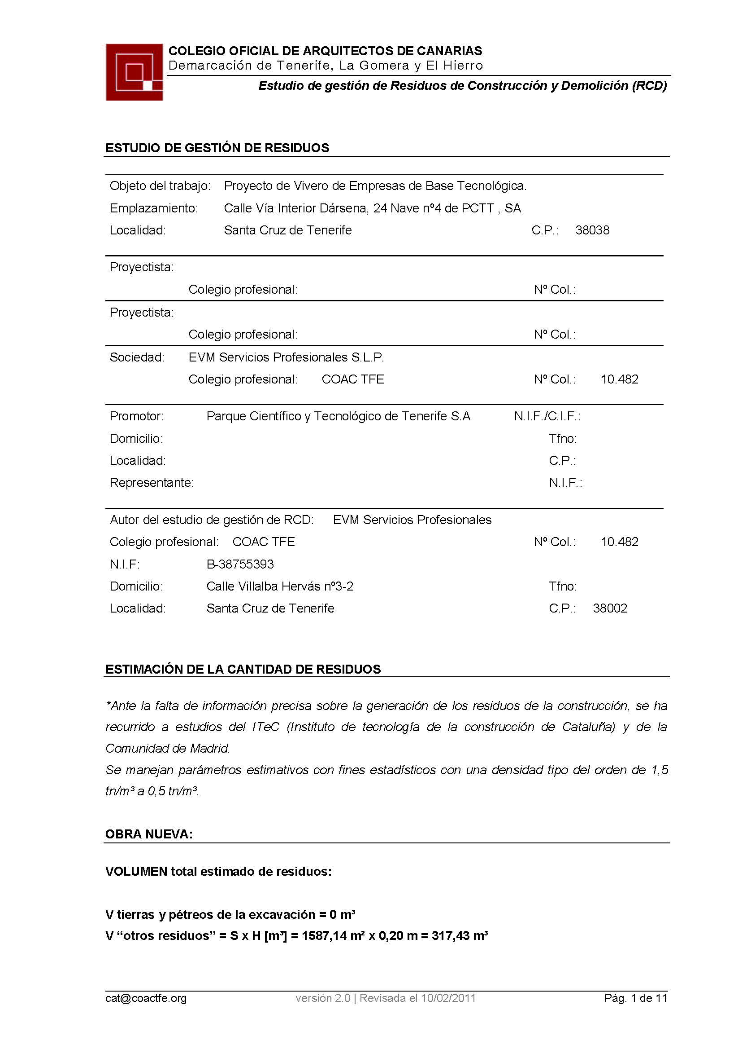

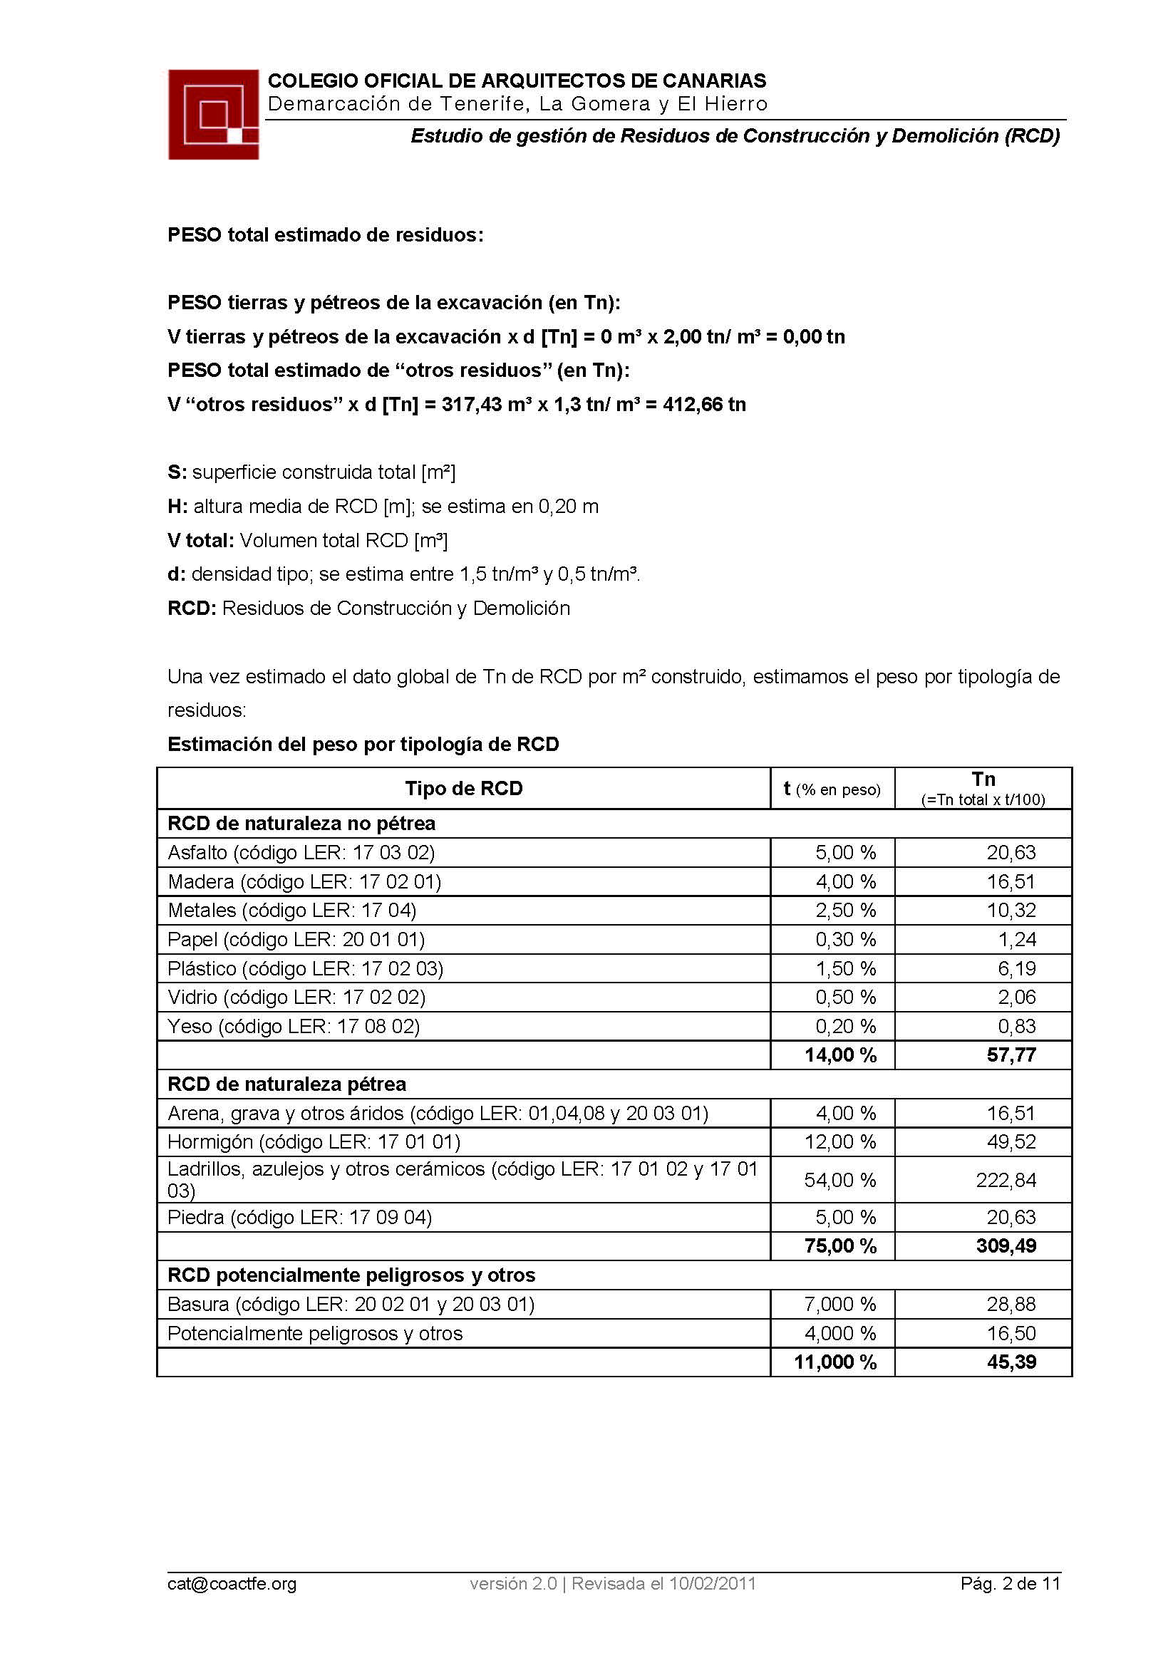

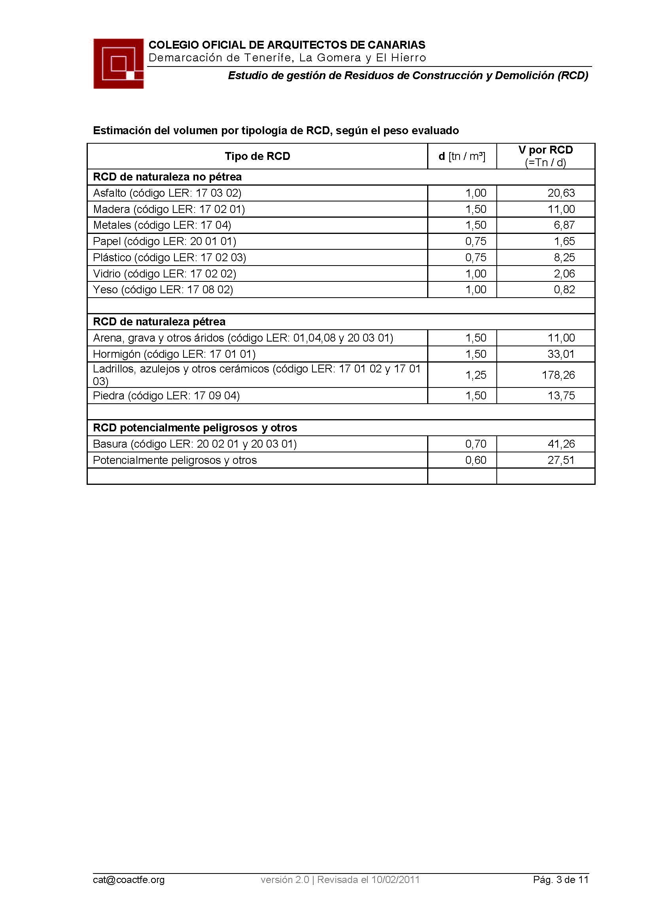

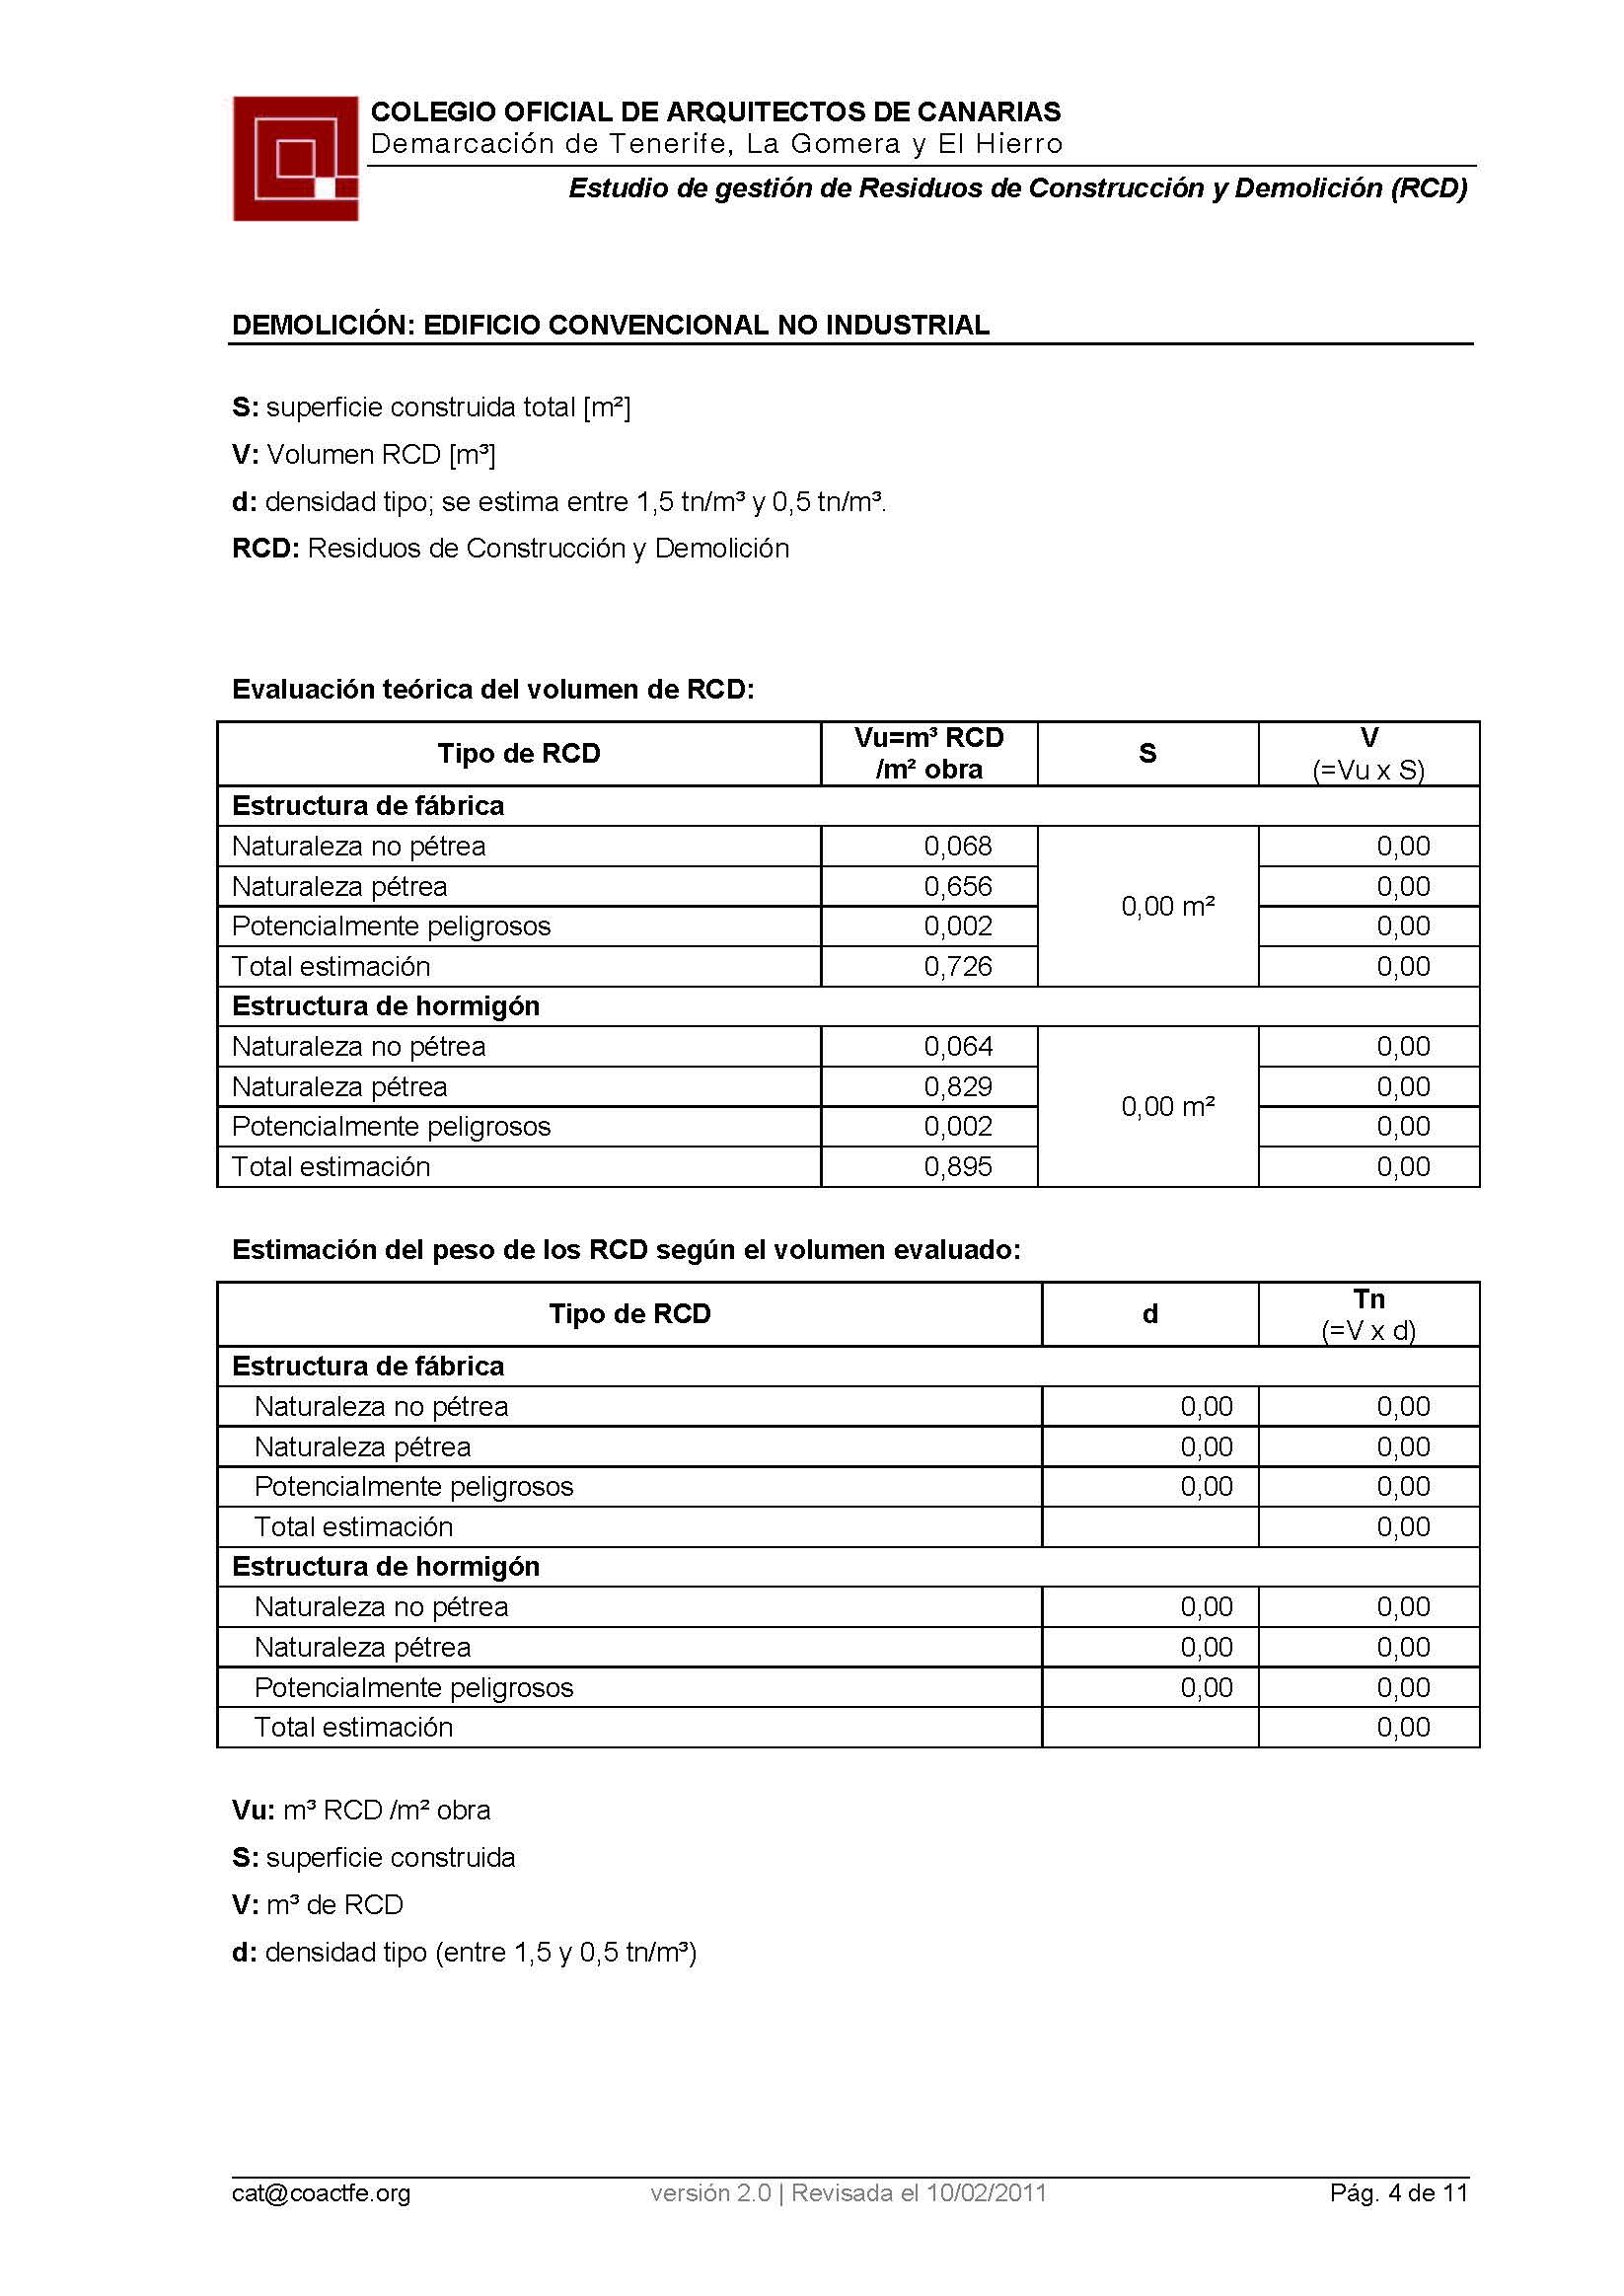

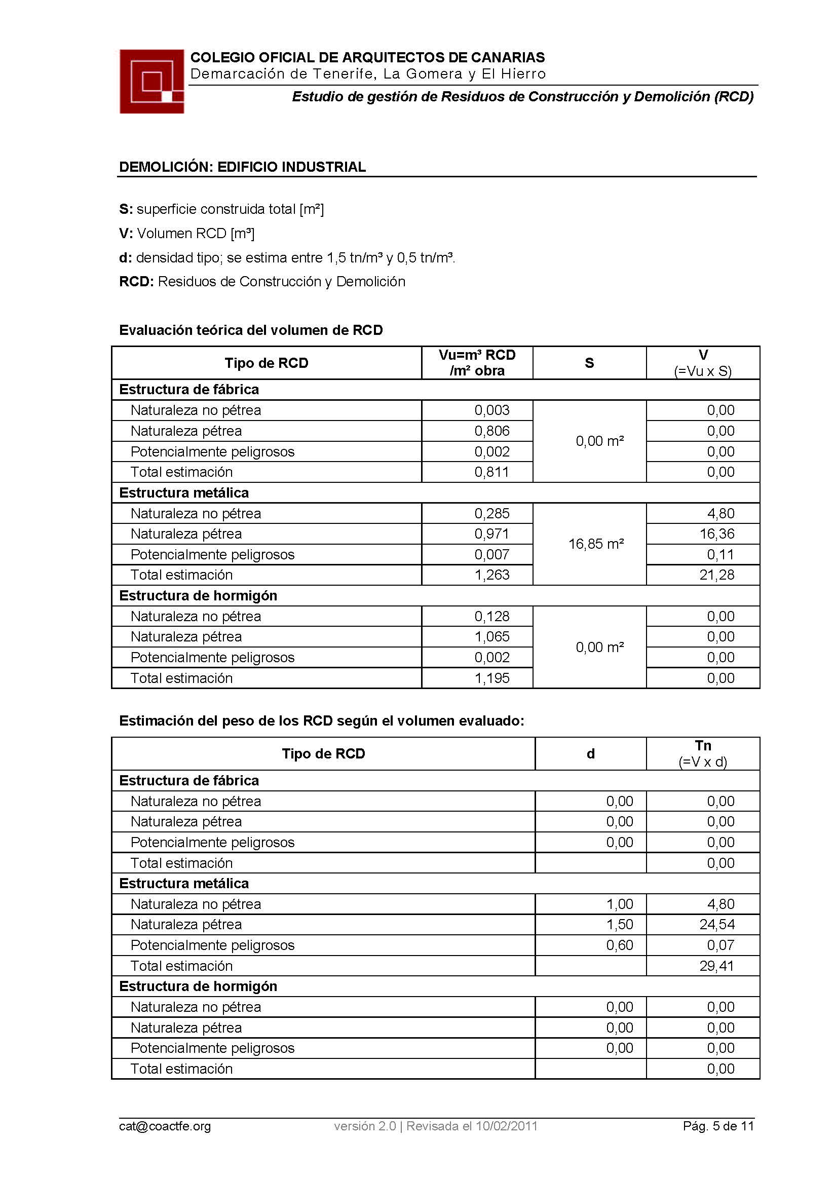

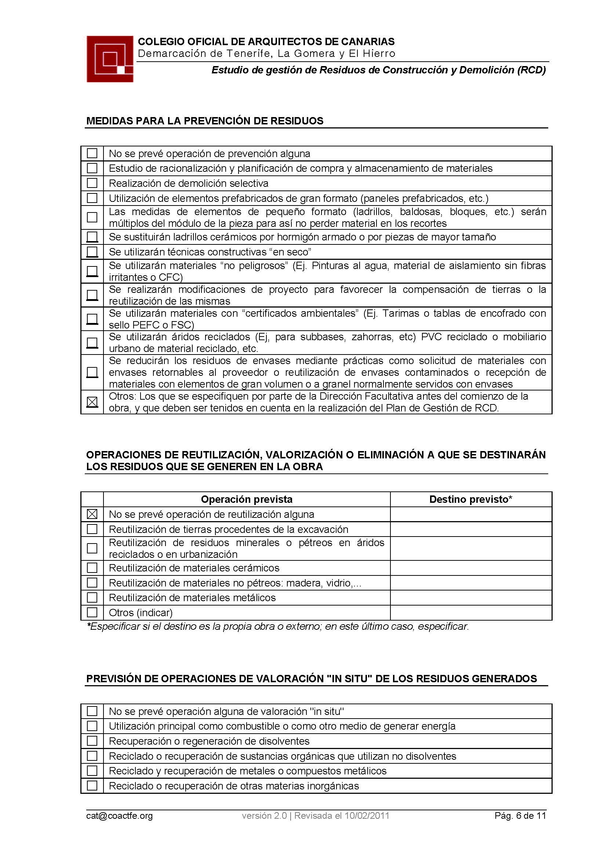

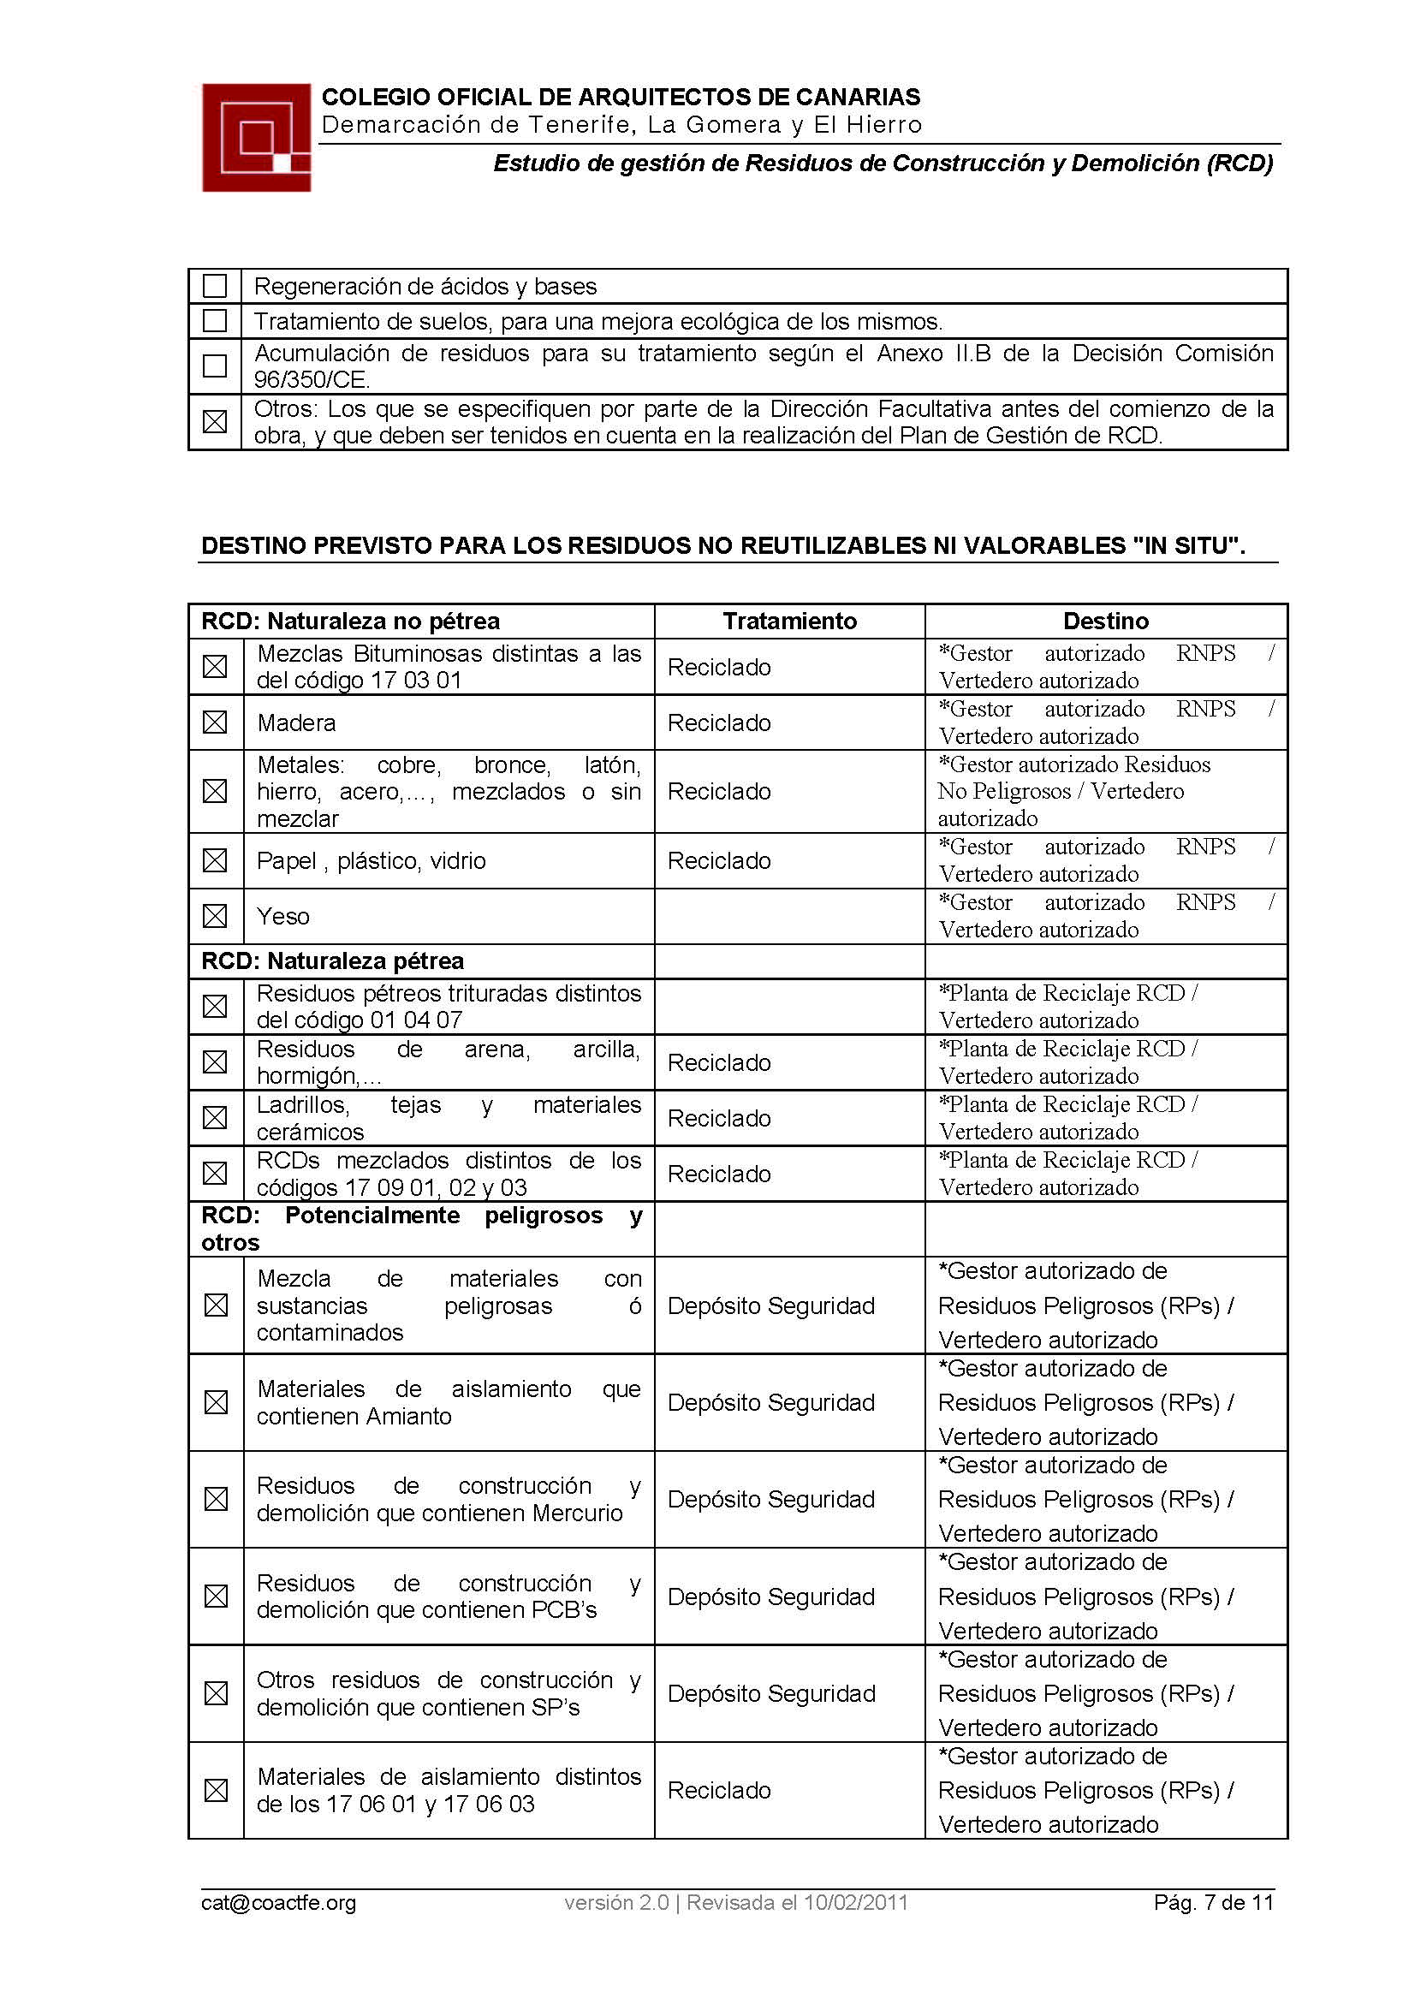

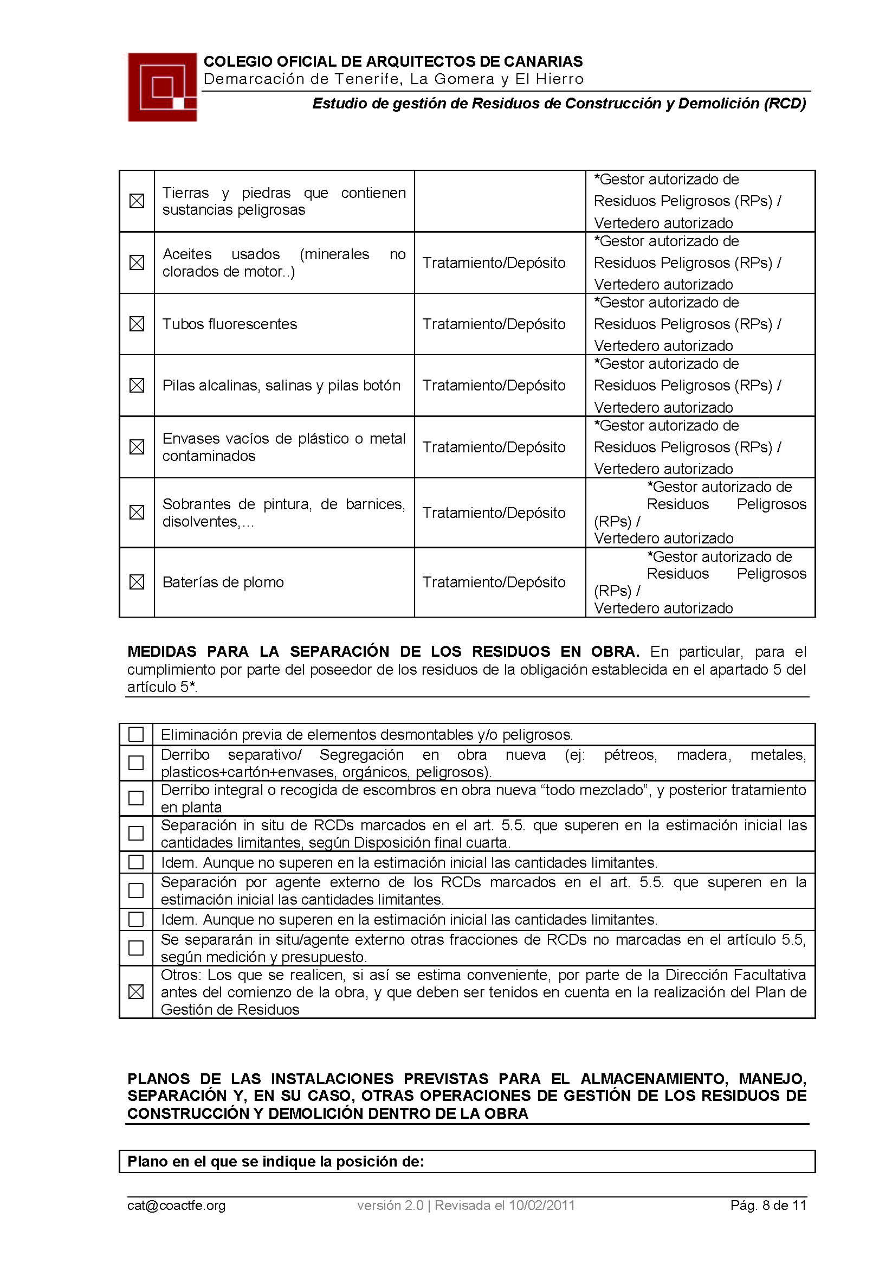

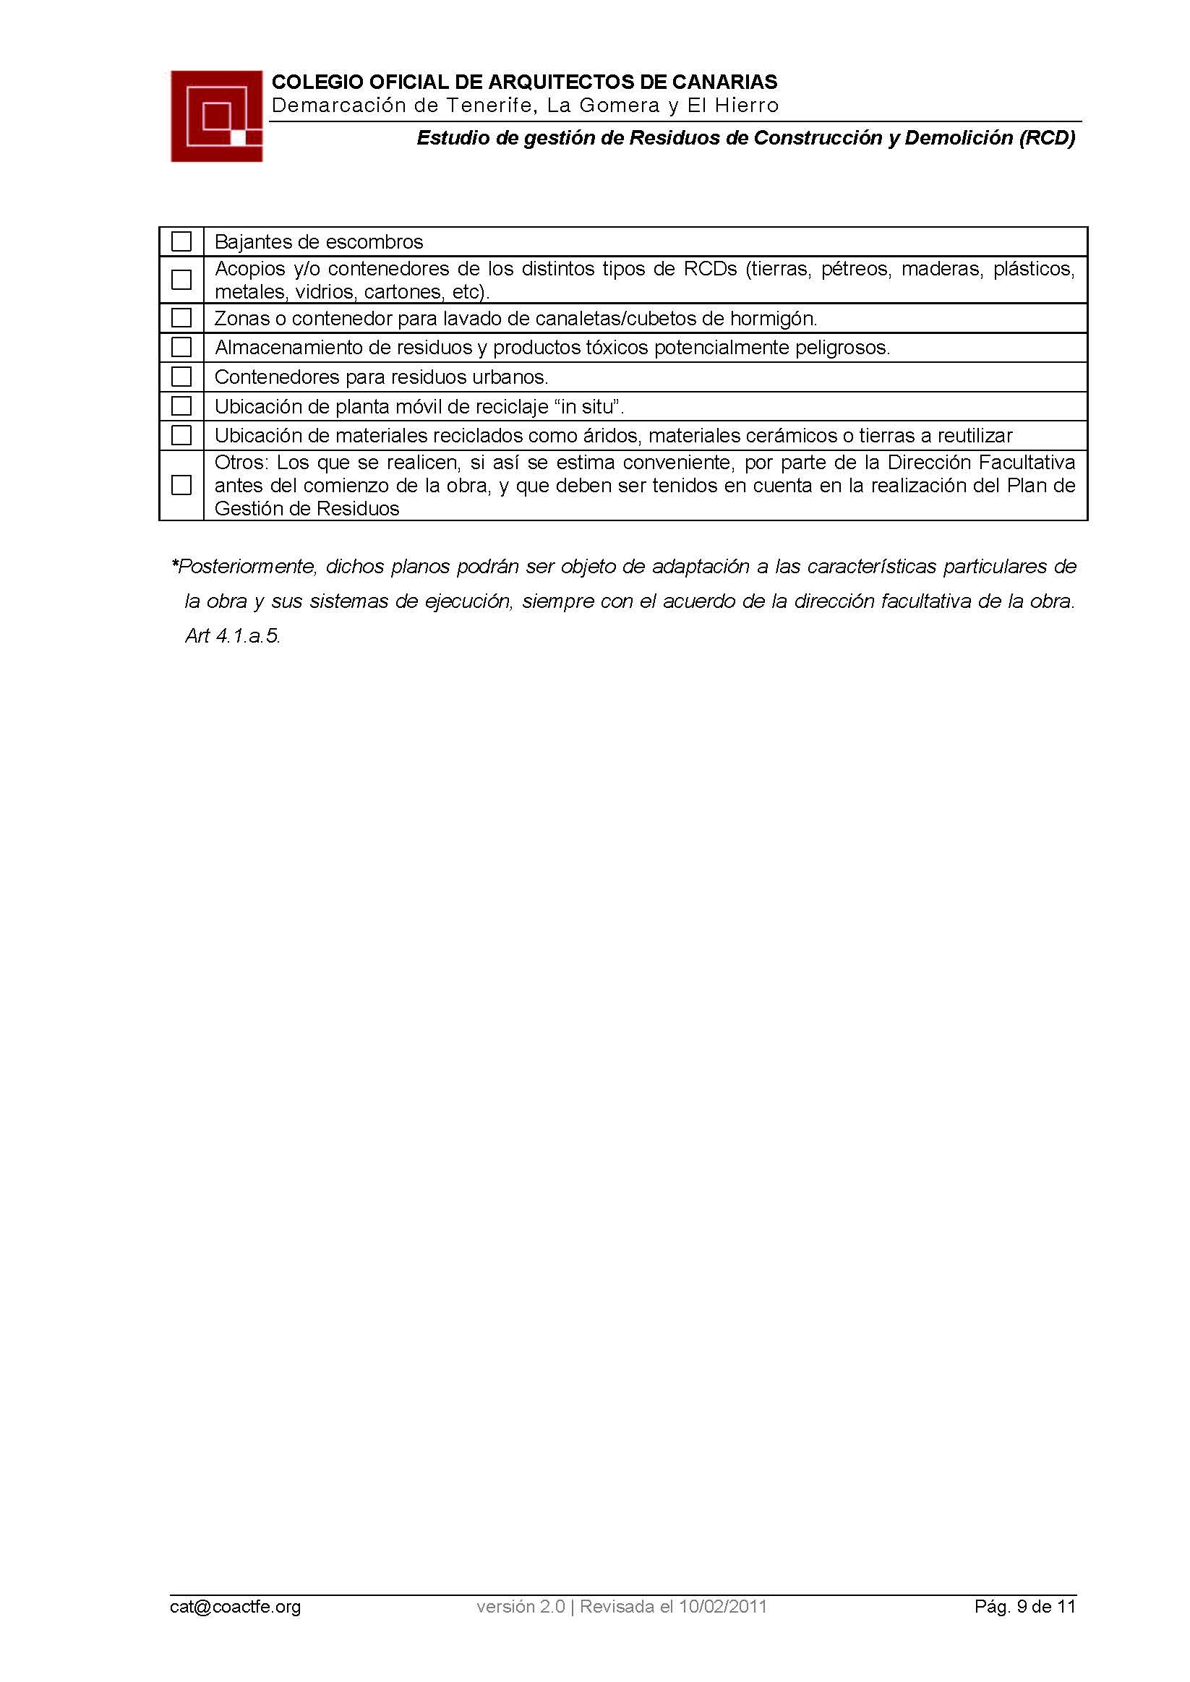

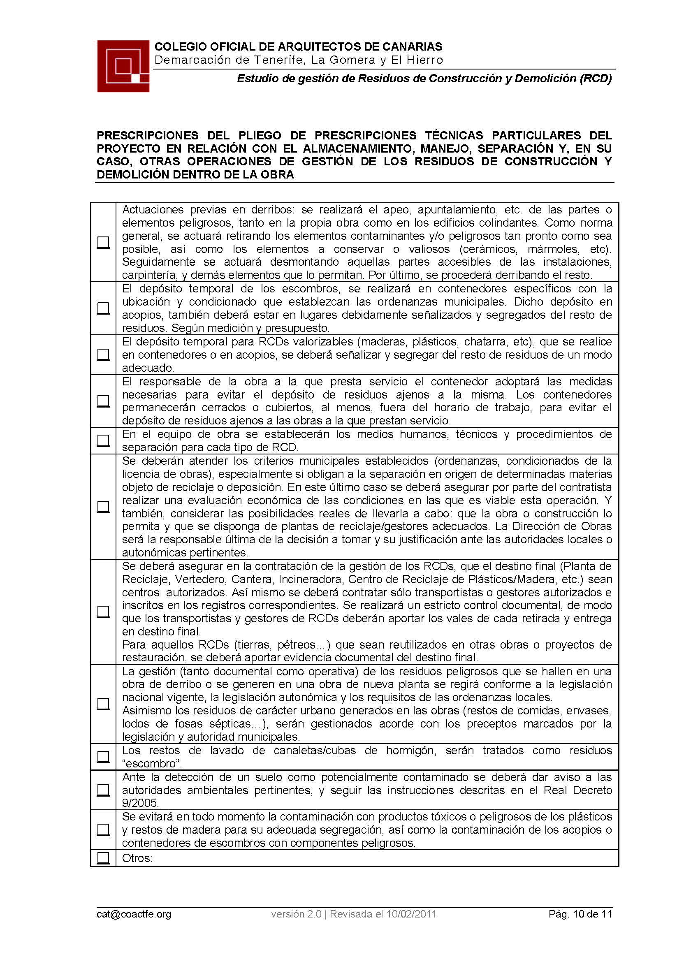

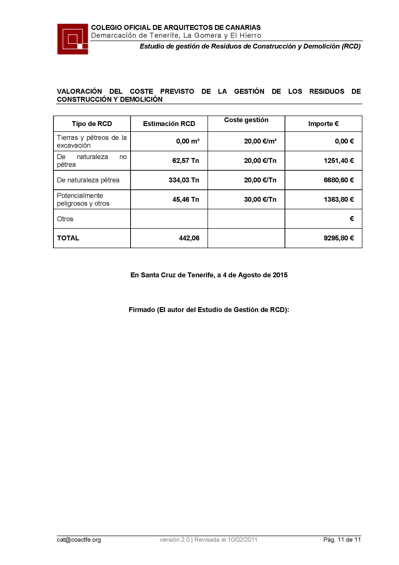

6.4 ANEJO ADMNISTRATIVO

6.4.1 DECLARACION JURADA SOBRE INCOMPATIBILIDADES

Don Manuel Pérez Baena, provisto del Documento Nacional de Identidad número 78680127W. Arquitecto colegiado número 2586 del Colegio Oficial de Arquitectos de Canarias con domicilio profesional en Calle Villalba Hervás nº 3-2, C.P: 38002, en el Término Municipal de Santa Cruz de Tenerife, Provincia de Santa Cruz de Tenerife, por la presente,

DECLARA BAJO JURAMENTO no hallarse incurso en ninguno de los supuestos previstos por la Ley 53/1984 de 6 de Diciembre sobre Incompatibilidades en el Sector Público y normas subsiguientes que la desarrollan y a su vez, no estar afectado por las circunstancias definidas por el art. 60 del RDL 3/2011 de 14 de Noviembre del Texto Refundido de la Ley de Contratos del Sector Publico.

Y para que así conste donde proceda, firmo la presente en

Santa Cruz de Tenerife a 13 de agosto de 2015

Manuel Pérez Baena,

en representación de EVM Servicios Profesionales, S.L.P.

6.4.2 DECLARACION DE OBRA COMPLETA

Don Manuel Pérez Baena, provisto del Documento Nacional de Identidad número 78680127W. Arquitecto colegiado número 2586 del Colegio Oficial de Arquitectos de Canarias con domicilio profesional en Calle Villalba Hervás nº 3-2, C.P: 38002, en el Término Municipal de Santa Cruz de Tenerife, Provincia de Santa Cruz de Tenerife, por la presente,

DECLARA que

El "Proyecto de Vivero de Empresas de Base Tecnológica” situado en la calle Vía Interior Dársena Pesquera, 24, Nave nº4 de PCTT S.A. en el T.M. de Santa Cruz de Tenerife, promovido por el Parque Científico y Tecnológico de Tenerife S.A, es una obra susceptible de ser entregada para el uso público una vez finalizada, si bien será necesario dotarla con el equipamiento específico al uso previsto, que no se incluye en este proyecto.

En Santa Cruz de Tenerife a 13 de agosto de 2015

Manuel Pérez Baena,

en representación de EVM Servicios Profesionales, S.L.P.

6.4.3 PLAZO DE EJECUCIÓN, PLAZO DE GARANTÍA Y FÓRMULA DE REVISIÓN DE PRECIOS

Don Manuel Pérez Baena, provisto del Documento Nacional de Identidad número 78680127W. Arquitecto colegiado número 2586 del Colegio Oficial de Arquitectos de Canarias con domicilio profesional en Calle Villalba Hervás nº 3-2, C.P: 38002, en el Término Municipal de Santa Cruz de Tenerife, Provincia de Santa Cruz de Tenerife, por la presente,

DECLARA que

El Plazo de las Obras correspondientes al "Proyecto de Vivero de Empresas de Base Tecnológica” situado en la calle Vía Interior Dársena Pesquera, 24, Nave nº4 de PCTT S.A. en el T.M. de Santa Cruz de Tenerife, promovido por el Parque Científico y Tecnológico de Tenerife S.A, será de 2,5 MESES,

A partir de la Recepción de las Obras se establece un plazo de 1 AÑO como Plazo de Garantía.

Se propone la inclusión de Cláusula de Revisión de Precios en el Pliego Administrativo, para lo cual será de aplicación a la totalidad del Presupuesto de esta obra la Formula de Revisión de Precios nº 812- de las comprendidas en el Cuadro de Formulas Tipo Generales aprobado según el RD 1359/20 11, de 07 de Octubre (BOE 258-26 de Octubre de 2011)

FORMULA 812.- OBRAS DE EDIFICACION GENERAL CON ALTO COMPONENTE DE INSTALACIONES

En Santa Cruz de Tenerife a 13 de agosto de 2015

Manuel Pérez Baena,

en representación de EVM Servicios Profesionales, S.L.P.

6.4.4 CLASIFICACIÓN DEL CONTRATISTA

Don Manuel Pérez Baena, provisto del Documento Nacional de Identidad número 78680127W. Arquitecto colegiado número 2586 del Colegio Oficial de Arquitectos de Canarias con domicilio profesional en Calle Villalba Hervás nº 3-2, C.P: 38002, en el Término Municipal de Santa Cruz de Tenerife, Provincia de Santa Cruz de Tenerife, por la presente,

DECLARA que

De acuerdo al Art. 25 del Reglamento General de la Ley de las Administraciones Públicas, aprobado por Real Decreto 1098/2001 de 12 de octubre (BOE 26 10 1098/2001) sobre Clasificación de Empresas y Contratistas de Obras, se considera que la Clasificación del Contratista Adjudicatario de la obra correspondiente al "Proyecto de Vivero de Empresas de Base Tecnológica” situado en la calle Vía Interior Dársena Pesquera, 24, Nave nº4 de PCTT S.A. en el T.M. de Santa Cruz de Tenerife, deberá ser en los siguientes grupos:

GRUPO C: Edificaciones

Subgrupos: 1-2-3-4-6-7-8-9

Categoría: e

La Empresa Constructora Adjudicataria deberá colocar necesariamente, al inicio de las obras, y a su costo en un lugar visible desde la Vía Pública, el Cartel de Obra, cuyas dimensiones y diseño será facilitado por el órgano contratante o la dirección facultativa en el momento oportuno.

En Santa Cruz de Tenerife a 13 de agosto de 2015

Manuel Pérez Baena,

en representación de EVM Servicios Profesionales, S.L.P.

6.4.5 ACTA DE REPLANTEO PREVIO

Don Manuel Pérez Baena, provisto del Documento Nacional de Identidad número 78680127W. Arquitecto colegiado número 2586 del Colegio Oficial de Arquitectos de Canarias con domicilio profesional en Calle Villalba Hervás nº 3-2, C.P: 38002, en el Término Municipal de Santa Cruz de Tenerife, Provincia de Santa Cruz de Tenerife, por la presente,

CERTIFICA que

Comprobada la realidad geométrica de la obra proyectada para el "Proyecto de Vivero de Empresas de Base Tecnológica”, así como la de los terrenos donde se va a ubicar la misma, sitos en la calle Vía Interior Dársena Pesquera, 24, Nave nº4 de PCTT S.A. en el T.M. de Santa Cruz de Tenerife resulta que no existe impedimento físico alguno para la realización de los trabajos que se describen en el presente proyecto, cumpliendo así lo estipulado en el art. 126 del Real Decreto Legislativo 3/2011 , de 14 de Noviembre, por el que se aprueba el texto refundido de la Ley de Contratos del Sector Publico.

En Santa Cruz de Tenerife a 13 de agosto de 2015

Manuel Pérez Baena,

en representación de EVM Servicios Profesionales, S.L.P.